
ГЭРИЙН ТЭЖЭЭВЭР АМЬТНЫ ТУХАЙ ХУУЛИЙН ХЭРЭГЦЭЭ, ШААРДЛАГЫГ УРЬДЧИЛАН ТАНДАН СУДАЛСАН СУДАЛГААНЫ ТАЙЛАН

Улаанбаатар хот 2022 он

АГУУЛГА
- УДИРТГАЛ………………………………………………………………..………3-4
- АСУУДАЛД ДҮН ШИНЖИЛГЭЭ ХИЙСЭН БАЙДАЛ…………………......4-61
- Асуудлын мөн чанар, цар хүрээг тодорхойлсон байдал…....4-45
- Гэрийн тэжээвэр амьтантай холбоотой эрх зүйн харилцаа.................................................................................4-9
- Гэрийн тэжээвэр амьтны асран хамгаалагч, түр харагчийн үүрэг......................................................................................9-19
- Нохой, муурын үржүүлэг………………………….........……19-26
- Эзэнгүй амьтныг түр асрамжлан байрлуулах газар..……26-31
- Зоонозын өвчин буюу амьтнаас хүнд халдах өвчин........31-34
- Гэрийн тэжээвэр амьтны эсрэг хүчирхийлэл……..........…34-45
- Эрх, хууль ёсны ашиг сонирхол нь хөндөгдөж байгаа этгээд............................................................................................45-47
- Асуудал үүссэн шалтгаан, нөхцөл………………......………..…47-61
- Эздийн хариуцлагагүй байдал………................…………...…50
- Хяналтгүй үржүүлэг, худалдаа…….............……………….50-54
- Эзэнгүй амьтны тоо толгой………….........…………………54-61
- АСУУДЛЫГ ШИЙДВЭРЛЭХ ЗОРИЛГЫГ ТОМЬЁОЛСОН БАЙДАЛ.....…61
- АСУУДЛЫГ ЗОХИЦУУЛАХ ХУВИЛБАРУУД, ТЭДГЭЭРИЙН ЭЕРЭГ, СӨРӨГ ТАЛЫГ ХАРЬЦУУЛСАН БАЙДАЛ…………………………….…61-66
- СОНГОСОН ЗОХИЦУУЛАЛТЫН ХУВИЛБАРЫН ҮР НӨЛӨӨГ ТАНДАН СУДАЛСАН БАЙДАЛ……………………………….........………………….66-67
- ЗОХИЦУУЛАЛТЫН ХУВИЛБАРУУДЫГ ХАРЬЦУУЛСАН ДҮГНЭЛТ….…67
- ОЛОН УЛСЫН БОЛОН БУСАД УЛСЫН ХУУЛЬ, ЭРХ ЗОХИЦУУЛАЛТТАЙ ХАРЬЦУУЛСАН БАЙДАЛ………………………………………..........……68-82
- Амьтан хамгааллын Таван эрх чөлөө...............................................68
- Амьтан хамгааллын тухай түгээмэл тунхаглал................................69
- Гэрийн тэжээвэр амьтныг хамгаалах тухай Европын конвенц…69-73
- Нидерландын Вант Улс……………………………………….......…73-78
- Бүгд Найрамдах Грек Улс……………………………………....……78-79
- Бүгд Найрамдах Энэтхэг Улс………………………………….…….79-82
- ЗӨВЛӨМЖ……………………………...………………………………………….82
ХАВСРАЛТ…………………………………………..……………….………..83-96

ГЭРИЙН ТЭЖЭЭВЭР АМЬТНЫ ТУХАЙ ХУУЛИЙН ХЭРЭГЦЭЭ, ШААРДЛАГЫГ УРЬДЧИЛАН ТАНДАН СУДЛАХ СУДАЛГААНЫ ТАЙЛАН
- УДИРТГАЛ
Монгол Улс 1990-ээд оны эхээр зах зээлийн эдийн засагт шилжиж, хүмүүс олноороо шинээр тунхаглагдсан эрхийнхээ дагуу орон нутагт ажил эрхлэх болон мал маллах зорилгоор хотоос гадагш чиглэлтэй шилжилт хөдөлгөөн ихэссэн. Харин сүүлийн жилүүдэд шилжилтийн урсгал зарчмын хувьд өөрчлөгдөж, орон нутгаас хот руу, тэр дундаа, нийслэл Улаанбаатар хот руу чиглэх болжээ. 2020 оны байдлаар, Монгол Улсын хүн амын тоо 3,253,283 байснаас Улаанбаатар хотод 46% буюу 1,499,140 хүн бүртгэгджээ. Хотжилтын үйл явц, хүн амын өсөлтийг даган гэрийн тэжээвэр амьтны тоо, түүнийг дагасан хоол хүнс, эд хэрэгслийн худалдаа, үржүүлгийн бизнес хурдацтай өсөж байна.
Монголчууд нохойг мал сүргээ хариулах, хашаа хороогоо мануулах зорилгоор тэжээж ирсэн ч сүүлийн жилүүдэд орон сууц, гэр хорооллын байшинд нохой, муур болон бусад гэрийн тэжээвэр амьтныг тэжээх, үржүүлэх явц нэмэгдсээр байна. Монголын маркетингийн судалгаа ассоциаци (MMCG)-с 2021 онд хийсэн гэрийн тэжээвэр амьтны талаарх судалгаагаар Улаанбаатар хотод орон сууцны хороололд 21.7 мянга орчим, гэр хороололд 77.2 мянга орчим нохой тоологдсон бөгөөд нийт 98.8 мянган өрх нохой тэжээдэг гэсэн албан бус тоо гарчээ. Харин орон нутагт гэрийн тэжээвэр амьтны статистикийг нэгтгэн гаргасан тоо одоогоор байхгүй байна.
Гэрийн тэжээвэр амьтны тоо толгой өсөх нь хөгжиж буй болон хөгжил буурай орнуудад олон сорилтыг бий болгодог. Манай улсын хувьд гэрийн тэжээвэр амьтнаас шалтгаалсан хүндрэл, бэрхшээлүүд улсын бодлогын хэмжээнд авч үзэх шаардлагатай асуудал болжээ. Тухайлбал, иргэдийн гэрийн тэжээвэр амьтан тэжээх ойлголт мэдлэгийг дээшлүүлэх, хяналтгүй үржүүлгийг зохицуулах, эзэнгүй амьтны тоо толгой өсөхтэй холбоотойгоор зоонозын халдварт өвчин, хөрсний болон агаарын бохирдлыг бууруулах, гэрийн тэжээвэр амьтныг тарчлаан зовоох, хүчирхийлэхтэй тэмцэх зэрэг асуудлууд тулгамдаж байна.
Монгол Улсад мал, гэрийн тэжээвэр амьтнаас бусад амьтныг хамгаалах, өсгөн үржүүлэх, түүний нөөцийг зохистой ашиглахтай холбоотой харилцааг Амьтны тухай хуулиар, мал, тэжээвэр амьтан (гахай, тахиа зэрэг ашиг шимийг нь ашиглахаар үржүүлж байгаа амьтан), зэрлэг амьтны эрүүл мэндийг хамгаалах, тэдгээрийн түүхий эд, бүтээгдэхүүний ариун цэвэр, эрүүл ахуйн шаардлагыг Мал, амьтны эрүүл мэндийн тухай хуулиар тус тус зохицуулж байна. Харин нохой, муур, тэдгээртэй адилтгах бусад гэрийн тэжээвэр амьтантай холбоотой харилцаа одоо хүчин төгөлдөр үйлчилж буй хуулиар зохицуулагдаагүй байна.
Дэлхийн 124 орон нохой, муур, тэдгээртэй адилтгах гэрийн тэжээвэр амьтныг хүчирхийллээс хамгаалах, хяналттайгаар үржүүлэх, бүртгэх, худалдах, худалдан авахтай холбоотой харилцааг зохицуулсан хуультай байна. Учир нь гэрийн тэжээвэр амьтантай холбоотой харилцаа үр шимийг нь шууд хүртдэг бусад амьтны харилцаанаас онцлог бөгөөд нийтийн эрүүл мэнд, аюулгүй байдал, байгаль орчны бохирдолтой шууд холбогддог байна. Ийнхүү Монгол Улсад гэрийн тэжээвэр амьтантай холбоотой суурь харилцаа, практикт үүссэн асуудалд дэлгэрүүлэн дүн шинжилгээ хийе.
- АСУУДАЛД ДҮН ШИНЖИЛГЭЭ ХИЙСЭН БАЙДАЛ
1. Асуудлын мөн чанар, цар хүрээ
- Гэрийн тэжээвэр амьтантай холбоотой эрх зүйн харилцаа
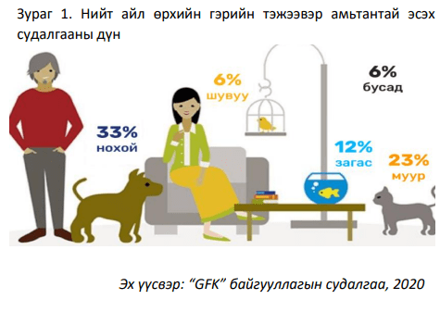
Хүн амьтныг олон мянган жилийн өмнөөс гэршүүлж эхэлсэн ба ан агнуур хийхэд дагуулан явах, тариа, будаагаа хамгаалуулах зэргээр ашиглаж ирсэн байна. Харин гэрийн тэжээвэр амьтны тухай ойлголт анх 18-19 дүгээр зууны үеэс эхлэлтэй бөгөөд хүн хоол хүнсэндээ хэрэглэдэггүй, ажил хөдөлмөртөө ашигладаггүй амьтныг “pet” гэж нэрлэх болжээ. Өөрөөр хэлбэл, зарим амьтныг хүмүүс идэх гэж бус сэтгэл санааны эерэг мэдрэмж авах, нөхөрлөх, зарим тохиолдолд “гэр бүлийн гишүүн” шиг хайрлах гэж гэртээ тэжээдэг болсон. Энэ утгаараа дэлхий нийтэд нохой, муур, загас, туулай, зараа, шувуу, усан гахай, аалз гэх мэт гэрийн тэжээвэр амьтныг тэжээх явдал нийтлэг болжээ.
Зураг 1. Дэлхийн нийтийн гэрийн тэжээвэр амьтантай айл өрхийн судалгаа
Дэлхий нийтийн гэрийн тэжээвэр амьтантай айл өрхийн судалгаанаас үзвэл, гэртээ тэжээж буй амьтны 33 хувийг нохой, 23 хувийг муур, 12 хувийг загас, 6 хувийг шувуу тус тус эзэлдэг байна. Эдгээрээс хамгийн түгээмэл нь нохой, муур юм.
Нохойг анх Төв азид тэр дундаа Монгол, Балба улсад гэршүүлсэн байх боломжтой гэж Корнеллын их сургуулийн эрдэмтэд үзжээ. Харин муурыг хамгийн анх 12,000 гаруй жилийн өмнө гэршүүлсэн бөгөөд хүн нэг газар суурьшин, тариа будаа хадгалдаг болсноор муурыг огтоно, зурам бариулах зорилгоор тэжээж эхэлсэн байна. Нохойн хурдан шалмаг хөдөлгөөн, үнэртэх эрхтний онцгой хөгжил, сонор соргог байдал, эзэндээ үнэнч чанарыг ашиглан хүмүүс оточ, анч, чарганы, аврагч, хамгаалагч, мөрч нохдыг төрөлжүүлэн аж ахуй эрхлэх ажилдаа ашиглаж иржээ.
Монголчууд эртнээс таван хошуу малаа зэрлэг амьтнаас хамгаалах, хонь сүргээ хариулах зорилгоор нохойг тэжээж ирсэн. Эрдэмтэн А.Осорын тодорхойлсноор монгол нохой малчин, анчны хөдөлмөрийн бүтээмжийг гурваас дөрөв дахин дээшлүүлэн ажлын цаг, хүчийг хэмнэдэг байжээ. Их Засаг хуульд нохой алсан хүнийг бодоор, зодсон хүнийг богоор торгохоор заасан байна.
Орчин цагт монголчууд энэхүү түүхэн уламжлалаа хадгалахын хажуугаар орон сууц, гэр хорооллын байшинд гэрийн тэжээвэр амьтны бусад төрлийг олноор тэжээх болжээ. Өөрөөр хэлбэл, иргэд дан ганц гэр, хашаа хороо, мал сүргээ мануулах, хамгаалуулахаас гадна сэтгэл зүйн хувьд тав тух, таашаал, баяр баясал мэдрэх зорилгоор гэрийн тэжээвэр амьтантай болж, суурин соёл иргэншилтэй улс орнуудын нэгэн адил “pet” гэх ойлголт ач холбогдолтой болсон байна.
Ажил хөдөлмөртөө хэрэглэдэг нохой хүний үнэнч найзаас гадна тухайн эзнийхээ өмч хөрөнгө нь байдаг. Харин гэрийн тэжээвэр амьтан гэдэг нь хөдөлмөрийн багаж зэвсэг болохоос гадна хүний эрүүл мэнд, сэтгэл зүй, гэр бүлийн уур амьcгалд дараах эерэг нөлөөг үзүүлдэг нь тогтоогджээ. Үүнд:
- Гэрийн тэжээвэр амьтантай хүмүүсийн цусны даралт амьтан тэжээдэггүй иргэдтэй харьцуулахад бага байдаг байна.
- Серотонин, допамины түвшин дээшилснээр хүн илүү тайван, амар амгалан байдлыг мэдэрдэг.
- Триглицерид, холестероны хэмжээ бага байдаг.
- Цус харвасан иргэд гэрийн тэжээвэр тэжээснээр илүү урт наслах магадлал өсдөг.
- Сэтгэл гутралд орох эрсдэл бага байна.
- Гэрийн тэжээвэр амьтантай гэр бүлд хүүхэд итгэл, үүрэг хариуцлага, хүндлэл, тэвчээр, нинжин сэтгэл зэрэг зан чанарыг өөртөө төлөвшүүлж авдаг. Үүнээс гадна үслэг амьтан тэжээдэг айлд бага насны хүүхэд харшилтай болох магадлал бага буюу илүү дархлаа тогтдог болох нь тогтоогджээ.
Гэрийн тэжээвэр амьтны эрэлт өсөхийн хирээр түүнийг тэжээх иргэдийн мэдлэгийг дээшлүүлэх, үржүүлэг, худалдаатай холбоотой харилцааг зохицуулах шаардлага бий болно. Монгол Улсад “pet” буюу гэрийн тэжээвэр амьтантай холбоотой харилцаа төдийлөн судлагдаагүй, шинэ сэдэв юм шиг боловч практикт түүнийг зохицуулах шаардлага аль хэдийнэ бий болжээ.
Амьтантай холбоотой харилцааг зохицуулах хэд хэдэн загвар байдаг. Үүнийг зургаар илэрхийлбэл:
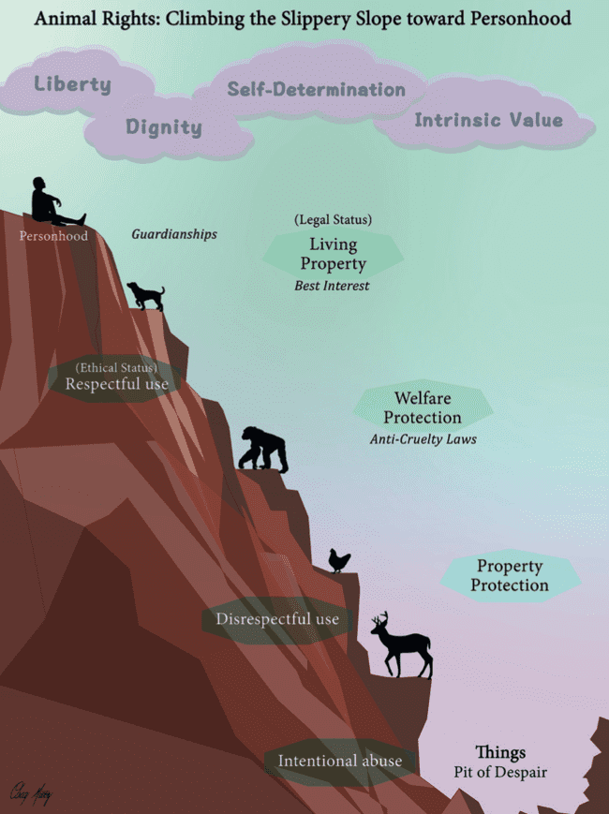
Зураг 2. Амьтны эрхийг хамгаалах замнал
Үүнээс харвал, “амьтны эрх”-ийг хуулиар бий болгох нь амьтныг хуулиар хүний нэгэн адил эрх зүйн чадвартай болохыг хүлээн зөвшөөрөхийг ойлгоно. Харин тэр хүртэл амьтныг хуулиар зохицуулахдаа хэд хэдэн шат дараалалтай хамгаалалтыг тогтоодог байна. Үүнд:
- Эд юмсын ангилалд багтах (things)- амьтан эд юмс гэдэг утгаараа түүнийг хүн яаж ч болох юм. Ямар нэг хамгаалалт байхгүй бөгөөд бүхий л аргаар тухайн амьтныг ашиглаж, хүчирхийлж, алж болох юм.
- Өмчлөлийн зүйл болох (property protection)- амьтан хүний өмч байх бөгөөд амьтныг алсан тохиолдолд тухайн хүний эд хөрөнгөд хохирол учирсан гэж үзэн эзний өмчлөх эрхийг хамгаалах боломжтой ч тухайн амьтныг өөрийг нь хамгаалдаггүй байна.
- Амьтныг хүчирхийллээс хамгаалах (welfare protection)- амьтныг харгислах, яргалахаас сэргийлэх зорилгоор шинжлэх ухааны туршилт, амьтны хүрээлэнд тавих стандарт шаардлагыг зохицуулдаг. Гэвч амьтныг хүчирхийлсэн үед бодитой хариуцлага хүлээлгэх боломж хязгаарлагдмал байна.
- Амьд эд хөрөнгийг асран хамгаалах (living property)- амьтанд ээлтэй буюу хамгийн тохиромжтой эрх зүйн онцгой статус юм. Амьтныг өвдөлт мэдэрдэг амьд оршихуй гэдгийг хүлээн зөвшөөрч, түүнийг тэжээж, хараа хяналтандаа байлгаж буй этгээдэд үүрэг хүлээлгэх замаар хамгаалдаг байна.
- Эрх зүйн чадавхитай болох (personhood)- зарим улс оронд тодорхой төрлийн амьтныг хүн, хуулийн этгээдтэй нэгэн адил эрх зүйн харилцаанд оролцох чадвартай гэж үзэн хуулиар хамгаалж буй хамгийн дээд хэлбэр юм. Энэ үед тухайн амьтны хүсэл зоригоос гадуур аливаа хэлбэрийн дарамт, хүчирхийлэл үйлдэхийг хориглох бөгөөд амьтныг эрүүгийн хуулиар хамгаалах боломжтой болно.
Монгол Улсад бүхий л амьтантай холбоотой харилцаа өмчийн эрх зүйн хүрээнд зохицуулагдаж ирсэн бөгөөд гэрийн тэжээвэр амьтантай холбоотой харилцаа ямар ч зохицуулалтгүй байна. Иймд гэрийн тэжээвэр амьтантай холбоотой харилцааг хэрхэн зохицуулж болох талаар авч үзье.
Амьтныг эд юмстай адилтган зохицуулж ирсэн уламжлал дэлхий нийтэд эртнээс уламжлагдан ирсэн. Энэ утгаараа амьтныг эд хөрөнгийн нэгэн адил эзэмших, ашиглах, захиран зарцуулах эрхийг хувь хүн эдлэх боломжтой байдаг. Англи-америкийн эрх зүйн бүлийн орнуудад амьтныг одоо хүртэл өмч буюу эд юмс гэж үздэг. Эд юмс (thing) гэж 1/хүн, этгээдээс бусад зүйл, 2/эрх, үүрэг, 3/өмчлөлийн зүйлийг хэлнэ.
Өмчлөх эрхээр хамгаалагдах ашиг сонирхлын хүрээгээр хувийн эрх зүйн тогтолцоонд өмчлөгч нь эд баялгаа чөлөөтэй эзэмших, ашиглах, захиран зарцуулах гэсэн тодорхой ашиг сонирхлыг хамгаалахад чиглэнэ. Гэвч орчин үеийн эрдэмтэн, судлаачид тус үзэл санааг шинжлэх ухаан, философийн төвшинд няцааж байна. Учир нь амьтан ширээ, газар, оюуны өмчөөс ялгаатай бөгөөд өөрийн гэсэн мэдрэхүйтэй буюу өвчин зовиурыг мэдрэх чадамжтай амьд оршихуй юм.
Европын орнууд Иргэний хууль тогтоомжоороо амьтныг “эд зүйл биш” гэдгийг хүлээн зөвшөөрч эхэлсэн нь амьтныг хамгаалахад томоохон дэвшил болсон. Тухайлбал, Австри улсын Иргэний хуулийн 285А дугаар зүйлд “Амьтан эд зүйл биш бөгөөд түүнийг хуулиар тусгайлан хамгаална” гэж, Холбооны Бүгд Найрамдах Герман улсын Иргэний хуулийн 90А, мөн Швейцарь улсын Иргэний хуулийн 641А дугаар зүйлд “Амьтан эд зүйл биш” гэж тус тус заасан. Энэ нь амьтныг хуулиар эрх зүйн чадвартай гэж шууд хүнтэй ижилхэн эрх эдлэх боломжтой этгээд болгоогүй ч хуулиар хамгаалагдах эрх зүйн үндсийг . Харин зарим улсад амьтныг мэдрэхүйтэй оршихуй (sentient beings) болохыг хуулиар хүлээн зөвшөөрөн “эд зүйл” гэсэн ангиллаас гаргасан байна.
Эх газрын эрх зүйн бүлийн орнуудад эрх зүйн харилцаанд оролцогч, өртөгчийг “этгээд” болон “эд зүйл” гэж ерөнхий хоёр хувааж үздэг. Амьтныг энэ хоёр ангиллын алинд нь хамааруулах асуудал одоо хүртэл маргаантай байна. Зарим улсад амьтныг хуулиар “эрх зүйн чадавхи” (legal personality, legal personhood)-тай гэж үзэж байна. Эрх зүйн чадавхи гэж эрх зүйн чадвар, чадамжийг багтаасан өргөн ойлголт ба амьтныг тийнхүү эрх зүйн чадавхитай болгосноор амьтан тодорхой эрх (бие махбодийн халдашгүй байдал зэрэг) эдлэх боломж бодитой бий болж байгаа юм.
Амьтныг бүхэлд нь хуулиар эд зүйлийн ангиллаас гаргах эсэхийг тухайн улсын хууль тогтоогчид бодлогын төвшинд шийдвэрлэдэг байна. Бүх амьтныг бус тухайлан гэрийн тэжээвэр амьтныг эрх зүйн чадавхитай гэж үзсэн улс орнууд ч бий. Жишээ нь, Испани улсад 2022 оны 01 дүгээр сарын 05-ны өдрөөс эхлэн гэрийн тэжээвэр амьтныг “мэдрэхүйтэй оршихуй” гэж тодорхойлсон хууль хэрэгжиж эхэлсэн байна.
Монгол Улсын хувьд амьтныг бүхэлд нь эд зүйлийн ангиллаас гаргаж, иргэний хууль тогтоомждоо тусгайлан заах боломж хязгаарлагдмал юм. Учир нь Байгаль орчныг хамгаалах тухай хуулийн 3 дугаар зүйлийн 3.2.4 дэх заалтад “амьтан гэдэгт Монгол Улсын нутаг дэвсгэрт байнга буюу түр нутагшсан хөхтөн, шувуу, мөлхөгч, хоёр нутагтан, загас, хавч хэлбэртэн, шавьж, зөөлөн биетэн, эгэл биетэн хамаарна” гэж, Үндсэн хуулийн Тавдугаар зүйлийн 5 дах хэсэгт “Мал сүрэг бол үндэсний баялаг мөн бөгөөд төрийн хамгаалалтад байна” гэж тус тус заасан.
Үүнээс харвал, мал сүрэг нь үндэсний баялаг бөгөөд иргэдийн санхүүгийн гол эх үүсвэр болсон эд хөрөнгө юм. Ашиг шимийг нь хүртэж, хоол хүнсэнд хэрэглэдэг амьтанд таван хошуу мал, гахай, тахиа зэрэг тэжээвэр амьтад орох бөгөөд тэдгээр амьтад гэрийн тэжээвэр амьтантай нэгэн адил эрх зүйн чадвартай байх боломжгүй байна. Өөрөөр хэлбэл, гэрийн тэжээвэр амьтан, мал, тэжээвэр амьтан, зэрлэг амьтныг яг ижилхэн хамгаалж, хууль зүйн хувьд ижил эрх зүйн байдалтай байлгах нь зохимжгүй юм.
Нохой, муур болон бусад гэрийн тэжээвэр амьтан эрүүл мэнд, сэтгэл зүйд эерэг нөлөө үзүүлдэг ач тустай бөгөөд тэдгээрийг мал болон тэжээвэр амьтнаас өөр зорилгоор тэжээдэг. Иймд гэрийн тэжээвэр амьтныг таван хошуу малаас ялгаатай авч үзэж, тэдгээрээс бий болох нийгэм, эрүүл мэнд, эдийн засаг, байгаль орчны асуудлыг хөндөх шаардлага нэгэнт бий болжээ. Иргэний хуульд амьтныг эд зүйлийн ангиллаас гаргах нь таван хошуу мал, тэжээвэр амьтны өмч, эд хөрөнгө байхтай зөрчилдөх тул боломжгүй. Харин гэрийн тэжээвэр амьтныг өмч гэж үзэх сэтгэлгээнээс салж, тэдгээртэй холбогдсон нийгмийн олон асуудлыг шийдвэрлэхийн тулд түүнийг “өмчлөх” бус “асран хамгаалах” загвар луу (guardianship model) шилжих боломжтой юм.
Гэрийн тэжээвэр амьтныг өмчлөх харилцаа эртнээс эхлэлтэй боловч тэдгээр нь “өмч” биш гэх үзэл санаан дээр тулгуурлан өмчлөх бус асран хамгаалах (guardianship) харилцааг улс орнууд бий болгосон байдаг. Асран хамгаалалт гэж иргэний амин хувийн ба эд хөрөнгийн эрх, ашиг сонирхлыг хамгаалах эрх зүйн хэлбэр юм. Өөрөөр хэлбэл, аливаа этгээдийг хамгаалах хууль зүйн дээд хэлбэр гэдэг утгаараа зарим судлаачид гэрийн тэжээвэр амьтныг асран хамгаалах нь амьтны эзний үүргийг нэмэгдүүлдэг хэмээн үздэг байна.
Гэрийн тэжээвэр амьтныг асран хамгаалах тогтолцоо нь амьтныг хамгаалах талаасаа дэвшилттэй загварт тооцогддог. Уг загвар нь гэрийн тэжээвэр амьтныг “эрх”-тэй гэж тунхаглахаас илүүтэй түүнийг тэжээж буй хүнд “үүрэг” хүлээлгэх замаар амьтныг хариуцлагатайгаар асран хамгаалах харилцааг бий болгоход чиглэдэг байна. Энэ нь гэрийн тэжээвэр амьтны тоо толгой тэнцвэрт байдлаас хэтэрсэн (overpopulation) үед хамгийн үр дүнтэй загвар болдог байна.
Гэрийн тэжээвэр амьтныг тэжээх сонголт хүнд өөрт нь байдаг бөгөөд сэтгэлийн хөдөлгөөнөөр, хүүхдийнхээ хүсэлтээр, эсхүл үр дагаврыг нь огт тооцоолохгүй нохой, муур авч, хэсэг хугацааны дараа гудамжинд гаргаж хаях тохиолдол нийтлэг болоод байна. Энэ нь эргээд эзэнгүй амьтны тоо толгой өсөх гол хүчин зүйл болдог. Иймд эзнийг хариуцлагажуулах үүднээс гэрийн тэжээвэр амьтан тэжээгчийг “өмчлөгч” бус “асран хамгаалагч” гэж нэрлэх нь амьтныг хамгаалахад ч, гэрийн тэжээвэр амьтантай холбоотой асуудлыг шийдвэрлэхэд ч ач холбогдолтой байна.
- Гэрийн тэжээвэр амьтны асран хамгаалагч, түр харагчийн үүрэг
Гэрийн тэжээвэр амьтныг асран хамгаалах этгээд дан ганц түүнийг хооллож ундлахаас гадна бусдын бие махбодь, эрүүл мэндэд хохирол учруулахаас урьдчилан сэргийлэх, байгаль орчны бохирдол бий болгохгүй байх зэрэг үүрэг хүлээх шаардлагатай байдаг. Мөн тухайн амьтны эрүүл мэндийг хамгаалах наад захын үйлчилгээг үзүүлэх нь нийтийн эрүүл мэндийг хамгаалах хөшүүрэг болно. Гэрийн тэжээвэр амьтан дундаас хамгийн ихээр арчилгаа шаардагддаг нь нохой, муур юм. Ийнхүү гэрийн тэжээвэр амьтныг хариуцлагатайгаар асран хамгаалахад дараах зүйлийг анхаарах шаардлагатай байдаг. Үүнд:
- Хариуцлагатай байх (Commit)
  - сэтгэлийн хөдөлгөөнөөр гэрийн тэжээвэр амьтантай болохоос зайлсхийх;
  - өөрийн орон байр болон амьдралын хэв маягт тохирсон гэрийн тэжээвэр амьтныг сонгон тэжээх;
  - хооллож, ундалж, орон байраар хангах болон эрүүл мэндийн үйлчилгээ үзүүлж чадах төрөл, тооны гэрийн тэжээвэр амьтан тэжээх;
  - гэрийн тэжээвэр амьтны биеийн болон сэтгэл зүйн эрүүл мэндэд анхаарч, бусдад аюултай зан авиртай болж төлөвшихөөс сэргийлэх.
- Хөрөнгө оруулах (Invest)
  - гэрийн тэжээвэр амьтан тэжээх нь тодорхой хэмжээний цаг, хөрөнгө шаарддагийг ухамсарлах;
  - халдварт өвчнөөс урьдчилан сэргийлэх тарилгад хамруулж, өвдсөн, бэртэж гэмтсэн тохиолдолд тухайн амьтанд эмнэлгийн тусламж, үйлчилгээ авах боломжтой байх;
  - яаралтай тусламжийн үед шаардлагатай санхүүгийн боломжтой байх.
- Шаардлага биелүүлэх (Obey)
  - гэрийн тэжээвэр амьтны ялгадсыг олон нийтийн газар цэвэрлэдэг байх;
  - засаг захиргаанаас тавьсан шаардлагыг биелүүлэх;
  - гэрийн тэжээвэр амьтан төөрөх, хараа хяналтгүй байхаас сэргийлэх.
- Бүртгүүлэх (Identify)
  - гэрийн тэжээвэр амьтныг бүртгүүлж, таних тэмдэг (пайз, бичил чип, шивээс хийлгэх зэргээр)-тэй байлгаж, бүртгэлийг цаг тухай бүр шинэчилж явах.
- Үржлийг хязгаарлах (Limit)
  - улсын нийт гэрийн тэжээвэр амьтны тоо толгой хэтрэх эрсдлээс урьдчилан сэргийлж, үржил хязгаарлах мэс ажилбар хийлгэх, хяналттайгаар үржүүлэх.
- Бэлтгэлтэй байх (Prepare)
  - яаралтай нөхцөл байдал, гамшгийн үед яаралтай тусламж үзүүлэх боломжтой байх;
  - гэрийн тэжээвэр амьтныг өөр дээрээ тэжээх бололцоогүй болсон үед авах арга хэмжээг урьдчилан тооцоолох;
  - гэрийн тэжээвэр амьтны эрүүл мэнд, амь насанд аюул учирах боломжтой нөхцлийг тооцоолон мал, жижиг амьтны эмчтэй цаг тухай бүр зөвлөлдөх.
Эдгээрээс хамгийн нийтлэг шаардлага нь гэрийн тэжээвэр амьтныг хоол, ундаар хангах, хөдлөх хангалттай орон зай бүхий орон байраар хангах, зан авирын доголдолтой болгохгүй байх үүднээс сургах, мал, эмнэлгийн үйлчилгээний нэгжид тогтмол үзлэг, тарилгад хамруулах, олон нийтийн газар ялгадсыг нь цэвэрлэх, хараа хяналтгүй төөрч тэнүүчлэхээс сэргийлэх, үржлийг нь хязгаарлах, бичил чип суулгуулан бүртгэлжүүлэх зэрэг юм.
Дээр заасан үүрэг нь дан ганц амьтныг хамгаалахад чиглэдэггүй. Харин нийтийн эрүүл мэндийг хамгаалах, улсын гэрийн тэжээвэр амьтны тоо толгойг тэнцвэртэй хэмжээнд байлгах, халдварт өвчин, орчны бохирдол үүсэхээс сэргийлэх, хүний бие махбод, эрүүл мэндэд хохирол учрахаас хамгаалах гол хөшүүрэг болдог байна.
Монгол Улсад нохой, муурын эзэд дээр заасан үүргийг хүлээдэггүйгээс үүдэн эзэнгүй нохой, муурын тоо толгойг хэт өсөх, зоонозын халдварт өвчин тархах, зан авирын доголдолтой ноход хүний бие махбодид гэмтэл учруулах асуудал даамжирсаар байна. Үүнээс сэргийлэх хамгийн чухал үүрэг бол спэй, заслага хийлгэх буюу тухайн амьтныг үржлийг хязгаарлах юм.
- Үржил хязгаарлах мэс ажилбар
Үржил хязгаарлах мэс ажилбар гэдэг нь эм нохой, муурын нөхөн үржихүйн эрхтэн болох өндгөвч, савыг нь авах, эр нохой, муурыг хөнгөлөх мэс засал юм. Эм нохойны ороо 6-10 сартайгаас эхлэн жилд 2 удаа ордог бол эм муурын ороо 6 сартайгаас эхлэн жилд 3-4 удаа ордог байна. Харин эр нохой, муурын хувьд 5 сартайгаас дээш бол жилийн 365 хоног нийллэгт бэлэн байдаг онцлогтой. Иймээс энэ үед нь үржил хязгаарлах мэс ажилбар хийх нь зохистой бөгөөд дараах ач холбогдолтой юм. Үүнд:
- Эм нохой, муур илүү урт удаан, эрүүл амьдрах боломжтой. Спэй хийлгэснээр умайн болон хөхний хорт хавдраас 50-90% сэргийлэх боломжтой байдаг.
- Спэй хийлгүүлсэн нохой, муурын ороо ордоггүй. Үржлийн улиралд 15-20 хоногийн турш эм муур эсрэг хүйстнээ татахын тулд гэрийн буланд бүрт шээж, шөнө унтахгүй чанга дуу чимээ гаргахгүй байна.
- Заслага хийлгүүлсэн эр, эм нохой, муур гадуур хэсүүчилж, гэрээс зугтаах нь багасна. Хөнгөлүүлээгүй нохой нь хавьталд орохын тулд ямар ч аргаар хамаагүй гэрээс зугтах арга зам эрэлхийлж, хэрэн тэнүүчилж байгаад замдаа машинд дайруулах, буудуулах, амь насаа алдах аюулаас хамгаалагдах боломжтой.
- Заслагад орсон нохой, муур илүү дуулгавартай, тайван болдог. Үржил хязгаарлах мэс ажилбар хийлгэсэн нохой, муур бусад амьтан, хүн, амьгүй объектууд дээр мордох нь багасч, түрэмгий ааш авиртай болдоггүй байна.
6 сараас дээш настай нохой, мууранд спэй, заслага хийж болдог бөгөөд 10-14 хоногийн хугацаанд эдгэрдэг байна. Ихэнх хүмүүс нохой, муураа өвдөх байх, үржлийг хязгаарлах нь зүй бус зүйл гэж үздэг. Гэвч спэй нь чих, сүүл тайрахаас хэд дахин хөнгөн мэс ажилбар бөгөөд гудамжинд гарах олон нохой, муурыг аварч байдаг байна. Нохой, мууранд хүнтэй нэгэн адил үр удмаа үлдээх зорилго байдаггүй бөгөөд сэтгэлийн хөдөлгөөнөөр өөрийн нохой, муурыг төрүүлсэн ч төрсөн гөлөг, муужгайг тэжээх боломжгүй хэмээн бусдад шилжүүлэх, гудамжинд хаях тохиолдол цөөнгүй байдаг.
Спэй буюу эм нохой, муурын үржлийг хязгаарлах мэс ажилбар нь тухайн амьтны жингээс хамааран муурын хувьд 90,000-120,000 төгрөг, нохойны хувьд 120,000-350,000 төгрөг байдаг. Харин заслага буюу эр нохой, муурын үржлийг хязгаарлах мэс ажилбар нь тухайн амьтны жингээс хамааран муурын хувьд 80,000-100,000 төгрөг, нохойны хувьд 90,000-250,000 төгрөг байдаг байна. Хэдийгээр энэ нь өндөр үнэтэй санагдаж болох ч, үржлийг хязгаарлуулаагүйгээс үүдэн өссөн эзэнгүй нохой, муурын тоо толгойг багасгах зорилгоор устгал явуулах төсвөөс хямд тусах юм. Энэ талаар судалгааны ажлын II бүлгийн 3 дахь хэсэгт дэлгэрүүлэн авч үзэх болно.
Ийнхүү нохой, муур тэжээж буй иргэдийн хувьд Монгол Улсад бий болсон нохой, муурын хэт их тоо толгойтой холбоотой асуудлыг шийдвэрлэхэд оруулах хамгийн том хувь нэмэр нь өөрийн нохой, муурын үржлийг хязгаарлах байна. Ингэснээр өөрсдийн татварын мөнгөөр үр ашиггүй нохой, муур устгалын зардлыг танах боломж урт хугацаандаа бий болох ач холбогдолтой юм. Түүнчлэн нохой, муур тэжээх шийдвэрийг сэтгэлийн хөдөлгөөнөөр гаргах бус санхүүгийн боломжтой иргэн нохой, муур тэжээх нөхцөл бүрдэнэ.
Асран хамгаалагчийн хүлээх хамгийн чухал үүргийн нэг нь бүртгэл байдаг. Иймд гэрийн тэжээвэр амьтан дундаас бүртгүүлэх зайлшгүй шаардлагатай нохой, муурын бүртгэлийн асуудлыг дэлгэрүүлэн авч үзье.
- Нохой, муурын бүртгэл
Нохой, муур тэжээх, асран хамгаалах талаар ойлголтыг тайлбарлах үүднээс энэхүү ойлголтыг автомашин өмчлөх, эзэмших, ашиглахтай зүйрлэж авч үзэх боломжтой. Автомашин өмчлөх, эзэмших, ашиглах нь эзэмшигчдэдээ хэрэгцээтэй боловч нийгэмд сөрөг үр дагавар учруулах боломжтой учраас автомашин өмчлөх, эзэмших, ашиглахтай холбоотой асуудлыг хууль, замын хөдөлгөөний дүрмээр зохицуулдаг. Үүнтэй нэгэн адил нохой, муур тэжээх нь зөвхөн нохой, муурын эзний асуудал биш, нийгэмд эерэг, сөрөг олон үр дагаврыг бий болгож байдаг. Тухайлбал, нохой, муур тэжээхдээ бусдын амгалан тайван байдлыг алдагдуулах, бусдын эрхийг зөрчих, “гудамжны” гэх тодотголтой эзэнгүй нохой, муурнаас үүдэн гардаг асуудлуудыг дурдаж болно. Иймд нохой, муур тэжээх, асран хамгаалах асуудлыг ч мөн адил зохицуулах шаардлагатай.
Нохой, муурыг эзэн буюу асран хамгаалагчийн нэр дээр бүртгэдэггүйгээс хэн дуртай нь нохой, муурыг эд зүйл мэт худалдан авч, асран хамгаалахдаа хариуцлагагүй хандаж, хаяж, төөрүүлэх нөхцөлийг бүрдүүлж, хариуцлага тооцох боломжгүй болдог. Нохой, муурыг иргэд нэр дээрээ бүртгүүлэх шаардлага тавьснаар нохой, муурын эзэд хариуцлагатай байх, эзэнгүй нохой, муурын тоо толгойг бууруулах суурь нөхцөлийг бүрдүүлдэг. Мөн улс, орон нутгийн хэмжээнд эзэнтэй нохой, муурын тоо толгойг гаргах, хянах боломжийг бий болгодог.
Бусад гэрийн тэжээвэр амьтдын хувьд ихэвчлэн гэрээс гардаггүй, гудамжинд хаягдаж, эзэнгүй амьтан болж, нийгэмд сөрөг үр дагавар үзүүлэх нь харьцангуй ховор. Иймд нохой, муурнаас бусад гэрийн тэжээвэр амьтныг бүртгэх практик ач холбогдол, шаардлага бага юм.
Манай улс нохой, муурыг улсын хэмжээнд албан ёсоор бүртгэлжүүлж, тоо, толгойг нь гаргадаггүй. Улаанбаатар хотын Захирагчийн ажлын албанаас зохион байгуулдаг жил бүрийн гэрийн тэжээвэр амьтдыг бүртгэлжүүлэх, тооллого хийх үйл ажиллагаа нь тодорхой төсөв, цаг хугацаанд хязгаарлагдаж хийгддэг ба жил бүр 65,000 орчим нохой, 1,300 орчим муурыг хамруулдаг. Энэхүү бүрэн бус тооллогын дүнг Нийслэлийн Статистикийн Газар нийслэлд байдаг нийт нохой, муурын тоо мэтээр нийтэд зарлан нийтэлсээр байна. Үүнийг хүснэгтээр харуулбал:
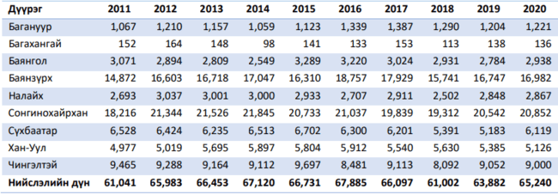
Хүснэгт 1. Нийслэлийн нохойны тоо (2011-2020)
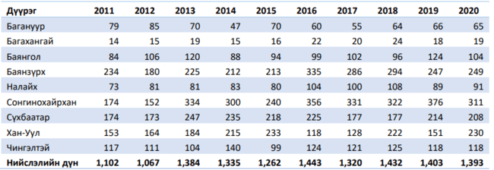
Хүснэгт 2. Нийслэлийн муурын тоо (2011-2020)
Харин “Монголын Нохой Судлалын Холбоо” ГҮТББ нь Монгол улс дахь зөвхөн цэвэр цусны нохдын бүртгэлийг хийдэг ба тус байгууллага Монгол Улсын хэмжээнд үүлдэр харгалзахгүй нийт нохой, муурын бүртгэлийг хийх нь хүндрэлтэй. Монгол Улс дахь муурын бүртгэлийг албан бусаар хийдэг ямар нэгэн байгууллага одоогоор байхгүй байна. Иймд манай улсад нохой, муурын бүртгэлийг нэгдсэн байдлаар зохион байгуулах шаардлагатай байна.
а) Нохой, муурын бичил чип
Гурван гэрийн тэжээвэр амьтны нэг нь амьдралынхаа туршид нэг удаа төөрч, алга болдог гэсэн судалгаа байдаг. Нохой, муурыг бүртгэлжүүлэх нь дангаараа нохой, муурын эзнийг олж тогтооход хангалтгүй. Учир нь алга болсон, төөрсөн нохой, муурыг таньж, эздийг олоход хүндрэлтэй байдаг. Ийнхүү олон улсад олдсон, төөрсөн нохой, муурын эзнийг олж тогтооход бичил чип ашигладаг байна.
Бичил чип нь амьтны арьсан доор суулгадаг нэгдсэн хэлхээ юм. Бичил чип нь идэвхгүй радио давтамжаар тодорхойлох технологи ашигладаг. Стандарт бичил чип ойролцоогоор 11–13 мм-ын урттай, 2 мм-ын диаметртэй байдаг. Бичип чипийг нохой, муурын дал, шилэн хүзүү хоёрын хооронд суулгадаг. Бичил чип суулгах ажиллагаа нь вакцин хийлгэхтэй адил хурдан, амьтанд аюулгүй ажиллагаа юм.
Бичил чип нь байршил тогтоох төхөөрөмж биш учраас амьтны байршлыг шууд харуулахгүй. Харин бичил чип нь дахин давтагдашгүй дугаарыг агуулдаг ба бичил чипийг зориулалтын скайнераар уншуулахад энэхүү дугаарыг дамжуулдаг. Энэхүү дугаарыг бүртгэлжүүлж, нохой, муурын эзний мэдээлэлтэй нь холбосноор амьтан алга болсон, төөрсөн тохиолдолд таньж, эзнийг нь олж тогтоох боломж бүрдүүлдэг. Мөн энэ нь эзэнгүй амьтны тоо толгойг бууруулахад тус дөхөм болдог байна.

Зураг 3. Нохой, муурын бичил чип
Нохой, мууранд хэдийд ч бичил чип суулгах боломжтой. Гэсэн хэдий ч гөлөг, муужгайг дор хаяж 7-8 долоо хоног хүрсний дараа бичил чип суулгах нь тохиромжтой байдаг байна.
Дэлхийн олон оронд нохой, мууранд чип суулгуулж, бүртгэлд хамруулах шаардлага тавьдаг бөгөөд илүү олон орон муурнаас илүү нохойнд чип суулгаж, бүртгүүлэх шаардлага тавьдаг. Тухайлбал, Европын Холбооны 28 орны 21 нь нохойнд бичил чип суулгуулах шаардлага тавьдаг. Франц, Бельги, Грек, Испани, Австрали гэх мэт орнуудад мууранд бичил чип суулгаж, бүртгүүлэх шаардлага тавьдаг ба мууранд бичил чип суулгуулах шаардлага тавих хандлага олон улсад илүү түгээмэл болж байна.
АНУ-д нохой, муурыг бүртгүүлэхэд төлдөг хураамжаас бүрдүүлсэн төсөв нь орон нутгийн амьтан түр байрлуулан асрамжлах газрыг санхүүжүүлэх гэх мэт гэрийн тэжээвэр амьтан хамгаалахтай холбоотой зардлыг санхүүжүүлэхэд зарцуулагддаг. Дэлхийн зарим орнуудад нохой, муур бүртгүүлэх, бичил чип суулгуулах шаардлагыг жишээ болгон доор хүснэгтээр харуулав.
Улс | Нохой бүртгүүлэх шаардлага тавьдаг эсэх | Нохой бүртгүүлэхэд төлдөг хураамж | Нохойнд чип суулгуулах шаардлага тавьдаг эсэх | Муурыг бүртгүүлэх шаардлага тавьдаг эсэх | Муур бүртгүүлэхэд төлдөг хураамж | Мууранд чип суулгуулах шаардлага тавьдаг эсэх
Их Британи улс | Тийм | 12.50 фунт | Тийм | Үгүй | - | Чип суулгуулах шаардлага тавих зохицуулалт төслийн шатанд явж байгаа.
Шинэ Зеланд улс | Тийм | Нохойны нас, үржил хязгаарлах мэс ажилбар хийлгэсэн эсэхээс хамааран 17.80- 264 Шинэ Зеланд доллар | Тийм | Үгүй | - | Тийм
Нидерланд улс | Тийм | Хотоос хамаарч ялгаатай | Тийм | Үгүй | - | Үгүй
Франц улс | Тийм | Төлбөргүй | Тийм | Тийм | Төлбөргүй | Тийм
Хүснэгт 3. Зарим орны нохой, муур бүртгүүлэх шаардлага
Гадны улс орнуудад нохой, муураа бүртгүүлээгүй тохиолдолд өндөр хариуцлага хүлээлгэх замаар нохой, муураа бүртгүүлэх нөхцөлийг бүрдүүлдэг. Нохой, муурандаа чип суулгуулж, бүртгүүлэх төлбөр нь бүртгүүлээгүй тохиолдолд хүлээлгэх торгуулиас хэд дахин бага байдаг. Тухайлбал, Их Британид нохойгоо бүртгүүлэхэд 12.50 фунтын хураамж төлдөг бол нохойндоо бичил чип суулгуулж, бүртгэл хийлгээгүй бол 500 хүртэлх фунтын торгууль төлдөг байна.
Монгол Улсад нохой, мууранд бичил чип суулгах ажиллагаа нэвтэрсэн ч зарим өндөр цусны нохой, муур тэжээж буй иргэд сайн дураараа мал, амьтны үйлчилгээний нэгжид бичил чип суулгаж, мэргэжлийн холбоодод бүртгүүлж байна. Гэрийн тэжээвэр амьтны асран хамгаалагчийг бүртгэх, хяналттайгаар үржүүлэх, гэрийн тэжээвэр амьтны тоо толгойг гаргах, түүнд хяналт тавих, хариуцлагагүй иргэдэд хариуцлага хүлээлгэх гол хөшүүрэг нь бичил чип бүхий бүртгэл байна. Иймд нохой, мууранд бичил чип хийлгэн бүртгүүлэх үүргийг тэдгээрийн асран хамгаалагчдад нийтэд нь хүлээлгэх шаардлагатай юм.
- Гэр хороололд нохой, муур тэжээх
Монгол Улсад бусад улстай харьцуулахад гэрийн тэжээвэр амьтныг тэжээх орчин нөхцөл онцлог юм. Тухайлбал, хөдөө хээр нохой тэжээж буй иргэдийн хувьд нохойг ажил хөдөлмөрт ашиглаж ирсэн ч орчин цагт энэ хэрэгцээ шаардлага багассан. Мөн гэр хорооллын хашаанд нохойг өөрийн гэр, эд хөрөнгийг мануулах зорилгоор уядаг ч энэ нь хашаанд хулгай орох эрсдлийг бууруулдаггүй болох нь нэгэнт ил болжээ. Харин эсэргээрээ хашаагаа мануулах зорилгоор жилийн дөрвөн улирал, зориулалтын бус гинжээр нохойг уях нь тухайн нохойны сэтгэл зүйд өөрчлөлт оруулдаг бөгөөд эргээд бага насны хүүхэд, хүн рүү дайрах аюулыг үүсгэж байна.
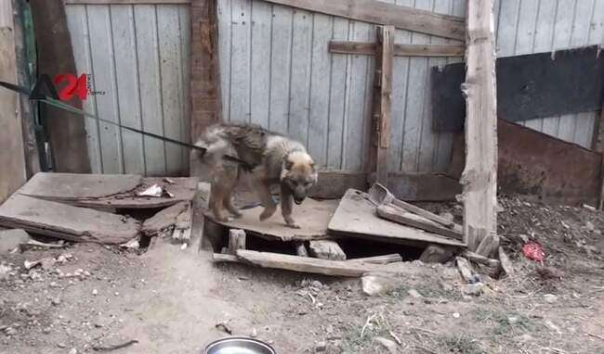
Зураг 4. Гэр хорооллын хашаанд жорлонгийн хажууд уяатай нохой
Тухайлбал, 2020 онд Монгол улсын хэмжээнд нохойд хазуулсан шалтгаанаар осол, гэмтэлд өртөж, эмнэлгийн байгууллагад хандсан нийт 3,855 тохиолдол бүртгэгдсэн. Хүн рүү дайрсан нохдын 90 орчим хувь нь эзэнтэй байдаг байна. Нохойд хазуулсан шалтгаанаар гэмтсэн хүмүүсийг насны бүлгээр авч үзвэл 37% нь 0-15 насны хүүхдүүд, тэр дундаа 5-9 насанд хамгийн их буюу 659 тохиолдол байгаа нь бусад насны бүлгээс 2-3 дахин өндөр байна.
Төрөлхийн сэтгэл зүйн өвчтэй л биш бол ямар ч нохой шууд догшин, араатанлаг хэв шинжтэй байдаггүй. Тодорхой төрлийн нохойны үүлдэрүүд догшин зан авиртай байдаг бөгөөд зарим орнууд хуулиараа тэдгээрийг аюултай нохойны төрөлд оруулан тэжээж, үржүүлэхийг хориглосон байдаг. Харин манай улсын тухайд нохойг амьд дохиолол, манаач хэлбэрээр ашиглахдаа нохойг огт сул тавихгүй уяж, зодож, хоолоор нь сургаж ширүүн, хэрцгий ааштай болгодог байна.
Удаан хугацаанд уяатай байсан нохой бусад нохой, хүмүүсээс тусгаарлагдаж, байгалийн инстинктээрээ үржилд орж чадахгүй стресс хуримтлагдаж, сэтгэл зүй болон бие махбодийн хувьд эрүүл биш болдог ба улмаас өөрийн уяатай байдаг хэсэг газраа өмчилж, бусдаас хамгаалах, өөрийгөө бусдад илэрхийлэх үүднээс догшин ааштай, хүн болоод бусад амьтан руу байнга хуцдаг, архирдаг, тэмүүлдэг байна. Иймд нохойг зайлшгүй уях шаардлагатай нөхцөлд өдрийн хэсэг хугацаанд хашаа, хаалгаа битүүлж, бусад амьтан, хүн эрсдэхээс хамгаалах шаардлагатай. Мөн хамгийн гол нь тодорхой хугацаанд нохойгоо уяанаас нь сул тавьж биеийн чилээг нь гаргаж байх нь чухал.
Нохойг хашаанд уяхдаа бас нэг алддаг зүйл нь зориулалтын бус төмөр гинжинд богинохон уянд байлгадаг асуудал юм.
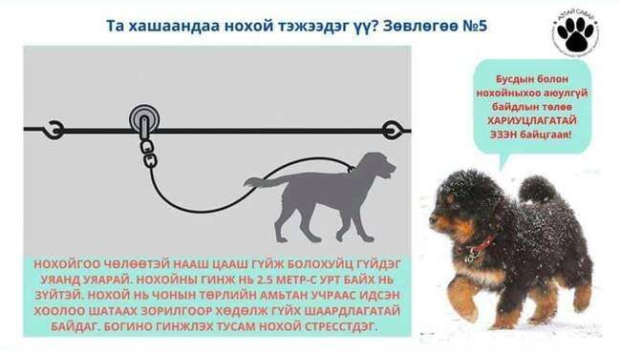
Зураг 5. Хашаанд нохой уях стандарт
Нохойг гэр хорооллын хашаанд уяхдаа 3 метрээс багагүй урттай гүйлгээ уяа ашиглах хэрэгтэй бөгөөд нохойны хүзүүн хэсэгт зориулалтын буюу төмөр биш хүзүүвч зүүлгэх хэрэгтэй байна. Ингэснээр нохой сэтгэл зүйн хувьд асуудалтай болж, бусад хүн, амьтан руу дайрдаг болж төлөвших эрсдлийг бууруулах боломжтой юм.
- Нохой, муурыг салхилуулахад хүлээх үүрэг
Нийтийн зориулалттай орон сууцад гэрийн тэжээвэр амьтан тэжээж буй иргэдийн тоо жилээс жилд өсөх хандлагатай байна. Туулай, загас, усан гахай гэх мэт амьтдын хувьд тэдгээрийг гадаа салхилуулах хэрэгцээ шаардлага байдаггүй. Муур ч мөн ялгаагүй гэрт байдаг төрлийн гэрийн тэжээвэр амьтан бөгөөд зарим хүмүүс гадаа салхилуулах тохиолдол байдаг. Харин нохойны хувьд түүнийг гадаа шээлгэж, баалгахаас эхлээд өдөр болгон гаргах шаардлагатай болдог.
Орон сууцанд нохой тэжээдэг иргэд түүнийгээ хүүхдийн тоглоомын талбай дээр шээлгэж, хошуувчгүй салхилуул иргэдийн амгалан тайван байдлыг алдагдуулах гомдол хорооны иргэдээс Засаг даргад ирдэг байна. Орон сууцанд нохой тэжээж буй иргэд энгийн иргэдээс илүү хариуцлагатай амьдрах шаардлага бий болдог нь үнэн. Ийнхүү нохой, муурыг салхилуулахад дараах зүйлийг мөрдлөгө болгох шаардлагатай байна. Үүнд:
- Нохой, муурыг хүүхдийн тоглоомын талбай, сургууль, цэцэрлэгийн хашаанд салхилуулж, шээлгэж, баалгахгүй байх. Учир нь хүүхдийн тоглоомын талбайд хүүхдүүд газар сууж, үсэрч хариаж тоглодог бөгөөд нохой, муурын шээс хүүхдийн эрүүл мэндэд сөргөөр нөлөөлж болно. Ийнхүү амьтныг салхилуулахдаа тоглоомын талбай, сургууль, цэцэрлэгийн хашаагаар дайран өнгөрөх боломжтой ч байнгын салхилуулах нь зохимжгүй байна.
- Олон нийтийн газар, авто зам, гудамж, талбай, орон сууцны орчны газар, цахилгаан болон явган шат, орц, хонгилыг нохой, муурын ялгадсаар бохирдуулахгүй байх, бохирдуулсан тохиолдолд орчныг цэвэрлэж, ялгадсыг зориулалтын хогийн саванд хаях.
- Олон нийтийн газар зорчихдоо тухайн амьтны төрөл, биеийн хэмжээнд тохирсон хүзүүвч, хошуувч, цүнх, хөтөлгөө зэрэг зориулалтын хэрэгсэлтэй авч явах.
Нохой, муурыг салхилуулахад хүлээх эдгээр үүрэг нь бага насны хүүхэд, иргэд, олон нийтийн эрүүл мэнд, аюулгүй байдал, тав тухыг хамгаалахад чиглэдэг. Иймд нөгөө талаас иргэд, олон нийтийн зүгээс эдгээр үүргийг ухамсартайгаар биелүүлж буй иргэдийг ялгаварлан гадуурхах, хэл амаар доромжлох, гэрийн тэжээвэр амьтанд нь зөвшөөрөлгүй хүрэх зэргээр эрхийг нь зөрчихгүй байх шаардлагатай юм.
3) Нохой, муурын үржүүлэг
Гэрийн тэжээвэр амьтны эрэлт өсөхийн хирээр түүнийг үржүүлэх бизнес хурдацтай өсөж байна. Энэ нь амьтны тоо толгой өсөх гол хүчин зүйл бөгөөд зохистой үржүүлэг нь хүн, амьтанд ээлтэй эрүүл, аюулгүй орчин бүрэлдэхэд чухал нөлөөтэй юм. Үржүүлэх үйл ажиллагаа эрхэлдэг этгээдүүд дотроос хуулиар зохицуулж, хяналт тавих шаардлагатай байгаа нь нохой, муурын үржүүлэгчид юм.
Учир нь эзэнгүй нохой, муурын тоо толгой өсөх нь бусад гэрийн тэжээвэр амьтны тоо толгой өсөхөөс илүү сөрөг нөлөөтэй байна. Эзэнгүй нохой, муурнаас үүдэх байгаль орчны бохирдол, зоонозын халдварт өвчний асуудлыг судалгааны дараагийн хэсгүүдэд тухайлан авч үзэх болно.
Тодорхой чанар, шинжийг үлдээх, эсхүл бүтээх зорилгоор сонгосон ноходыг үржүүлэхийг нохой үржүүлэх ажил гэдэг. Өөрөөр хэлбэл, байгалийн жам ёсоор хүний үйлдлээс гадуур үржих бус асран хамгаалагч, гэрийн тэжээвэр амьтан тэжээж буй этгээдийн хүслээр нохдыг зориудаар хавьталд оруулахыг ойлгоно. муурын тухайд мөн үржүүлэх ажил адилхан байна.
Дэлхий дахинд 2020 оны байдлаар 350 орчим төрлийн нохойны, 73 төрлийн муурын үүлдэр байдаг. Ази тив дэх гэрийн тэжээвэр амьтны тоо толгой бусад тивтэй харьцуулахад хамгийн бага боловч 2020 онд 9.3 хувиар огцом өссөн байна. Монгол Улсад нохой, муурын цэвэр цусны үүлдэрийг үржүүлэхийн хажуугаар эрлийз, үүлдэргүй нохой, муурыг үржүүлэх явдал түгээмэл болжээ. Гэвч хяналттайгаар тоо толгойг нь хэтрүүлэхгүйгээр, амьтныг харгислахгүйгээр үржүүлэх асуудал энэ салбарын эмзэг асуудал болсон.
- Үржүүлгийн ойлголт
Үржүүлэг хийж буй этгээдийг үржүүлэгч гэж тодорхойлдог ба гэрийн тэжээвэр амьтны үржүүлэгчид нь ихэвчлэн хувь хүн байдаг байна. Дэлхийд түгээмэл нохой, муурын үүлдрүүдийн эхний тавыг харуулбал:
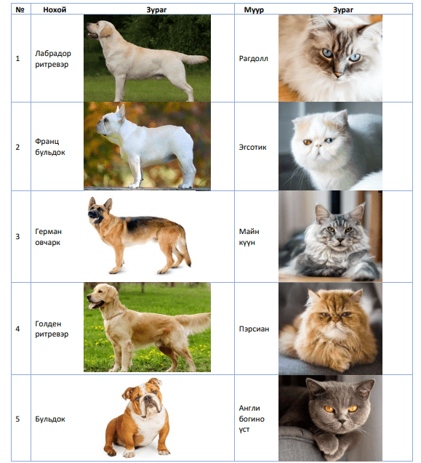
Хүснэгт 4. Дэлхийд хамгийн нийтлэг нохой, муурын үүлдэр
ACK (American kennel club) байгууллагаас 2019 онд хамгийн их үржүүлэх ажилд оролцсон ноходод тоон судалгаа хийж 2020 оны 5 сард гаргасан ба түүнд мөн дээрх ноход топ 5 (Лабрадор ритревэр, Франц бульдог, Герман овчарк, Голдон ритевэр, Бульдок) байрыг эзэлжээ.
- Үржүүлгийн арга
Мал аж ахуйн шинжлэх ухаанд цэвэр үүлдрийн үржүүлэг, удам дагуулан үржүүлэх, эрлийзжүүлэг, эвцэлдүүлэг гэсэн дөрвөн аргыг хэрэглэдэг.
- Цэвэр үүлдрийн үржүүлгийн арга: Нэг зүйл, үүлдэрт багтаж байгаа мал амьтдыг өөр хооронд нь тохируулан сонгож нийлүүлэх аргыг хэлнэ. Цэвэр үүлдрийн малуудыг хооронд нь нийлүүлэх арга одоо байгаа малынхаа үржлийн чанар, ашиг шимийн хэмжээ, чадварыг бататган сайжруулах, цаашид улам нэмэгдүүлэхэд оршино. Энэ аргын биологийн мөн чанар нь тохиромжтой хэвшлийн шаардлага хангасан малын удамшлын шинж чанар, шинж тэмдгийг үе дамжуулан хүчтэй болгоход чиглэгдсэн байдаг. Тухайлбал, сүүний чиглэлийн үхрийн үржил селекцийн ажилд малын гарал үүсэл, үнээний сүүлэг чанар, наслалт, саагдах байдал, дэлэнгийн үрэвсэлд тэсвэртэй байх чадвар зэрэг үзүүлэлтийг ихээхэн анхаарч үздэг. Энэ арга нь шилэн сонголт, тохируулан сонголт, удам дагуулан үржүүлэх аргуудаар дамжин хэрэгжиж байдаг.
- Удам дагуулан үржүүлэх: Үржлийн чадвар, ашиг шимээрээ шалгарсан удам үүсгэгч тодорхой хээлтэгч, хээлтүүлэгчээс үүсч гарсан үүлдрийн өвөрмөц чанарыг өөртөө агуулсан хэсэг бүлэг малыг удам гэнэ. Үржлийн чадвар өндөртэй хээлтэгч, хээлтүүлэгч малын үр төл үе дамжин үржсээр эцэг, эхийн удмыг үүсгэнэ.
- Эрлийзжүүлэг: Өөр өөр үүлдэрт хамаарагдах хээлтэгч, хээлтүүлэгч хоёрыг хооронд нь нийлүүлэхийг эрлийзжүүлэг гэнэ. Эрлийзжүүлгийн аргын зорилго нь удамшлын ялгаат байдлыг нэмэгдүүлэн шинж тэмдэг, шинж чанарын хувьслыг дээшлүүлж өгдөг учраас шилэн сонголтыг үр дүнтэй явуулах, гетерозисын үзэгдлийг ашиглах, шинэ үүлдэр гаргах материалыг өргөжүүлж өгдөг.
  - Үүлдэр гаргах эрлийзжүүлэг: Хоёр ба түүнээс дээш тооны үүлдрийг ашиглан эрлийзжүүлэгт оролцож байгаа эх үүлдрүүдийн сайн чанарыг хослуулсны зэрэгцээ шинэ үнэ цэнэтэй шинж тэмдгүүдийг агуулсан шинэ үүлдрийн мал бий болгохыг хэлнэ.
  - Цус шингээх эрлийзжүүлэг: Нутгийн бага ашиг шимтэй үүлдэр, тавьсан шаардлага хангасан эрлийз хээлтэгчийн сүргийг хэд хэдэн үе дамжуулан сайжруулагч үүлдэртэй эрлийзжүүлэн өндөр ашиг шимтэй тусгай үүлдэр болгон хувиргах арга юм. Нутгийн үүлдрийг сайжрагч, өндөр ашиг шимт үүлдрийг сайжруулагч гэнэ. Сайжруулагч үүлдрийн үндсэн шинж тэмдгийг сайжрагч үүлдэрт шингээн цэвэр үүлдрийн мал бий болно.
  - Цус сэлбэх эрлийзжүүлэг: Богино хугацаанд цэвэр үржүүлгийн аргаас татгалзан үндсэн үүлдрийн үнэтэй гол шинж тэмдгүүд болон хэвшлийг нь хадгалан уг үүлдэрт доголдож байгаа ганц нэг чанарыг өөр үүлдрээс шингээн засах зорилготой явуулах эрлийзжүүлгийн аргыг хэлнэ.
  - Хэрэгцээний эрлийзжүүлэг: Хэрэгцээний эрлийзжүүлгийн аргыг малын ашиг шимийг дээшлүүлэхэд онцгой нөлөөтэй тод илэрсэн гетерозис бүхий I үеийн эрлийз малыг гаргаж авахын тулд хэрэглэнэ.
  - Соливцуулах эрлийзжүүлэг: Үндсэн зорилт нь гетерозисийг дээд зэргээр ашигладгаараа хэрэгцээний эрлийзжүүлгийн гол зорилготой ижил байдаг. Ялгаа нь соливцуулах эрлийзжүүлгийн гетерозисийг бий болгоод зогсохгүй хэд хэдэн үе дамжуулан барьж байдаг. Энэ аргыг 2 үүлдэр оролцсон энгийн, 3 үүлдэр оролцсон төвөгтэй (нийлмэл) соливцуулах эрлийзжүүлэг гэж хуваана.
- Малын эвцэлдүүлэг: Өөр өөр зүйлд хамаарагдах мал, амьтныг хооронд нь нийлүүлэхийг эвцэлдүүлэг гэнэ. Гарсан үр төлийг нь гибрид гэнэ. Эвцэлдүүлгийн гол зорилт бол зэрлэг болон хагас зэрлэг үнэ цэнэтэй шинж тэмдгүүдийг агуулсан шинэ амьтдыг хүний материаллаг хэрэгцээнд татан оруулах, шинэ үүлдрийн мал бий болгох, ховордсон амьтдыг устаж үгүй болохоос сэргийлэх, тэдгээрийн генефондыг хамгаалах, нөхөн сэргээхэд чиглэгдсэн байдаг.
Монгол улсад үржүүлгийн газрууд а/цэвэр үүлдрийн үржүүлэг, б/удам дагуулан үржүүлэх зорилгоор нохой, муурыг үржүүлж олон нийтэд худалдаалдаг байна.
(3) Үржүүлгийн төрөл
Нохой судлалын холбооны бүртгэлээс үзвэл Монгол Улсад 500 гаруй үржүүлэгч нар бүртгэлтэй байна. Эдгээр нь цэвэр үүлдрийн үржүүлэгч нар юм. Эдгээрээс гадна ямар нэг стандартгүйгээр хариуцлагагүй үржүүлж, гараас гарт дамжуулан зардаг иргэд олширсоор байна.
Нохой, муур үржүүлэг нь томоохон бизнесийн үйл ажиллагаа ба мал, амьтан өсгөдөг шиг нохой үржүүлдэг арилжааны байгууллагууд буюу үржүүлгийн газрууд байдаг. Ерөнхийд нь нохой үржүүлэгч нарыг 4 төрөлд хувааж үзэх боломжтой юм. Үүнд:
- Томоохон арилжааны зөвшөөрөлтэй үржүүлэгч
Амьтны дэлгүүр дээр зарагдаж буй гэрийн тэжээвэр амьтан нь арилжааны зорилгоор төрж, өсөж буй юм. Арилжааны зөвшөөрөлтэй үржүүлэгч нь олон төрлийн үүлдрийн ноходыг худалддаг. Гэхдээ бүх арилжааны үржүүлэгч нарыг стандартын бус гөлөг үржүүлэх үйл ажиллагаа (puppy mill) эрхэлдэг гэж үзэж болохгүй. Стандартын бус гөлөг үржүүлэг (puppy mill) гэдэг нь олон янзын үүлдэр бүхий олон зуун нохой тэжээдэг эрүүл ахуйн шаардлага ихэнхдээ хангадаггүй үржлийн байгууламж юм.
Стандартын бус гөлөг үржүүлэг болон томоохон арилжааны зөвшөөрөлтэй үржүүлэг хоёрын гол ялгаа нь ноходын байр, тэдгээрийг тэжээх, асрах, үзүүлж буй тусламж үйлчилгээний чанарт оршдог.
- Хариуцлагагүй үржүүлэгч (Backyard breeding)
Англи хэлэнд хариуцлагагүй үржүүлэгчдийг “backyard breeding” гэж нэрлэдэг байна. Backyard breeding гэж арийн хашаанд үржүүлэг хийх гэсэн утгыг агуулдаггүй бөгөөд энэ төрлийн үржүүлэгчид дараах шалтгаанаар нохойг үржүүлдэг. Үүнд:
- хүүхэддээ төрөлтийн гайхамшгийг мэдрүүлэхийг хүсдэг;
- тэд өөрсдийн хайртай нохойныхоо үр удмыг хадгалж үлдэх, түүнтэй ижил нохойтой болохыг хүсдэг;
- тухайн салбарт нэмэлтээр мөнгө олохыг хүсдэг;
- гөлөгтэй болохыг хүсдэг найз, эсхүл гэр бүлийн гишүүнтэй байдаг.
Энэ ангиллын үржүүлэгч нарыг буруутгахад хэцүү ч ихэнхдээ хөнгөмсөгөөр хандаж, хөнгөн хуумгай шалтгаанаар үржүүлэгч болох хүсэл зоригтой байдаг. Ихэнх нь туршлагагүй, гөлөг тэжээх, эцэг, эхийг нь асрах, хэрхэн төрүүлэх, төрсний дараах эрүүл мэндийн үр дагаврын талаар мэдлэггүй, мал аж ахуйн олон чиглэлээр суралцах цаг зав гаргадаггүй хүмүүс байдаг. Хариуцлагагүй үржүүлэгч нар ихэвчлэн эрүүл мэндийн баталгаагүй, бүр вакцин хийлгээгүй гөлөг зардаг тул нийгэмд үзүүлэх хор уршиг асар их юм.
- Сонирхлоороо үржүүлэгч (Hobby breeder)
Сонирхлоороо үржүүлэгч нар мэргэжлийн болон мэргэжлийн бус үржүүлэгч нарын яг дунд байдаг. Энэ төрлийн үржүүлэгч нь үржүүлэг, эрүүл мэндийн эрсдэл, нохойн эх барилтын талаар туршлагатай, өргөн мэдлэгтэй. Сонирхлоороо үржүүлэгчид нохойн удамшлын талаар судалж, нохойгоо үржүүлэх шийдвэрийг илүү нухацтай бодож гаргадаг.
Сонирхлоороо үржүүлэгч нь жилд нэг, эсхүл хоёр удаа үржүүлэг хийдэг бөгөөд гөлөг зарсан орлогыг АНУ-д татвар ногдох орлогод тооцдоггүй тул орлогын албан татвардаа тайлагнадаггүй байна.
- Мэргэжлийн үржүүлэгч (Professional breeders)
Мэргэжлийн үржүүлэгч гэж хууль ёсны үржүүлэгч нарыг ойлгоно. Мэргэжлийн үржүүлэгч нь илүү олон нохой тэжээж, жил бүр илүү их төрөлттэй байдаг ба бусад төрлийн үржүүлэгч нараас хамгийн туршлагатай нь байдаг. Ихэвчлэн цэвэр цусны үүлдэрийн нохой үржүүлдэг бөгөөд чанаргүй олон нохой төрүүлэхээс илүү эрүүл цөөн нохойг стандартын дагуу үржүүлдэг байна.
- Мэргэжлийн бус үржүүлэгч /Professional non-show breeder/
Сонирхлоороо үржүүлэгч, мэргэжлийн бус үржүүлэгч нар зарим тохиолдолд давхцдаг ч эдгээр нь ашиг олох зорилгогүй байдгаараа бусдаасаа ялгаатай байна.
Ийнхүү үржүүлэгчийн нийтлэг 5 төрлөөс хариуцлагагүй үржүүлэгчид хамгийн хор уршигтай байдаг бөгөөд Монгод Улсад ч энэ төрлийн үржүүлэгчид дийлэнхи хувийг эзэлдэг. Монгол Улсад 1000 гаруй үржүүлгийн газар байдаг гэсэн тоо байдаг ба энэ тоо улам өссөөр байна. Олон улсад нохой, муурыг үржүүлэх, төрүүлэхэд хязгаарлалт тавих, татвар ногдуулах замаар эзэнгүй нохой, муурын тоо толгой нэмэгдэхээс урьдчилан сэргийлдэг.
Харин манай улсад нохой, муурын үржүүлгийн газарт тусгайлан шаардлага тавьдаггүй, хяналтын механизм байдаггүйгээс нохой, муурын худалдаа эрхлэгчид зөвхөн бизнесийн ашиг орлого олох зорилгоор нохой, муурыг хяналтгүй, замбараагүй үржүүлдэг. Нохой, муур үржүүлэхэд ямар нэг татвар төлдөггүй, үржүүлдэг хувь хүн болон үржүүлгийн газрын албан ёсны тоо, статистик байдаггүй ба дийлэнх нь албан бусаар үржүүлж, цахим сүлжээнд худалдаалдаг, гэр хорооллын айлууд хашаандаа хэд хэдээр нь хашиж, байнга хээлтүүлэгт оруулж зүй бусаар үржүүлэг хийдэг байна.
Хүмүүс мэдлэггүйгээсээ болоод үржүүлгийн алдаатай нохой худалдаж авах явдал нэмэгддэг. Үржлийн алдаатай үед үржил хийгдсэн нохойны хамар нь ягаан болсон, завжны ирмэгийн өнгө өөрчлөгдсөн, үсний ширхэг нь өөрчлөгдсөн, бие анатомийн хувьд буруу бүтэцтэй болсон байдаг.
- Муу үржүүлэгчид (хэт их мөнгөний төлөө хүмүүс): төрсөн бүх гөлөгнүүдээ нэгийг нь ч алдахгүй авч үлдэж, зарж борлуулах зорилготой ажилладаг.
- Сайн үржүүлэгчид: ямар үржлээс ямар гөлөг гарснаа харж байгаад эрүүл мэндийн хувьд асуудалтай төрсөн гөлөгнүүдийг унтуулдаг. Эс бөгөөс гудамжаар хямдхан үнэгүй нохой олшрох нөхцөл бий болдог байна.
а) Хэтрүүлэн үржүүлэх /overbreeding/
Эм нохойг үржүүлэх тохиромжтой нас нь 18 сараас хойш 2 жил хүртэл байдаг. Нохойн ердийн төрөлтөөр дунджаар 5-6 гөлөг, ихдээ 8 хүртэл гөлөг төрдөг байна.
Хэтрүүлэн үржүүлэх гэдэгт эх болон түүний гөлөгнүүдийн эрүүл мэндэд сөргөөр нөлөөлж, амьтан бие махбодийн хувьд тэсвэрлэх чадвараас илүү үржүүлэхийг ойлгоно. Үүний улмаас жил бүр олон тооны амьтан үхэхээс гадна эрүүл мэндийн хувьд хүндрэлтэй болдог байна.
Хэтрүүлэн үржүүлсний улмаас гэрийн тэжээвэр амьтанд дараах нийтлэг эрүүл мэндийн асуудал үүсдэг. Үүнд:
- Нүдний болон сонсголын асуудал;
- Түнхний мултрал зэрэг ясны асуудал;
- Амьсгалын замын асуудал;
- Төрөлтийн хүндрэл зэрэг юм.
Мөн олон тооны хээлтүүлэг нь эрүүл ахуйн шаардлага хангаагүйгээс гадна хурдан тархдаг парвовирус, дэгээ хорхой зэрэг үхлийн аюултай вирус, шимэгч хорхойг үүсгэх эрсдэлтэй. Хэтрүүлэн үржүүлснээс болж эх нь хүнс тэжээлийн дутагдал, гипокальциемия буюу амь насанд аюултай хэмжээнд кальцийн дутагдалд орох, савны үрэвсэл, хөхний хавдар зэргээр өвчлөх аюултай байна.
Гөлөг үйлдвэрлэх болон хэтрүүлэн үржүүлэх асуудал Австралийн амьтдын халамжийн томоохон асуудал бөгөөд олон муж энэхүү асуудалтай тэмцэхийн тулд үржүүлэгчдийг заавал хүйснээс нь салгах болон/эсвэл бүртгүүлэх шинэ хууль тогтоомжийг нэвтрүүлж байна.
Нохой, муурыг хариуцлагагүйгээр үржүүлснээс эх болон зулзаганы эрүүл мэндийн асуудлаас гадна гэрийн тэжээвэр амьтны тоо толгойг ихдэх, жил бүр олон мянган эрүүл хүсээгүй амьтныг эвтанази буюу хүчээр унтуулахад хүргэдэг. Иймд нохой, муур үржүүлэгч нарт төрөөс хяналт тавих шаардлагатай байна.
б) Зөвшөөрөлтэй үржүүлэгч
Их Британи улсад нохой үржүүлгийн тусгай зөвшөөрлийг (licence) дараах тохиолдолд авах үүрэгтэй байдаг. Үүнд:
- нохой худалдах үйл ажиллагаа эрхлэх, сурталчлах;
- нохой, муур үржүүлэх үйл ажиллагаа /үүнд: муур, нохой үржүүлэх, нохойг үржүүлгийн газарт байрлуулах, нохойны өдөр өнжүүлэх үйл ажиллагаа/ эрхлэх;
- нохой, муурыг 12 сарын хугацаанд 3 болон түүнээс дээш төрүүлсэн /litters/;
- гөлөг худалдсан;
- амьтдыг ашиг олох зорилгоор боловсролын болон зугаа цэнгэлийн үйл ажиллагаанд ашиглаж буй тохиолдолд.
Нохой үржүүлгийн тусгай зөвшөөрлийг 3 хүртэл жилийн хугацаагаар A local authority нь Secretary of State-ийн удирдамжид үндэслэн Английн зөвлөл олгож, эсхүл сунгадаг байна.
Ийнхүү нохой үржүүлэх нь licence буюу тусгай зөвшөөрлийн үндсэн дээр эрхлэх аж ахуйн үйл ажиллагаа бөгөөд хэн дуртай нь гэртээ эсхүл хашаандаа үржүүлээд цахим сүлжээгээр худалддаггүй байна. Учир нь үржүүлгээс иргэдийн гарт очиж буй нохой, муурын эрүүл мэндийн шаардлага дорой байх нь эргээд амьтан эрт үхэх, бусад амьтан, хүнд өвчин тарах эрсдлийг байнга дагуулж байдаг.
Өнөөгийн нохой үржүүлэгчид үржүүлгийн зориулалтаар нохойг сонгохдоо хэд хэдэн зүйлийг анхаарч үздэг. Үүнд:
- temperament - зан төлөв;
- breed type and characteristics - үүлдрийн төрөл, шинж чанар;
- health test results – эрүүл мэндийн шинжилгээний хариу;
- genetic diversity - генетикийн олон янз байдал;
- general health of the sire and dam - эцэг эхийн ерөнхий эрүүл мэнд зэрэг юм.
Хариуцлагатай, зөвшөөрөлтэй үржүүлэгч нар нь гөлөгнийхөө эрүүл мэндийг анхаарах, эрүүл аюулгүй орчинд өсөх, хараа хяналттай байлгах, өлсгөхгүй байхаас сэргийлэх зэрэг хариуцлага хүлээдэг байна.
4) Эзэнгүй амьтан түр асрамжлан байрлуулах газар
Эзэнгүй амьтан түр асрамжлан байруулах газар (shelter) гэдэг нь тэнэмэл, төөрсөн, хаягдсан амьтдыг, гол төлөв нохой, муурыг байрлуулдаг газар юм. Эдгээр байгууллагын харилцааг хуулиар зохицуулах шаардлагатай байдаг. Түр асрамжлан байрлуулах газарт эрүүл ахуйн шаардлага тавигддаг бөгөөд үржүүлэгч нарыг бодоход зөвшөөрөл авах ажиллагаа хялбар байх учиртай. Үүнийг дагаад үржүүлэгч нар түр байрлуулан асрамжлах газрын зөвшөөрлөөр далд байдлаар нохой, муур үржүүлэх эрсдлээс сэргийлэх шаардлага бий болно.
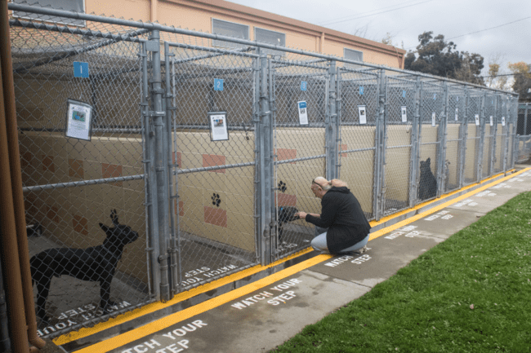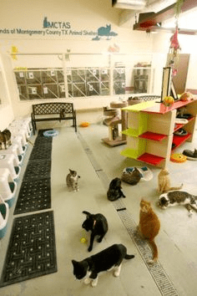
Зураг 6. Түр асрамжлан байрлуулах газар (shelter)
Олон улсад төрийн захиргааны байгууллагын оролцоотой буюу түүний эрхийг гэрээний үндсэн дээр шилжүүлэн авсан аж ахуйн нэгж эсхүл төрийн бус байгууллагууд эзэнгүй амьтан түр асрамжлан байрлуулах үйл ажиллагааг эрхэлдэг байна.
Эзэнгүй амьтан түр асрамжлан байрлуулах газар нь тухайн амьтныг эзэнд нь буцааж өгөх, өөр этгээдэд үрчлүүлэх, өөр түр асрамжлан байрлуулах газарт шилжүүлэх, унтуулах гэх дөрвөн үндсэн чиглэлээр үйл ажиллагаа эрхэлдэг. Эзэнд нь буцааж өгөх гэдэг нь төөрсөн гэрийн тэжээвэр амьтныг эзэн нь түр асрамжлан байруулах газраас олсноор амьтныг түүнд эргүүлэн өгөхийг хэлнэ. Харин бусдад үрчлүүлэх гэдэг нь түр асрамжлан байрлуулах газрын асрамжинд байгаа амьтныг тэжээх, асрах боломжтой хүнд өгөхийг хэлнэ. Үрчлүүлэхэд хариу төлбөртэй болон хариу төлбөргүй байж болно.
Мөн зарим тохиолдолд эрүүл мэнд, зан төлөвийн асуудалтай амьтдыг сургахад эзэнгүй амьтан түр асрамжлан байрлуулах газар амьтан хамгаалах газартай хамтарч ажилладаг. Түүнчлэн түр асрамжлан байрлуулах газарт байгаа амьтдад үржил хязгаарлах мэс ажилбар хийлгэдэг байна.
Гэрийн тэжээвэр амьтан түр асрамжлан байрлуулах газрын багтаамж дүүрсэн байсан ч эрүүл болон эмчлэх боломжтой амьтдыг унтуулах болон бусад аргаар устгадаггүй. Харин эдгэршгүй өвчтэй болон олон нийтийн аюулгүй байдалд аюултай гэж үзсэн амьтдыг устгалд оруулдаг. Зарим улсад тодорхой хугацаанд эзэн нь олж ирээгүй, үрчлэгдэх боломжгүй амьтдыг унтуулдаг байна. Европт судалгаанд хамрагдсан 30 орны зургаагаас /Австри, Чех, ХБНГУ, Грек, Итали, Польш/ бусад нь эзэн нь олдоогүй, үрчлэгдээгүй амьтдыг унтуулахыг зөвшөөрдөг байна.
Төрийн захиргааны байгууллагаас эзэнгүй нохой, муурыг цуглуулах, хүчирхийлэлд өртсөн, бусад руу дайрч, халдсан амьтдыг мөшгиж, тайлан гаргадаг. Үүнийг амьтны асаргаа, хяналт гэхээс гадна галзуу өвчний эсрэг тэмцэх эсхүл эзэнгүй амьтад барих үйл ажиллагаа гэж нэрлэдэг. Нутгийн захиргааны байгууллагаас хэрэгжүүлдэг амьтны асаргаа, хяналтын зорилго нь олон нийтийн аюулгүй байдал, халдварт өвчний эсрэг тэмцэхэд оршино.
Гудамжинд эзэнгүй явж буй гэрийн тэжээвэр амьтдыг барьж, тухайн бүс нутгийн амьтан түр асрамжлан байрлуулах газарт хүргэдэг. Төөрсөн гэрийн тэжээвэр амьтныг тодорхой хугацаанд эзнийг иртэл бусдад үрчлүүлэхгүй, унтуулахгүйгээр хадгалж, хамгаалдаг. Хэрэв уг хугацаанд эзэн нь ирээгүй тохиолдолд бусдад үрчлүүлэх боломжтой болдог. Харин бусад руу дайрч, халдсан амьтдыг түр асрамжлан байрлуулах газар тусгаарлан байрлуулж, тухайн хэрэгтэй холбоотой хэрэг хянан шийдвэрлэх ажиллагаа дуустал бусдад үрчлүүлдэггүй байна.
Монгол Улсад 3 төрийн бус байгууллага, 20 орчим хувь хүн эзэнгүй амьтан түр асрамжлан байрлуулах үйл ажиллагаа эрхэлдэг гэсэн албан бус тоо байдаг. Зарим хувь хүмүүс түр асрамжлан байрлуулах үйл ажиллагаа эрхэлдэг ч тэдгээр нь эзэнгүй амьтны нэрийг барин иргэдээс хандив, тусламж авч, түүнийгээ амьдралынхаа эх үүсвэр болгосон байх нь бий. Үүнээс зайлсхийж, олон амьтныг нэг дор байлган тарчлаахгүйн үүднээс түр асрамжлан байрлуулах үйл ажиллагаа эрхлэх зөвшөөрлийг хувь хүн бус ашгийн төлөө бус хуулийн этгээдэд олгох нь зүйтэй. Ингэснээр эрүүл ахуйн болон бусад шаардлагыг тавих боломж бүрдэхээс гадна амьтны хяналтгүй үржүүлэг, хүчирхийлэл үйлдэгдэхээс урьдчилан сэргийлэх боломжтой юм.
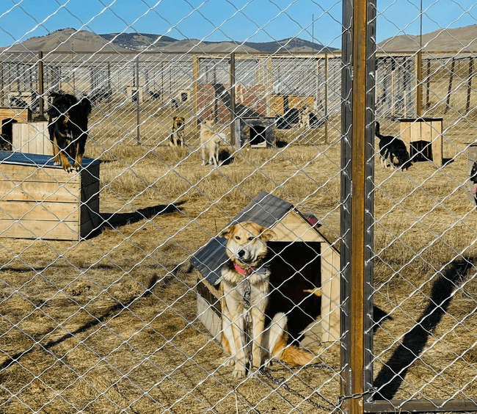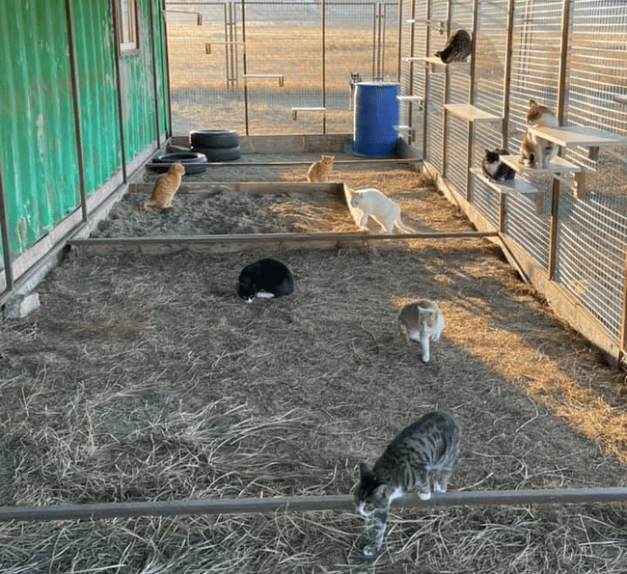
Зураг 7. “Хөөрхөн зулзага” ТББ-н гэрийн тэжээвэр амьтан түр асрамжлан байрлуулах газар
Дээрх зурган дээр “Хөөрхөн зулзага” ТББ-ын хэлбэрээр үйл ажиллагаа явуулж буй түр асрамжлан байрлуулах газрыг харууллаа. Тус түр асрамжлан байрлуулах газар нь эзэнгүй нохой, муурыг авч асардаг, орон байрны стандарт хангаж ажилладаг байна. Энэхүү асрамжид 85 нохой, 30 гаруй муур байгаа бөгөөд амьтан үрчилж авах хүмүүст хэд хэдэн шаардлага тавидаг байна. Тодруулбал, харшлын тест өгсөн байх, амьдрах орчны нөхцөл байдлыг хангах, амьтнаа цаашид хариуцах бүрэн чадвартай байх зэргийг шалгаж үрчлүүлдэг юм.
Түр асрамжлан байрлуулах үйл ажиллагаа явуулах нь цэвэр сайн дурын үндсэн дээр эрхэлдэг ажил тул иргэд нохой, муурыг зайлшгүй авахыг шаардах, дарамжлах ёсгүй юм. Практикт үүсдэг асуудлын талаар “Хөөрхөн зулзага” ТББ-ын үүсгэн байгуулагч Л.Амарсанаа:
“Хаягдсан амьтдыг аврах нь манай гол зорилго. Гэвч зарим хүмүүс энэ тэндээс утсаар ярьж ирж ав, заавал эмчил, амьтан аврахгүй та нар юу хийдэг юм гэх зэргээр дарамталдаг.” гэжээ.
Үүнээс гадна хэд хэдэн түр асрамжлах газар Монгол Улсад үйл ажиллагаагаа явуулдаг. “Вай Инсайт” ХХК-с хийсэн судалгаагаар “Сайн санаа амьтдад” ТББ-н UB Shelter Mongolia төв дээр хийсэн ажиглалт судалгаагаар:
“Ub Shelter Mongolia нь гудамжинд байгаа эзэнгүй, тусламж хэрэгтэй нохой, муурыг олж аван, асрамжиндаа авч эзэнтэй болгох зорилготой юм. Үйл ажиллагаагаа эрхлээд 8 жил болж байгаа бөгөөд сүүлийн 4 жил нь ТББ болж ажиллаж байгаа. Үйл ажиллагаагаа явуулах хугацаандаа нийт 300 орчим нохой аварч 100 орчим нохойг эзэнтэй болгож, одоогийн байдлаар асрамжинд 80 орчим нохой, 6 муур байдаг. Тус байгууллага нь 4 гишүүнтэй, гишүүдийн хандив, тусалж дэмждэг хувь хүмүүсийн хандиваар үйл ажиллагааны санхүүжилтээ бүрдүүлдэг.”
“Бид эрүүл мэндийн хүнд шалтгаантайгаас олон нохойг унтуулж байсан, зарим тохиолдолд өөрсдөө эндэх ч цөөнгүй байдаг. Хэрвээ олсон амьтан маань гударгатай эсвэл машинд дайруулсан эмчилгээгүй үед бид унтуулдаг” гэж тус төвийн ажилтан хэлж байсан юм. Манайх түрээсийн хашаа байшинд үйл ажиллагаагаа явуулдаг. Объектынхоо багтаамжаас жижиг, сайн дурын ажилтан байхгүйгээс зэргээс шалтгаалж үйл ажиллагаа нь бага зэрэг хязгаарлагдмал байдалтай байдаг. Асрамжинд байгаа нохой, муурууддаа эзэн олоход хүндрэлтэй байдаг. Ялангуяа сайн хүн байнга таараад байдаггүй. Бид амьтанд хайртай гэсэн хүн болгонд нохойгоо яаравчилж шууд өгдөггүй. Ар гэрийн байдал, нохой тэжээхэд сэтгэлзүй байгаа бэлэн эсэх, яг нохой аваад гэр бүлийн нэг гишүүн шигээ хайрлаж, халамжилж чадах эсэх, дээрээс нь бага насны хүүхэдгүй байх гээд маш олон талаас нь судалсны эцэст шийдвэр гаргадаг. Манайхаас нохой, мууртай болохыг хүссэн хүмүүс фэйсбүүк page болон утсаар холбогдож ирдэг.” гэсэн байна.
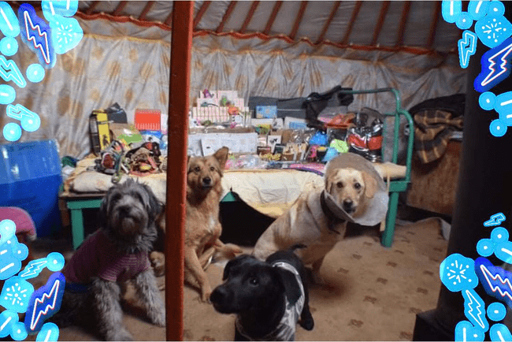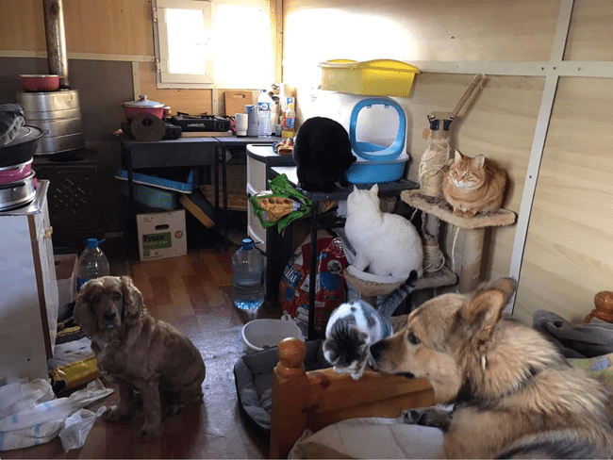
Зураг 8. UB Shelter Mongolia төвийн үйл ажиллагаа явуулж буй газар
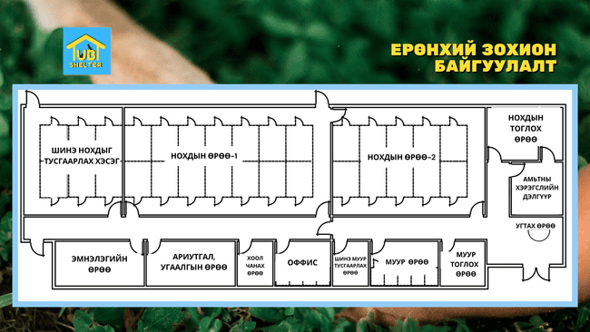
Зураг 9. UB Shelter Mongolia төвийн барихаар төлөвлөж буй барилгын зураг төсөл
Ийнхүү эзэнгүй амьтныг түр байрлуулан асрамжлах газрыг ашгийн төлөө бус хуулийн этгээд явуулах нь зохимжтой бөгөөд тэдгээрт эрүүл ахуй шаардлага тавигдах нь зүйтэй байна. Харин шаардлага ханган үйл ажиллагаа явуулж буй байгууллагын нэрийн барин үржүүлэг хийх этгээдийн үйлдлийг хязгаарлах үүднээс үржүүлэгчийн нэгэн адил эзэнгүй амьтныг түр асрамжлан байрлуулах үйл ажиллагаа эрхлэх зөвшөөрлийн үндсэн дээр үйл ажиллагаагаа явуулах нь зохимжтой байна.
5) Зоонозын өвчин буюу амьтнаас хүнд халдах өвчин
Зоонозын халдварт өвчин гэдэг нь зэрлэг болон гаршуулсан амьтан, мал, бусад цус сорогч шавжаас хүнд халдварладаг халдварт өвчнийг хэлдэг. Дэлхийн эрүүл мэндийн байгууллагаас халдварт өвчнийг шавж болоод бусад төрлийн дамжуулагчид амьсгалдаг агаар, уудаг ус, гишгэж буй газар шороогоор дамжин эсвэл шууд ба шууд бус хавьтлаар хүн ба амьтнаас хүний бие махбодод орж үүсгэдэг өвчнийг халдварт өвчин гэж тодорхойлсон байдаг. Орчин цагийн мал эмнэлгийн шинжлэх ухаанд мал, амьтны дунд халдварладаг 300 гаруй өвчин байдгаас 160 орчим нь мал, амьтнаас хүнд халдварладаг зоонозын халдварт өвчин юм.
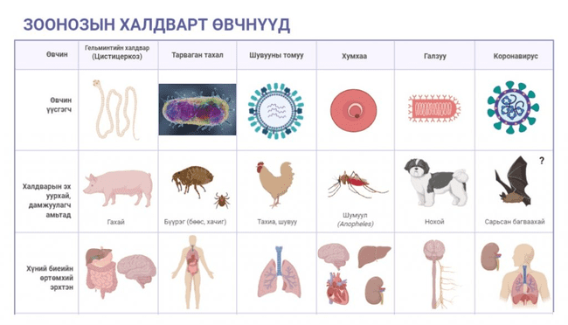
Зураг 10. Зоонозын халдварт өвчнүүд
Зоонозын халдварт өвчин нь дэлхийн өөр өөр бүс нутгуудын уур амьсгалын онцлог, тэдгээрийн байгаль дээр тархсан зэрлэг амьтдын төрөл зүйлийн олон янз байдлаас хамаарч өвчнийг тээгч, дамжуулагч нь ялгаатай байдаг. Жишээлбэл: Тарваган тахал өвчнийг гол агуулагч нь Монгол оронд тарвага, зурам, оготно болон эдгээр мэрэгчдийн арьс, үсэнд шимэгчилдэг бүүрэг, бөөс байдаг бол халуун бүсэд гол агуулагч нь харх байх жишээтэй. Мөн хумхаа, зика вирус, шар чичрэг зэрэг өвчнүүдийг гол дамжуулагч Aedes, Anopheles, Culex, Culiseta төрлийн шумуул нь Африк тивд тархалттай байдаг бол Монгол оронд тухайн шумуулын тархалтгүй байх ба манай улсын хилээр зөвхөн уг тивд зорчиж халдвар авсан хүний биеэр зөөвөрлөгдөн орж ирэх боломжтой.
Зоонозын халдварт өвчнийг:
- Вирусаар (шувууны томуу, галзуу, хачигт энцефалит г.м)
- Нянгаар (тарваган тахал, боом, хулгана тахал, бруцеллёз г.м)
- Мөөг, мөөгөнцрөөр (гистоплазмоз, асфергиллоз г.м)
- Эгэл биетнээр (токсоплазмоз, гиардиаз г.м)
- Шимэгчээр (уйлтанхайт бэтэг)
- Риккетсээр (хачигт риккетсиоз) үүсгэгддэг өвчин гэж ангилдаг.
Эдгээр өвчин үүсгэгч нь хүний биед гэмтсэн арьс салстаар, хоол боловсруулах болон амьсгалын замаар нэвтрэн орж, биеийн эд эрхтний тогтолцоонд нөлөөлж, улмаар үхэлд хүргэх аюултай.
Дэлхийн Эрүүл Мэндийн Байгууллагаас өнгөрсөн хугацаанд Монгол Улсад амьтнаас хүнд халдах өвчнийг бууруулах талаар анхааруулгыг удаа дараа ирүүлсэн. Тодруулбал, Дэлхийн эрүүл мэндийн байгууллагаас Тогтвортой Хөгжлийн 3 дахь зорилтын хүрээнд 2021-2030 он хүртэл “neglected tropical diseases” буюу анзаарагддаггүй өвчнийг бууруулах зорилтыг тавьж ажиллаж байгаа ба энэ асуудлаар манай улсын Эрүүл мэндийн яам болон Зоонозын өвчин судлалын үндэсний төвд анхааруулга ирүүлсэн.
“Вай инсайт” ХХК-с 2021 онд хийсэн судалгаагаар Монгол Улсад гэрийн тэжээвэр амьтнаас хүнд халдварладаг галзуу, бэтэг, мөөгөнцөр зэрэг зоонозын өвчин хамгийн түгээмэл байдаг. Нохойноос галзуу, бэтэг, лептоспироз зэрэг өвчнүүд хүнд халдварладаг бол муураас мөөгөнцөр, токсоплазмоз, галзуу зэрэг зоонозын өвчин элбэг халдварладаг байна.
2020 онд гэр хорооллын айл өрхийн 3,000 нохойнд санамсаргүй түүвэрлэлтээр дээж авч үзэхэд 145 буюу 5%-д нь бэтэг өвчин үүсгэгч, 398 буюу 13%-д нь бусад шимэгч хорхой бүртгэгдсэн нь хүний эрүүл мэндэд үлэмж хохирол учруулах хэмжээний эрсдэл байсаар байгааг харуулж байна. Галзуу өвчний эрсдэлд өртсөн хүнд 3-4 тун вакцины зардал гарах бол бэтэг өвчин туссан үед эмчилгээний зардал 10.0 орчим сая төгрөг хүрдэг байна.
ДЭМБ-аас энэ асуудлаар манай улсын ЭМЯ болон Зоонозын өвчин судлалын үндэсний төвд анхааруулга ирүүлсэн нь энэ асуудалд манай улс анхаарал хандуулах цаг болсныг харуулж байна. Энэхүү өвчин нь ихэвчлэн гэрийн тэжээвэр амьтдаас хүнд халддаг бөгөөд ядуурал болон бохир орчинтой холбоотой байдаг. Үүнээс улбаалж энэ төрлийн өвчнөөр өвчилсөн хүн эдгэрэх магадлал бага байдаг учраас урт хугацааны эмчилгээ хийлгэх шаардлагатай болж санхүүгийн дарамтад орох, улмаар ядуурлын үндэс болдог.
(1) Бэтэг өвчин
Бэтэг нь чоно, нохой болон бусад махчин амьтдын нарийн гэдсэнд шимэгчлэгч, 3-4 үеэс тогтсон 0.6 см орчим урттай, туузан хорхойн уйланхай хэлбэрийн Echinococcus (эхинококкоз) төрлийн авгалдайгаар үүсдэг өвчин юм. Хүнд хамгийн элбэг тохиолддог нь уйланхайт (cystic) бэтэг болон цулцант (alveolar) бэтэг юм. Бэтэг өвчин нь уг шимэгч хорхойн өндгөөр халдварласан бохир хүнс, ус, хөрсөөр болон тээгч амьтдаар дамжин хүнд халдварладаг. Бэтэг өвчний эмчилгээ ихэвчлэн өндөр өртөгтэй, түвэгтэй байдаг бөгөөд урт хугацааны эмчилгээ, зарим тохиолдолд мэс засал шаардлагатай болдог. Бэтэг өвчнөөс урьдчилан сэргийлэхийн тулд нохойн туулга, мал нядалгааны газрын халдваргүйжүүлэлтийг чухалчилдаг. Дэлхийн Эрүүл Мэндийн Байгууллагаас хийсэн судалгаагаар дэлхий даяар нэг сая гаруй хүн бэтэг өвчнөөр өвчилсөн байдаг байна.
Уйланхайт болон цулцант бэтэг өвчний аль аль нь хүний эрүүл мэндэд ноцтой сөрөг нөлөө үзүүлдэг. Хүндэрсэн тохиолдолд хүнд хэлбэрийн эмнэлзүйн хам шинж төрүүлдэг бөгөөд эмчлэхгүй бол үхэлд ч хүргэх аюултай байдаг. Уйланхайт бэтэг өвчний эмчилгээнд мэс заслын дараах нас баралтын хувь 2.2 хувь, дахин сэдрэх тохиолдол 6.5 хувьтай байдаг бөгөөд бүрэн эдгэрэхэд ихээхэн хугацаа шаарддаг байна. Дэлхийн эрүүл мэндийн байгууллагын 2015 оны Хүнсээр дамжих өвчний тархвар судалгааны бүлгээс тооцоолсноор бэтэг өвчний улмаас жил бүр 19,300 хүн нас барж, 871,000 хөдөлмөрийн чадвар алдагдалтаар тооцсон амьдарсан жилүүдийн (DALYs) шалтгаан болж байдаг аж. Жил бүр уйланхайт бэтэг өвчний эмчилгээ болон мал аж ахуйн салбарт учирсан хохиролд 3 тэрбум ам. долларыг зарцуулдаг.
а) Монгол улс дахь бэтэг өвчин
2019 оноос Дэлхийн эрүүл мэндийн байгууллага болон Австрали улсын Мельбурны их сургуулийн дэмжлэгтэйгээр Зоонозын өвчин судлалын үндэсний төв, Мал эмнэлгийн хүрээлэн хамтран нохойн бэтэг өвчний халдварыг илрүүлэх чиглэлд төсөл хэрэгжүүлж эхэлсэн. Судалгааны явцад 588 нохой, 6 муур, 12 үнэг, 5 хярс болон 2 өмхий хүрэнгээс дээж авсан. Нохойноос авсан 198 дээжээс 30 дээжид бэтэг өвчний халдвар илэрсэн байна. Төслийн хүрээнд Баянхонгор аймгийн сонгогдсон гурван суманд өвчний анхдагч тээгчийг илрүүлэх хээрийн судалгаа хийж 345 нохойноос дээж авч, 276 эздээс судалгаа авчээ. Уг төслийн хүрээнд улсын хэмжээнд бэтэг өвчний паразитын голомтыг тогтооход, зоонозын өвчин судлал, мал эмнэлгийн байгууллагын ажилтнуудыг чадавхжуулахад онцгой анхаарч буй юм.
(2) Галзуу өвчин
Галзуу өвчин нь өвчтэй адгуусан амьтдаас хүнд халдварладаг, вирүсийн хурц халдварт өвчин юм. Эмнэлзүйн хувьд төв мэдрэлийн тогтолцоог гэмтээснээс болж хөдөлгөөний төвийн сэрэлт ихэсч амьсгал, залгих булчингуудын таталт үүсч улмаар саажилт болж, богино хугацаанд үхлээр төгсдөг өвчин юм. Галзуу чоно, нохой, муур цөөн тохиолдолд үхэр, адуу, гахай, хонинд хазуулж шүлсдүүлснээс халдварлана. Өвчний нууц үе нь 12-90 хоног. Цөөн тохиолдолд 1 жил хүртэл үргэлжилж болдог. Нууц үеийн хугацаа нь харилцан адилгүй байгаа нь шархны их, бага, байрлалаас хамаарна. Төв мэдрэлийн тогтолцоонд хэдий чинээ ойр, шарх олон тоотой, гүнзгий байвал нууц үе нь төдий чинээ богино байдаг. Үүнээс гадна нууц үе урт байх нь уг хүний биеийн эсэргүүцэл, мэдрэлийн тогтолцооноос хамаарна.
Ийнхүү эзэнгүй амьтны тоо толгой өсөх нь зоонозын халдварт өвчний тархалтыг түргэсгэж, нийтийн эрүүл мэндийг эрсдэлд оруулсаар байна. Хүнийг үхэлд хүргэх, хөдөлмөрийн чадваргүй болгох, их хэмжээний зардлаар эмчлүүлэх нөхцөлд хүргэх энэхүү өвчинд анхаарал хандуулахын тулд гэрийн тэжээвэр амьтан, ялангуяа нохой, муур асран хамгаалагчдад галзуу өвчнөөс урьдчилан сэргийлэх тарилгыг хийлгүүлэх үүргийг хүлээлгэх шаардлагатай. Түүнчлэн эзэнгүй амьтны тоо толгойг бууруулах арга хэмжээг цогцоор нь авч хэрэгжүүлэх нэг гол үндэслэл болж байна.
6) Гэрийн тэжээвэр амьтны эсрэг хүчирхийлэл
Амьтны эсрэг хүчирхийлэл гэж хүн өөрийгөө хамгаалах, эсэн мэнд үлдэхээс бусад зорилгоор амьтны сайн сайхан байдалд хор хөнөөл учруулж шаардлагагүй өвдөлт, зовлон мэдрүүлэх, үхэлд хүргэх хүний үйлдэл, эс үйлдэхүйг ойлгодог. Судлаач Ассионе амьтны эсрэг хүчирхийллийг тодорхойлохдоо “Санаатайгаар амьтанд шаардлагагүй өвдөлт, зовлон, шаналлыг мэдрүүлсэн эсхүл үхэлд хүргэсэн нийгэмд хүлээн зөвшөөрөгдөх боломжгүй зан үйл юм” гэжээ.
Амьтанд хэрцгий хандах үйлдлийн хохирогчид нь зэрлэг амьтан гэхээс илүүтэй дийлэнх тохиолдолд гэрийн тэжээвэр амьтад байдаг. Амьтны эсрэг хүчирхийлэл гэдэг санаатайгаар өвдөлт, зовлон, шаналлыг мэдрүүлсэн эсхүл үхэлд хүргэсэн үйлдэл эсхүл амьтныг асран халамжлах үүргээ биелүүлээгүй үл хайхрах үйлдлийг багтаадаг. Амьтныг үл хайхрах гэдэгт тухайн амьтны асран хамгаалагч, түр харагч нь амьтныг амьдруулах хангалттай хоол хүнс, ус, орон байр, мал эмнэлгийн тусламж үйлчилгээ үзүүлэхгүй байх явдлыг ойлгодог. Үл хайхрах нь санаатай болон болгоомжгүй хэлбэрээр илэрдэг ба аль ч тохиолдолд амьтан маш их зовдог.
1985 онд Кэллэрт болон Фэлтиүс нарын судлаачид амьтны эсрэг хүчирхийлэл үйлдэх сэдлүүдийг дараах байдлаар тодорхойлжээ. Үүнд:
- Амьтныг удирдах;
- Амьтны эсрэг хариу арга хэмжээ авах;
- Төрөл, үүлдрийн эсрэг өрөөсгөл үзлийг хангах;
- Амьтнаар дамжуулан түрэмгий үйлдлээ илэрхийлэх;
- Өөрийн түрэмгий зангаа нэмэгдүүлэх;
- Зугаа цэнгэлийн төлөө хүмүүсийг цочирдуулах;
- Өөр хүний эсрэг хариу арга хэмжээ авах;
- Дайсагналыг хүнээс амьтан руу шилжүүлэх;
- Ердийн садист үзэл зэрэг сэдэлтэй байдаг.

- Гэрийн тэжээвэр амьтны эсрэг хүчирхийлэл үйлдэх шалтгаан, нөхцөл

Амьтны эсрэг хүчирхийлэл үйлдэх нь хүний сэтгэцийн асуудалтай холбоотой гэж үзжээ. Тухайлбал, 2006 онд хийгдсэн Pet-abuse.com-н гэмт хэрэг, сэтгэл судлал, социологийн судалгааны үр дүнд цуврал алуурчид, түрэмгий зөрчил үйлдсэн этгээдүүд нь ихэвчлэн хүүхэд нас, өсвөр насандаа амьтны эсрэг хүчирхийлэл үйлдэж байсан түүхтэй байжээ. Мөн амьтны эсрэг хүчирхийлэл үйлдэж байсан эсэх нь Америкийн сэтгэц заслын холбооны сэтгэцийн асуудлыг тодорхойлох шалгуурын нэг болдог.
Амьтны хүчирхийллийн гэрч болсон хүүхдүүд өөрсдөө амьтныг хүчирхийлдэг болох магадлал 3-8 дахин их байдаг. Хүүхдүүд бусдыг өрөвдөх сэтгэл, хайрлагдах мэдрэмж багассаны улмаас хүчирхийллийг хэвийн зүйл гэж үзэж сониуч зан эсхүл дуурайх хүслээс үүдэж амьтанд хэрцгий ханддаг болох магадлалтай байна. Ноцтой тохиолдлуудад хүчирхийлэлтэй гэр бүлд өсөж буй хүүхдүүд гэрийн тэжээвэр амьтнаа илүү хүчирхийлэлд өртөж гэмтээхгүйн тулд амь насанд нь хүрэх тохиолдол байдаг байна. Хүчирхийлэлтэй гэрт амьдардаг эмэгтэйчүүдийн 30 орчим хувьд нь хүүхдүүд нь гэрийн тэжээвэр амьтан гэмтээсэн эсхүл алсан тухай мэдээллэжээ.
Амьтны эсрэг хүчирхийлэл үйлддэг хүүхдүүд хэт хөдөлгөөнтэй байх, анхаарал сулрах, түгшүүрт байдал, уураа хянаж чадахгүй байх, тархины гэмтлээс үүдэн сэтгэл хөдлөлөө удирдаж чадахгүй байх зэрэг сэтгэл зүйн асуудалтай байдаг. Хүүхэд амьтанд харгис хэрцгий хандах нь хүмүүсийн эсрэг хүчирхийлэл үйлдэх, тэр дундаа ирээдүйд хүүхэд, ахмад настнуудын эсрэг хүчирхийлэл үйлдэх явдалтай харилцан хамааралтай гэж үздэг.
Түүнчлэн, амьтны эсрэг хүчирхийлэл үйлдэх нь гэр бүлийн хүчирхийлэл, бэлгийн хүчирхийлэл, хүчиндэх, алах гэх зэрэг хүний ​​эсрэг үйлдэж буй хүчирхийллийг илрүүлэх чухал шалгуур юм. Эрт үеэс амьтны эсрэг хүчирхийлэл үйлдэх нь хүчирхийлэгч болон хүчирхийлэгч бус гэмт хэрэгтнүүдийн ирээдүйн зан үйлийг таамаглах анхны шинж тэмдгүүдийн нэг болсоор ирсэн. Амьтны хүчирхийлэл үйлддэг хүмүүс хүн алах, хүчиндэх, дээрэмдэх, танхайрах, заналхийлэх, мансууруулах бодис хэрэглэх гэмт хэрэг үйлдэх магадлал 3 дахин их байдаг байна.
Бусдыг өрөвдөх сэтгэл, ухамсар дутмаг байдаг тул гэр бүлийн хүчирхийлэл үйлдэгчид амьтны эсрэг хүчирхийлэл үйлддэг байх магадлалтай гэж үздэг. Хүчирхийлэл үйлдэгчид хохирогчдоо хяналт тавих, цаашид айлгах арга хэрэгсэл болгон амьтныг хүчирхийлдэг байна. Энэ нь гэр бүлийн хүчирхийллийн хохирогчдод айдас төрүүлдэг ба амьтдыг бусдад өгөх эсхүл алах нь хохирогчдод амьтан мэт амархан амь насаа алдах, хүнд гэмтэх, алга болох боломжтой гэдгийг ойлгуулдаг. Бэлгийн хүчирхийлэлд өртсөн хүүхдүүд амьтны эсрэг хүчирхийлэл үйлдэх хандлагатай байдаг. Бэлгийн хүчирхийлэл үйлдэж хүн алсан гэмт хэрэгтнүүдийн 40% нь амьтантай бэлгийн харьцаанд орсон гэдгээ хүлээн зөвшөөрсөн байна.

- Гэрийн тэжээвэр амьтны эсрэг хүчирхийллийн хэлбэр

а) Хордуулах
Зэрлэг болон тэжээвэр амьтныг хууль бусаар хордуулах нь дэлхий нийтийн асуудал болсон. Дийлэнхи тохиолдолд тэдгээрийг хоол хүнсээр дамжуулан хордуулдаг байна. Бусад амьтантай харьцуулахад гэрийн тэжээвэр амьтан, нохой, малыг хордуулах тохиолдол олон байдаг.

б) Хэт олноор үржүүлэх
Амьтныг хууль бусаар үржүүлэх явдал АНУ-д жил бүр нэмэгдэж байна. Тухайлбал, жилд 700-2000 тохиолдол тогтмол бүртгэгддэг ба зөрчил гаргасан этгээдийн 60 хувь нь давтан үйлдсэн байна. Гэрийн тэжээвэр амьтад зохимжгүй, хүрэлцээтэй бус, хэт олширсон нөхцөл байдал нь тэднийг өлсгөлөн, өвчин, үхэл, зан байдлын асуудалд хүргэдэг.

в) Зэрэмдэглэх
Зэрэмдэглэх нь амьтны биеийн үйл ажиллагааг бууруулах, гадаад төрх байдалд гэмтэл учруулах, зарим тохиолдолд үхэлд хүргэх үйлдэл юм. Энэхүү ойлголтод хордуулах, хоолойг нь зүсэх, хутгалах, сүүлийг нь хайчлах, живүүлэх, буудах, хэлийг нь хайчлах, шөрмөсийг нь таслах, амьсгалыг нь боох, хэт гүйлгэх, цохих, ясыг нь хугалах, чихийг нь таслах, амьдаар нь шатаах, хэрцгий ханах, толгойг нь таслах, дотор эрхтнийг нь гэмтээх гэх мэт үйлдлүүд багтдаг.

г) Санаатайгаар гэмтэл учруулах
Энэхүү ойлголтод санаатайгаар үл хайхрах, гэмтэл учруулах, өвдөлт, зовлон мэдрүүлэх, хэрцгийгээр алах гэх мэт олон үйлдэл хамаардаг. Дотроо бие махбодын, сэтгэл санааны, болон үл хайхрах гэсэн төрөлтэй. Толгой, хүзүү, хэвлий, мөчийг нь түлэх, толгой, хэвлий, мөчний хутганы шарх, бүх хэлбэрийн ясны хугарал, бэлэг эрхтний гэмтэл зэрэг тохиодлууд нийтлэг бүртгэгддэг.

д) Бэлгийн дур хүслээ хангах
Амьтантай бэлгийн харьцаанд орох явдал нь нийгмийн хязгаарлалт, шашны итгэл үнэмшлээс үүдэлтэй бэлгийн эрх чөлөө хязгаарлагдмал бүс нутагт илүү их тохиолддог. Баглие судлаачийн үзсэнээр “Хатуу сургаалаар хүмүүжсэн эсхүл эрт насанд бэлгийн харьцаанд орж түүний улмаас шийтгэгдсэн, гутамшигт байдалд өртөж бэлгийн амьдрал хэвийн биш болсон хүмүүс” энэ төрлийн үйлдлийг илүү хийдэг байна. Газар орны хувьд хөдөө амьдардаг хүмүүсээс илүүтэй хотод амьдардаг хүмүүс энэ төрлийн үйлдлийг илүү үйлддэг нь нотлогдсон гэж судлаач Розинфиэлд дүгнэсэн байдаг. Түүнчлэн, нохой, морь, илжиг, тахиа, загас гэх мэт олон тооны амьтдыг насанд хүрэгчдийн кино бүтээхэд ашигласан тохиолдол байдаг байна.

е) Амьтныг үл хайхрах
Амьтныг хангалттай хоол, ус, орон байр, нийгэмших боломж, мал эмнэлгийн тусламж үйлчилгээгээр хангахгүйгээр зовоох, шаналгах, алах үйлдлүүд багтдаг. Эмчлэгдээгүй өвчин, шарх, өлсгөлөн, харангадалт, хоргодох газаргүй байлгаж амьтныг зовоох нь шууд хүчирхийлэлд өртсөнөөс илүү хохирол учруулах боломжтой байдаг. Учир нь тэдэнд учруулж буй зовлон шаналал удаан үргэлжилдэг. Жишээлбэл, өлсгөлөн амьтад бие махбодын доройтлын үе шат бүрд олон тооны өвдөлт мэдэрдэг. Биеийн өөхний алдагдал нь булчингийн алдагдал, хатингаршилд хүргэж, эцэст нь эрхтний дутагдалд оруулдаг. Удаан хугацааны өлсгөлөнгийн үед элэгний доройтол, зүрхний өөрчлөлт, цус багадалт, арьсны гэмтэл үүсдэг байна.

Зохистой хоргодох газаргүй амьтан хэт халуун эсхүл хүйтэнд цаг агаарт өртөмтгий байдаг. Жишээ нь, байгаль цаг агаарын нөлөөллөөс хамгаалах зохих байргүй гинжлэгдсэн нохой хөлдөж эсвэл халуудаж үхсэн байдаг. Эдгээр амьтад ихэнхдээ асран хамгаалагчийн амьдардаг газраас хэдхэн алхмын зайд үхдэг байна.
- Монгол Улс дахь гэрийн тэжээвэр амьтны эсрэг хүчирхийлэл
Монгол Улсад гэрийн тэжээвэр амьтдад тусгайлан зориулсан хууль тогтоомж, хамгаалах бодлого байхгүйн дээр амьтан тэжээж буй хүмүүст хариуцлага тооцдоггүйгээс үүдэн гэрийн тэжээвэр амьтны тоо толгой хяналтгүйгээр өсч, эдгээрээс үүдсэн асуудлууд гарсаар байдаг. Мөн дурын буюу амьтан тэжээх мэдлэггүй, чадамжгүй хүмүүс гэрийн тэжээвэр амьтантай болох боломж чөлөөтэй байдаг нь асуудлыг өөгшүүлсээр ирсэн.
Олон улсад хүчирхийллийн хэлбэрт тооцогддог үйл ажиллагаанууд Монгол улсад энгийн үзэгдэл мэт болсон байгаа нь гэрийн тэжээвэр амьтдыг харгислах явдал түгээмэл байдагтай холбоотой. Амьтан тэжээж буй иргэдийн зүгээс гэрийн тэжээвэр амьтдын эсрэг дараах төрлийн харгислал, хүчирхийллийн хэлбэрийг түгээмэл үйлддэг. Үүнд:
- нохойг хэт богино уяанд, бохир заваан орчинд, удаан хугацаагаар уяж, гинжлэн тарчлаах, сэтгэл зүйн эмгэгтэй болгох;
- зориулалтын бус, шим тэжээлгүй, муудсан хоол хүнсний үлдэгдлээр хооллох;
- урт хугацаанд хооллохгүй өлсгөж, цангаах, цаг уурын хатуу ширүүн нөхцлөөс хамгаалсан зориулалтын үүргүй байлгаж, наршуулах, осгоох;
- орон сууцны тагтан дээр удаан хугацаанд орхих;
- харгисаар зодох, гэмтээх, эмнэлгийн тусламж үзүүлэхгүй байх;
- урт хугацаанд хараа хяналтгүй, хоолгүй, асаргаагүй орхих;
- хооронд нь зодолдуулах, өгөөш бай болгох;
- зориулалтын бус орчинд, зохих насанд хүрээгүй амьтдыг хязгаарлалтгүйгээр үржүүлэх;
- үр зулзагыг нь гаргаж хаях, төөрүүлэх;
- олноор нь хөнөөх, эрүүл мэндэд хортой эм бэлдмэл хэрэглүүлэх, идүүлэх, химийн бодисоор хордуулах гэх мэт орно.
“Азтай савар амьтанд хайртай залуус” ТББ-н албан ёсны фэйсбүүк группд оруулж буй постнуудын 30-40 орчим хувь нь амьтны хүчирхийллийн талаар мэдээллэсэн, тухайн хүн сайн дурын арга хэмжээ авсан талаар байдаг. Гэвч тухайн иргэн амьтанд харгис хэрцгий хандаж, бүр амьтан алсан байсан ч эргээд тооцох хариуцлагын тогтолцоогүй байгаа нь амьтны эсрэг хүчирхийлэл, харгислалын тохиолдол буурахгүй байгаагаас харагддаг. “Азтай савар амьтанд хайртай залуус” ТББ фэйсбүүк группд орж байсан гэрийн тэжээвэр амьтан хүчирхийллийн бодит жишээнүүдийг түүвэрлэн оруулав.
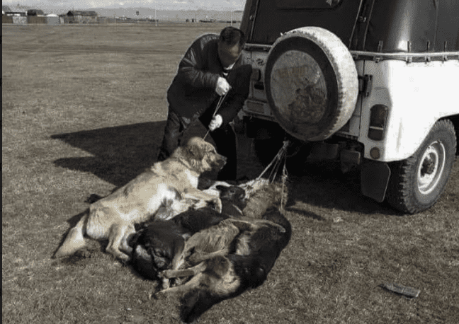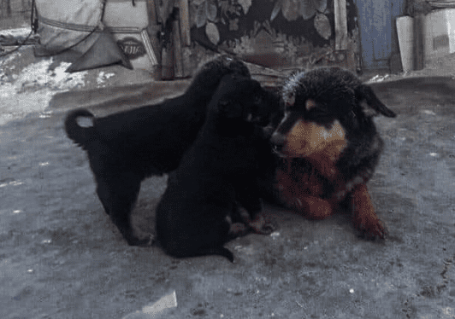
Зураг 11. Нохой буудлагын үйл явц ба дутуу буудуулсан эх нохой, гөлөгнүүдийн хамт
Нийслэл, аймаг, сумын төрийн захиргааны байгууллагаас албан ёсны ажил болгон хэрэгжүүлж ирсэн эзэнгүй нохой, муурын тоо толгойг бууруулах буудлагын үйл ажиллагаа юм. Энэхүү буудлага харгис хэрцгий явагддаг бөгөөд ямар ч үр дүнгүй, олон сөрөг үр дагаварыг нийгэмд бий болгодог. Тухайлбал, хотын захын хороолол, орон нутгийн аймаг, сумын төвүүдээр өдрийн цагаар хүмүүс, хүүхдүүдийн өмнө тухайн амьтныг араас нь хөөж буудаад, дутуу эсвэл гүйцэд буудсан нь хамаагүйгээр цусыг нь урсган ачиж авч явдаг ба зарим дутуу буудуулсан ч үхэж амжаагүй амьтад өвдсөндөө аймшигтайгаар гаслах нь бий. Энэ үйл явцыг харсан хүүхэд байтугай насанд хүрсэн хүн ч сэтгэл зүйн цочрол айдаст автдаг. Гэвч эзэнгүй амьтны тоо толгойг бууруулах, тэдгээрээс хүмүүс өөрсдийгөө хамгаалахын тулд буудлагын үйл ажиллагааг явуулсаар байна.
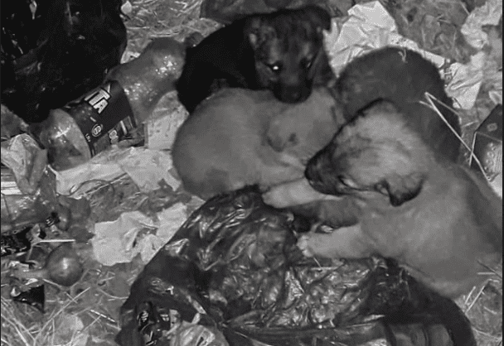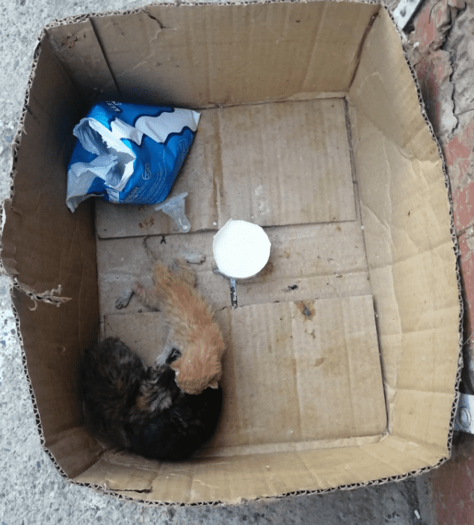
Зураг 12. Хяналтгүй үржүүлэн хаясан нялх гөлөг, муурын зулзаганууд
Иргэд тэжээвэр амьтны үржлийг хаах арга хэлбэрийг мэддэггүй, ойлгодоггүй, дэмждэггүйн улмаас өөрийн амьтдаа хяналтгүйгээр үржүүлэн нялх гөлөг зулзагыг нь шууд гудманд гарган хаях, зарим тохиолдолд олноор нь уут, шуудай, хайрцганд хийн санаатайгаар хөнөөдөг байна.
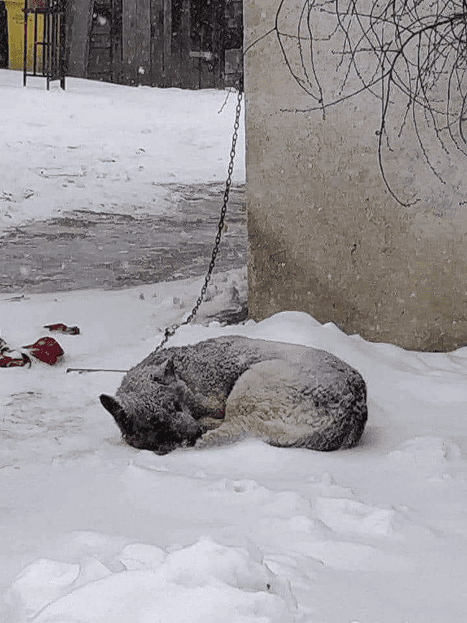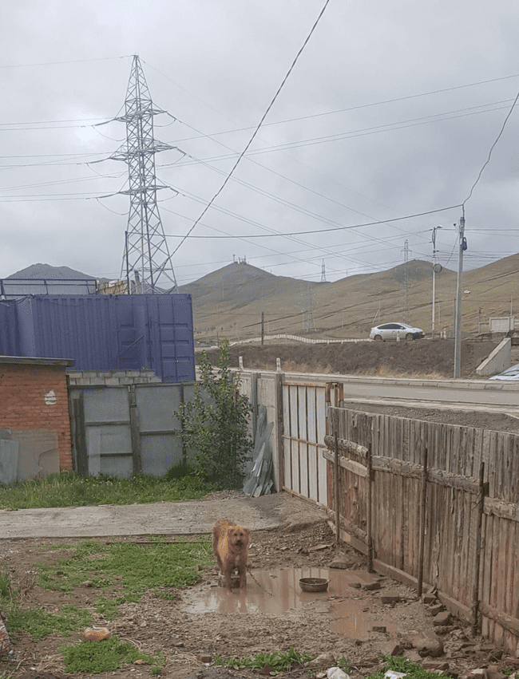
Зураг 13. Зориулалтын үүр, чөлөөтэй хөдлөх боломжгүй талбайд, цаг уурын хүнд нөхцөлд гинжлэгдсэн нохой
Гэр хороолол, зусланд иргэд нохойг өмч хөрөнгөө мануулан, чимээ өгүүлэх зорилгоор уядаг. Ингэхдээ цаг агаарын хүнд нөхцөлд халхлах, хоргодох орчин бүрдүүлэхгүйгээр хашааны булан, жорлонгийн хажууд баастай, шээстэй газар нь урт хугацаанд байлган гинжилдэг. Энэ нь амьтны эрүүл мэндэд муугаар нөлөөлөхөөс гадна сэтгэл зүйд сөрөг үр дагавар авчирч, нийгэмшилгүй, догшин, бусад амьтад болон хүнд аюултай зан авиртай болгодог. Нэгэн жишээ дурдахад 2020 оны 7 сард орсон их хэмжээний усархаг бороонд нохой гинжиндээ байхдаа живж үхсэн тохиолдол Улаанбаатар хотод хэд хэд бүртгэгдэж байсан.
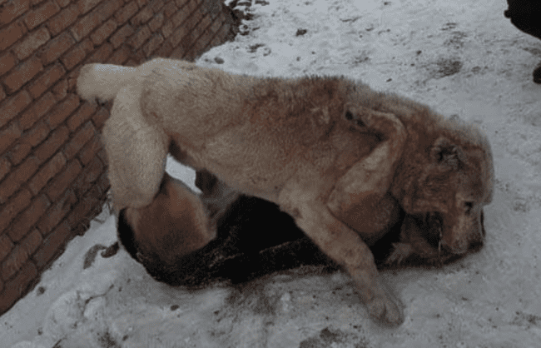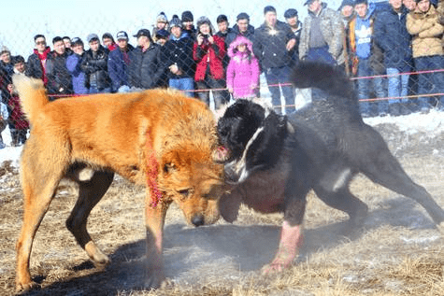
Зураг 14. Албан ёсны, өндөр бооцоотой тэмцээн болгон зохион байгуулдаг нохой зодоон
Нохой зодолдуулах үйл ажиллагааг дэлхийн ихэнх улсад тэжээвэр амьтдыг энтертайнмент арга хэмжээнд ашиглахдаа харгис хэрцгий хандах, цаашлаад хооронд нь зодолдуулж таашаал авах хэлбэрийг хориглосон байдаг. Гэвч манай улсад албан ёсоор хориглоогүйгээс хооронд нь зодолдуулах, харгислах явдал энгийн үзэгдэл мэт байдаг ба нохойн зодооныг хөгжүүлж, дэмждэг албан ёсны клубүүд үйл ажиллагаагаа ил болон далд хэлбэрээр явуулсаар байна.
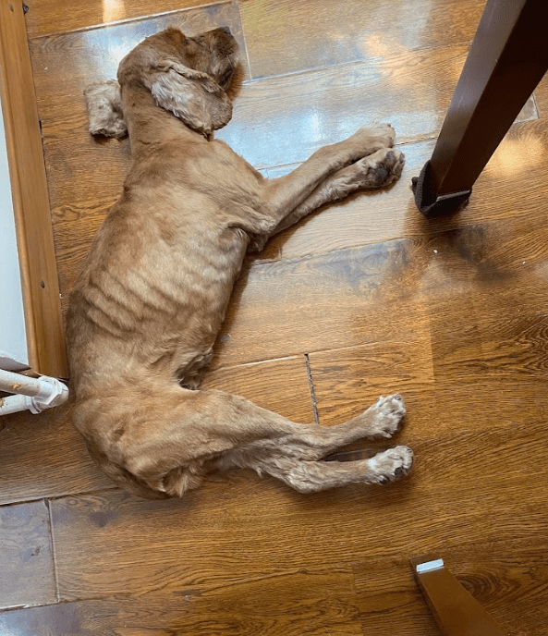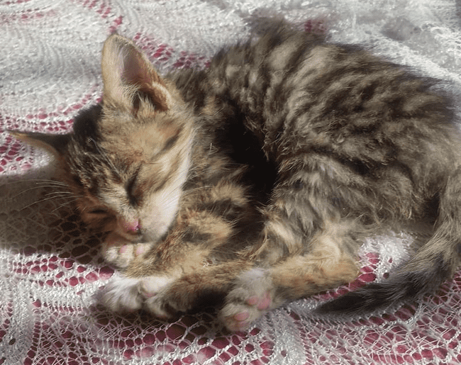
Зураг 15. Хаягдсан, хоол тэжээлийн дутагдалд орсон амьтад
Гэрийн тэжээвэр амьтан нь хүнээс бүрэн хамааралтай хоол тэжээлээ өөрөө олж идэх боломж хомс байдаг. Ялангуяа гэрт, эсвэл уяанд байгаа амьтад хүн л хоол бэлдэн өгөхөөс өөрөөр хоол идэх ямар ч боломжгүй. Гэвч хүмүүс амьтдыг урт хугацаанд хараа хяналтгүй уяж эсвэл түгжиж орхисноос болж олон амьтан хоол тэжээлийн дутагдалд ордог. Түүнчлэн эзэнтэй байсан ч гудманд хаягдсан амьтад амьдрах чадвар султай, тураалд орсон байдалтай “Азтай савар амьтанд хайртай залуус” ТББ группд тусламжийн пост орох нь элбэг байдаг.
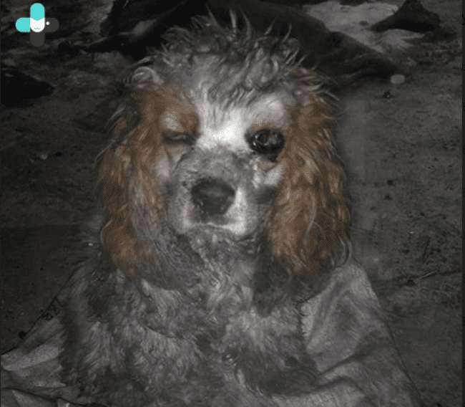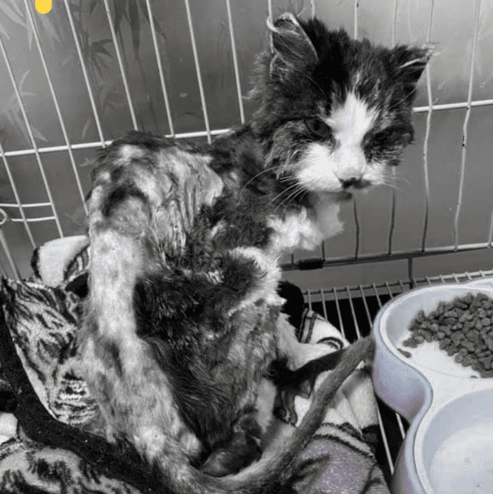
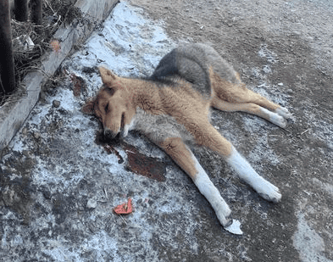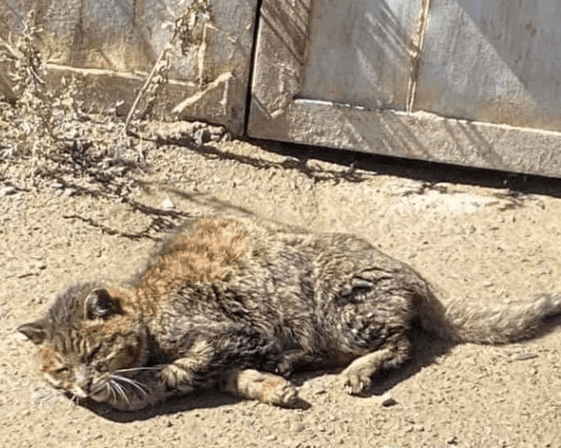
Зураг 16. Харгисаар зодуулж гэмтсэн болон үхсэн амьтад

Зарим хүмүүс шалтгаантай, зарим нь шалтгаангүйгээр хүчин мөхөс амьтдыг хэрцгийгээр зодох, тамлах цаашилбал алах тохиолдол түгээмэл биш ч цөөнгүй байдаг. Маш харгис аргаар амьтан тамласан, сэргээх, эдгээх боломжгүйгээр зэрэмдэглэсэн тохиолдлууд “Азтай савар амьтанд хайртай залуус” ТББ-н группд пост болон тэмдэглэгдэн үлдсэн байснаас түүвэрлэн дээрх зургаар оруулав.
- Гадны улс орон дахь амьтны хүчирхийлэл
а) Бүгд Найрамдах Аргентин улс
Бүгд Найрамдах Аргентин улс нь амьтны эдийг ашиглах соёлтой орнуудын нэг хэдий ч амьтны эрхийг хамгаалах асуудлаар тэргүүлэгч улсад тооцогддог.
1891 оноос хойш амьтантай зүй бусаар харьцсан хүмүүст эрүүгийн хариуцлага хүлээлгэдэг анхны үндэсний хэмжээний хууль батлагдсан. Уг хуульд заасан ялын хэмжээ нь амьтныг ашигласан, зүй бус харьцсан эсэхээс хамааран торгуулийн шийтгэлээс хорих ял хүртэл байжээ.
Үүний дараа 1954 онд Аргентины Үндэсний Конгресс 14346 хуулийг (Ley 14346) баталж, өнөөг хүртэл хүчинтэй хэвээр байна. Тус хуульд амьтантай зүй бусаар харьцсан, золиос болгосон бол 15 хоногоос 1 жил хүртэлх хугацаагаар хорих ялаар шийтгэхээр заасан.
14346 хуульд муур, нохойг тахил болгон өргөхийг хориглосон байна. Хуулинд амьтантай зүй бус харьцах (mistreatment), харгислах (cruelty) үйлдлийг тусад нь тодорхойлжээ.
Амьтантай зүй бус харьцах гэдэгт дараах үйлдлүүдийн аль нэгийг нь үйлдсэн байхыг ойлгодог. Үүнд:
- Гэрийн тэжээвэр болон олзлогдсон амьтдад шаардлагатай тоо хэмжээ, чанарын хоол хүнс өгөхгүй байх;
- Амьтныг ямар нэгэн даалгавар, ажил хийлгэх зорилгоор түүнд өвдөлт, сөрөг мэдрэмж, шийтгэдэг объект ашиглах;
- Ажил, амралтын цаг, цаг агаарын нөхцөл байдлыг харгалзахгүйгээр амьтныг олон цагаар тасралтгүй ажиллуулах;
- Амьтныг бие махбодийн болон эрүүл мэндийн хувьд шаардлагатай нөхцөл бүрдээгүй байсан ч түүнийг албадан ажиллуулах;
- Мансууруулах бодис эсхүл зарим химийн бодисоор өдөөлт өгөх.Үүнд хууль ёсны малын эмчийн жороор хийж буй эмчилгээ хамаарахгүй;
- Амьтдыг бие бялдрын чадвараас нь илүү ачаа зөөх, татахад ашиглах зэрэг юм.
Амьтныг харгислах гэдэгт дараах үйлдлүүдийн аль нэгийг үйлдсэн байхыг ойлгодог. Үүнд:
- Амьтны биеийн аль нэг хэсэгт зүслэг хийх. Эмчилгээний арга хэмжээ авсан тохиолдолд хамаарахгүй;
- Мэс заслын ямар ч төрлийг эхлээд мэдээ алдуулалт хийлгүйгээр эсхүл тухайн хүнийг зохих ёсоор сургахгүйгээр хийх;
- Туршилт, шинжлэх ухааны судалгаанд хэрэгтэй байсан амьтдыг зөнд нь хаясан;
- Хээл, төлийн төлөв байдалд байгаа амьтныг үхэлд хүргэх. Уг тохиолдолд хуульд заасны дагуу үр удмыг нь ашиглахад зориулагдсан үйлдвэрүүд хамаарахгүй;
- Амьтанд шаардлагагүй өвдөлт, шаналал мэдрүүлэн. Үүнд амьтныг аливаа хэлбэрээр тамлах, няцлах, зовоох зэрэг багтана.
- Амьтны тулаан буюу зодооныг хувиараа болон олон нийтийн хэмжээнд зохион байгуулах. Үүнд бухын тулаан, нохойн тулаан, амьтадтай холбоотой бусад арга хэмжээ багтана.

б) Мексикийн Нэгдсэн улс
2013 онд Мехико хотын нутаг дэвсгэрт амьтдын хүчирхийллийн эсрэг шинэ хууль гарсан. Үүнд амьтныг урвуулан ашигласан этгээдэд хөдөлмөрийн хөлсний доод хэмжээг 400 хүртэл нэмэгдүүлсэнтэй тэнцэх хэмжээний мөнгөн торгууль, 4 жил хүртэл хугацаагаар хорих ялаар шийтгэхээр зохицуулжээ. Гэрийн тэжээвэр болон зэрлэг амьтдад хэрцгийгээр халддаг хүмүүс уг зүйлээр хариуцлага хүлээх бөгөөд амь насаа эрсдэлд оруулахгүйгээр амьтныг гэмтээсэн, өвтгөсөн хүмүүст хоёр жил хүртэл хорих ял оноохоор байна.
Мексикийн Нэгдсэн улсын Эрүүгийн хуульд хүчирхийлэлд өртсөн амьтдыг хүмүүсийн хараа хяналт, асрамжид байлгахын тулд хамгаалалтын алба, хоргодох газар эсвэл хувийн орон байр луу шилжүүлэх ёстой гэж заасан байдаг. Тэд эрүүл мэндээ сэргээхэд шаардлагатай тусламж үйлчилгээг авахын тулд эдгээр газруудад үлдэх юм.
Үүний дараа 2014 онд Зэрлэг амьтны тухай ерөнхий хууль шинэчлэгдэн батлагдсан. Амьтантай зүй бусаар харьцахтай тэмцэх ажлын үргэлжлэл болж, тус шинэчилсэн найруулгад орсон нэг томоохон өөрчлөлт нь циркийн шоунд ямар нэгэн амьтан ашиглахыг хориглосон явдал юм.
Мексикийн нутаг дэвсгэрт ийм хатуу арга хэмжээ авч, хариуцлагыг чангатгах болсон нь энэ улсад амьтдын хүчирхийлэлд өртсөн амьтдын тоо их байгаатай холбоотой юм. Амьтны хүчирхийлэл, мөлжлөг, хүчирхийллийн талаар хамгийн их гомдол, мэдээлэл гаргадаг улсын хувьд энэ нь харьцангуй зөөлөн хариу үлдэл гэж үздэг байна.
в) Бүгд Найрамдах Колумб улс
2016 онд Бүгд Найрамдах Колумб улсад амьтныг зүй бусаар хүчирхийлсэний бүх үр дагаврыг хуулийн түвшинд нарийвчлан тусгасан 1774 тоот хууль хэрэгжиж эхэлсэн. Энэ хууль нь Колумбын Иргэний хуулийн 84/1989 хуулинд байсан хуулиудыг шинэчлэх зорилгоор батлагдсан хууль юм.
Энэхүү амьтны хүчирхийллийн хууль нь заналхийлүүлсэн амьтад, гэрийн тэжээвэр, зэрлэг эсвэл чамин сээр нуруутан амьтдыг аливаа хүчирхийлэл, харгислалаас хамгаалдаг байна. Ямар гэмт хэрэг үйлдсэнээс хамаарч 12-36 сар хүртэл хугацаагаар хорих ял шийтгэхээр заажээ.
Түүнчлэн тус хуульд амьтан үрчлэн авах үед асран хамгаалагчид ямар хариуцлага хүлээх ёстойг зохицуулсан. Үүний нэг гол зүйл бол амьтдад зохистой, эрүүл амьдрах боломжийг бүрдүүлэх юм. Хэрвээ амьтан тэжээх бол амьтныг аливаа стресс, байнгын айдасгүй байлгах аюулгүй орчин бий болгох үүрэгтэй юм.
Төр тухайн амьтныг сайн сайхан амьдруулах үүргийг хууль тогтоомжийг дагаж мөрдөх, төрийн бодлогыг сурталчлах замаар хэрэгжүүлнэ.
Хуулиудад оруулсан эдгээр өөрчлөлт, шинэчлэлтүүд нь амьтны эрхийг хангах чиглэлээр ахиц дэвшил гарсны тод илрэл юм. Колумб улсад амьтдыг үл хөдлөх хөрөнгө, эд зүйл биш харин мэдрэхүйтэй амьтан гэж үзэж, хуулиар хамгаалсан байна.
- Гэрийн тэжээвэр амьтны эсрэг хүчирхийллээс урьдчилан сэргийлэх
Амьтны хүчирхийллээс зайлсхийх арга замын талаар ярихын тулд хүн бүр нэгдэх шаардлагатай байдаг. Энэ нь дэлхий дахинд нийтлэг тохиолддог зүйл учраас эдгээр зан үйлийг дэмждэг хүмүүс байсаар байвал амьтныг хүчирхийлэх үйл ажиллагаа үргэлжилсээр байх болно. Амьтны хүчирхийлэлтэй тэмцэх ажлыг эхлүүлэхэд дараах зүйлийг хэрэгжүүлэх шаардлагатай юм. Үүнд:
- Гэрийн тэжээвэр амьтан үрчилж авахдаа иргэн ухамсартай, хариуцлагатай хандах учиртай. Үрчлэхээс өмнө амьтныг халамжлах хангалттай цаг хугацаа, орон зай байгаа эсэхийг үнэлэх шаардлагатай. Мөн сайн сайхан амьдралыг өгөх санхүүгийн хангалттай чадвартай эсэхээ тооцоолох шаардлагатай юм.
  - Гэрийн тэжээвэр амьтдыг бэлэг болгон өгөхдөө та шилжүүлэн өгч буй этгээдийг дээрх шиг боломжтой эсэхийг нягтлах нь зүйтэй байна.
- Амьтны хоргодох газар эсхүл амьтан хамгаалах байгууллагатай хамтран ажиллах нь амьтдын хүчирхийллийн эсрэг чухал алхам болдог. Үүний тулд иргэд сайн дурын ажил хийх, хандив өргөх, үрчлэх, амьтны эрхийг хамгаалах зэрэг нийгмийн хүрээнийхэнд дэмжлэг үзүүлж болно.
- Амьтны эрх ашгийг хамгаалахын тулд орхигдуулж болохгүй бас нэг зүйл бол амьтантай зүй бус харьцаж байгаа тухай гомдол байдаг бөгөөд энэ нь амьтныг зүй бусаар хүчирхийлсэн гэмт хэрэгтнүүдэд зохих ялыг нь холбогдох байгууллагуудаас нь оногдуулах боломжийг олгодог.
  - Амьтны хүчирхийлэл үйлдсэн хүнийг гэрчлэхдээ заавал мэдээлэх хэрэгтэй, эс бөгөөс хүчирхийллийн хамсаатан болж хувирдаг.
Ийнхүү гэрийн тэжээвэр амьтныг хүчирхийллээс хамгаалахын тулд иргэн, хуулийн этгээд, төрийн оролцоо чухал байр суурь эзэлдэг байна. Иргэд гэрийн тэжээвэр амьтан тэжээх боломжийг сайтар тооцож, хариуцлагатай байх шаардлагатай бөгөөд эдгээр үүрэг, хариуцлагыг заасан хуулийн төслийн хэрэгцээ, шаардлага манай улсын хувьд өндөр байна.

2. Эрх, хууль ёсны ашиг сонирхол нь хөндөгдөж байгаа этгээд
Дээр тодорхойлсон асуудлуудтай холбоотойгоор дараах нийгмийн бүлэг, бусад этгээдийн эрх, хууль ёсны ашиг сонирхол хөндөгдөж байна.
Эрх ашиг нь хөндөгдөх бүлэг | Нөлөөлж буй хэлбэр
Иргэн | Эзэнтэй болон эзэнгүй гэрийн тэжээвэр амьтантай холбоотой асуудал нь зөвхөн тухайн амьтдыг тэжээгчдийн асуудал биш, нийт иргэдийн Үндсэн хуулиар олгогдсон эрүүл, аюулгүй орчинд амьдрах эрхэд нөлөө үзүүлж байдаг.  Эзэнтэй амьтдын хариуцлагагүй байдлаас шалтгаалан бусад иргэдэд хүндрэл гарах нь бий. Тухайлбал, нохойгоо гудамжинд авч явахдаа оосор, хошуувч хэрэглэдэггүйгээс иргэд айж эмээх, амгалан тайван байдлыг алдагдуулах, нохойгоороо бусдыг айлган сүрдүүлэх, нохойныхоо ялгадсыг авахгүй гудамж талбай, орц бохирдуулах зэрэг асуудлууд түгээмэл тохиолддог.  Мөн эзэнгүй амьтдаас шалтгаалан амьтнаас хүнд халдах халдварт өвчин тараах, ан амьтад болон эзэнтэй мал, амьтад руу дайрах, устгалаас үүссэн нохой, муурын сэг зэмийг дарж булснаар хөрсний бохирдол үүсгэх зэргээр иргэдэд олон сөрөг үр нөлөө үзүүлдэг.  Иймд Гэрийн тэжээвэр амьтны тухай хуулийн төсөл боловсруулснаар иргэдийн эрүүл, аюулгүй орчинд амьдрах эрхийг хамгаалах чухал нөлөө үзүүлэх юм.
Гэрийн тэжээвэр амьтан тэжээдэг иргэн | Гэрийн тэжээвэр амьтан тэжээхэд тодорхой шаардлага тавигддаггүй, хүлээх үүрэг нь тодорхойгүй, бүртгэл хийдэггүй зэрэг нь эздийн хариуцлага хангалтгүй байдлыг бий болгодог. Улмаар, хэн дуртай нь гэрийн тэжээвэр амьтан тэжээж, гэрийн тэжээвэр амьтныг эд зүйл мэтээр худалдан авч, хаяж, төөрүүлдэг. Гэрийн тэжээвэр амьтан тэжээхэд тодорхой шаардлага тавьж, хариуцлагыг тодорхой болгосноор эздийн үүрэг хариуцлага нэмэгдэх боломжтой юм. Хариуцлагатай эзэн байснаар өөрийгөө болон бусдыг хамгаалж, өөрийн гэрийн тэжээвэр амьтныг мөн хүчирхийллээс хамгаалах урьдчилсан нөхцөл болно. Иймд гэрийн тэжээвэр амьтны асран хамгаалагч, түр харагчийн эрх, үүргийг тодорхойлсон зохицуулалт бүхий Гэрийн тэжээвэр амьтны тухай хуулийн төслийг боловсруулах шаардлагатай байна.
Гэрийн тэжээвэр амьтны худалдаа, үржүүлгийн үйл ажиллагаа эрхэлдэг иргэд, байгууллага | Гэрийн тэжээвэр амьтны худалдаа, үржүүлэг ямар ч хяналт, зохицуулалтгүй явагддаг тул иргэд, байгууллагууд гэрийн тэжээвэр амьтдыг зөвхөн орлого олох зорилгоор стандартын шаардлага хангаагүй орчинд замбараагүй үржүүлж, хэт бага байхад нь худалдах явдал түгээмэл байдаг. Эдгээр иргэд, байгууллагуудыг хяналт, зохицуулалттай болгосноор эзэнгүй нохой, муурны тоо толгойноос үүдэх зоонозын халдварт өвчин, хөрсний бохир, гэрийн тэжээвэр амьтны эсрэг хүчирхийллийг багасгах дорвитой алхам болох юм.
Орон нутаг | Гэрийн тэжээвэр амьтан тэжээх талаар зохицуулалт, хяналт байхгүйгээс эзэнгүй нохой, муурын устгалд жилд зөвхөн Улаанбаатар хотод 1,2 тэрбум төгрөг зарцуулдаг. Нийт улсын хэмжээнд хэдий хэмжээний төсөв гаргадаг талаар нэгдсэн тоо статистик байхгүй хэдий ч энэ тооноос жилд маш их хэмжээний мөнгийг үр дүн муутай устгалын аргад зарцуулдаг нь орон нутгийн төсөвт үргүй зардал болдог нь харагдаж байна. Эзэнгүй нохой, муурны тоо толгой өсөх болсон суурь шалтгааныг зохицуулснаар нийслэл, орон нутгийн төсөвт ирж буй дарамтыг бууруулах боломжтой юм.

3. Асуудал үүссэн шалтгаан, нөхцөл
1921 оны ардын хувьсгалаас хойш Монголчуудын амьдрал аж ахуйн хэв маягт томоохон өөрчлөлт бий болж хот суурин газар хүмүүс олноороо төвлөрөн амьдрах болсноор нохой, муур болон бусад гэрийн тэжээвэр амьтан тэжээх явдал түгээмэл болсон. Монгол улсад гэрийн тэжээвэр амьтныг албан ёсоор бүртгэдэггүй тул тэдгээрийн тоо толгойг албан ёсоор гаргаж байгаагүй. 2021 онд “Азтай савар амьтанд хайртай залуус” ТББ-с захиалан гүйцэтгэсэн “Монгол улс дахь гэрийн тэжээвэр амьтдын нөхцөл байдал” нэртэй түүвэр судалгаагаар орон сууцны хорооллын 12%, гэр хорооллын айл өрхийн 34% нь гэрийн тэжээвэр амьтантай гэдэг тоон үзүүлэлт гарчээ. Харин орон нутагт гэрийн тэжээвэр амьтны ямар нэгэн тоо, статистик байхгүй ч улсын хэмжээнд 250 мянган өрх гэрийн тэжээвэр амьтантай гэдэг албан бус тоог тухайн судалгаанд статистик үзүүлэлтээр тооцон гаргасан байна. Мөн улсын хэмжээнд 200-250 мянга орчим эзэнгүй нохой, муур байдаг гэсэн албан бус тоог ижил аргаар тооцон гаргасан.
Гэрийн тэжээвэр амьтан тэжээх явдал түгээмэл болсон учраас гэрийн тэжээвэр амьтан тэжээхдээ бусдын эрхийг зөрчихгүй байх, эздийн хариуцлагыг нэмэгдүүлэх, эзэнгүй амьтны тоо толгойг зүй зохистой аргаар бууруулах, гэрийн тэжээвэр амьтны эрхийг хамгаалах гэх мэт олон асуудлууд зүй ёсоор урган гардаг. Гэсэн хэдий ч манай улсын хэмжээнд гэрийн тэжээвэр амьтдын эрхийг хамгаалах, гэрийн тэжээвэр амьтадтай холбоотой харилцааг зохицуулсан хууль тогтоомж одоогоор байхгүй байна.
Монгол Улсад мал, гэрийн тэжээвэр амьтнаас бусад амьтныг хамгаалах, өсгөн үржүүлэх, түүний нөөцийг зохистой ашиглахтай холбоотой харилцааг Амьтны тухай хуулиар, мал, тэжээвэр амьтан (гахай, тахиа зэрэг ашиг шимийг нь ашиглахаар үржүүлж байгаа амьтан), зэрлэг амьтны эрүүл мэндийг хамгаалах, тэдгээрийн түүхий эд, бүтээгдэхүүний ариун цэвэр, эрүүл ахуйн шаардлагыг Мал, амьтны эрүүл мэндийн тухай хуулиар тус тус зохицуулж байна. Харин гэрийн тэжээвэр амьтан буюу нохой, муур, тэдгээртэй адилтгах бусад амьтантай холбогдох асуудал одоо хүчин төгөлдөр үйлчилж буй хууль тогтоомжоор зохицуулагдаагүй үлджээ.
Орон нутгийн засаг захиргаа нь тухайн бүс нутгийнхаа гэрийн тэжээвэр амьтдын бүртгэл, халдварт өвчнөөс урьдчилан сэргийлэх, устгах ажлуудыг журмаар зохицуулж байна. Тухайлбал, Дархан-уул аймгийн Засаг дарга, Цагдаагийн газрын даргын 2019 оны 01-А/133/А/05 хамтарсан захирамж, тушаалаар батлагдсан “Золбин нохой, муурыг хот, суурин газарт галт зэвсэг ашиглан устгах журам”, Дундговь аймгийн Засаг дарга, Цагдаагийн газрын даргын 2020 оны А/130, А/18 дугаар хамтарсан захирамж, тушаалаар батлагдсан “Золбин нохой, муур, гоц халдварт өвчин бүхий мал, амьтныг Дундговь аймгийн нутаг дэвсгэрт сумын төв, суурин газарт галт зэвсэг ашиглан устгах журам” зэргийг үндэслэн устгал явуулж байна.
Гэрийн тэжээвэр амьтан тэжээх нь тэжээгчдээ олон эерэг үр нөлөөг бий болгодог учраас гэрийн тэжээвэр амьтан тэжээдэг, тэжээх хүсэлтэй хүмүүс элбэг байдаг. Гэтэл судалгааны ажлын 1 дэх хэсэгт дурдсан гэрийн тэжээвэр амьтантай холбоотойгоор нийгэмд үүссэн асуудал тодорхой зохицуулалт, хяналт бүхий эрх зүйн орчин байхгүйтэй шууд холбоотой байна.
Тухайлбал, эзэнгүй нохой, муурын тоо өсөж байгаа шалтгаан нь гэрийн тэжээвэр амьтан тэжээж буй иргэдийн хариуцлагагүй байдал, тэдгээрт хариуцлага бодитой хүлээлгэх суурь хууль байхгүйгээс, иргэд нохой, муурынхаа үржлийг хаалгадаггүй, замбараагүй үржүүлдэг, мөн үржүүлэгчид ямар ч хяналтгүй үржүүлэг хийж байгаатай холбоотой юм. Мөн гэрийн тэжээвэр амьтадтай зүй бусаар харьцах явдал, зооноз буюу амьтнаас хүнд халдах өвчин зэрэг асуудал нь энэ асуудлыг зохицуулсан хууль тогтоомж байхгүйтэй холбоотой гэж үзэх боломжтой юм.
Түүнчлэн гэрийн тэжээвэр амьтны холбоотой харилцааг зохицуулах үүрэг төрийн аль нэг яам, агентлагт харьяалагдах нь тодорхой бус байдаг. Нийслэлийн мал эмнэлгийн газар нь гэрийн тэжээвэр амьтантай холбоотой асуудал хариуцан ажиллах орон тоо байх ёстой боловч өнөөдрийн байдлаар ажиллаж байгаа мэргэжилтэн байхгүй байна.
Гэрийн тэжээвэр амьтны талаар бодлого, зохицуулалт байхгүйгээс дараах тодорхой харилцаанууд зохицуулалтгүй байсаар байна. Үүнд:
● Гэрийн тэжээвэр амьтныг худалдах, худалдан авах харилцаа;
● Гэрийн тэжээвэр амьтан асран хамгаалагч, түр харагч иргэдийн хүлээх үүрэг, хариуцлага;
● Гэрийн тэжээвэр амьтны нэгдсэн бүртгэл, тоо статистик;
● Гэрийн тэжээвэр амьтдын эрүүл мэндийг хамгаалах, урьдчилан сэргийлэх;
● Харгис аргаар нохой үржүүлж бизнес эрхлэхэд тавих хяналт;
● Орон сууц болон гэр хороололд гэрийн тэжээвэр амьтан тэжээх тусгайлсан нөхцөл, шаардлага;
● Эзэнгүй нохой, муурын тоо толгойг бууруулах арга барил;
● Гэрийн тэжээвэр амьтантай зүй бус, харгис харьцах асуудал;
● Нийгмийн эрүүл мэндийн асуудлууд.
Ийнхүү Монгол Улсад гэрийн тэжээвэр амьтантай холбоотой асуудлыг үүсгэхэд нөлөө үзүүлж буй, гинжин холбоо бүхий дараах суурь шалтгаан, нөхцөл байна. Үүнд:
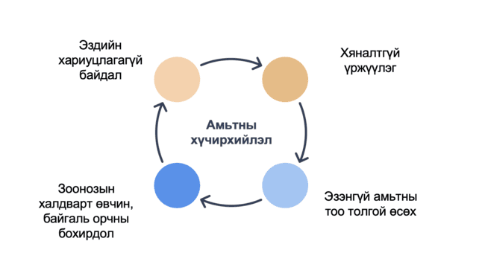
Үүнээс харвал, эздийн хариуцлага байдал, хяналтгүй үржүүлгээс үүдэн эзэнгүй амьтны тоо толгой өсдөг. Эзэнгүй амьтны тоо толгой өссөнөөс үүдэж зоонозын халдварт өвчин, эзэнгүй амьтны сэг зэм, ялгадсаас үүдэлтэй байгаль орчны бохирдол ихсэж, эргээд нийтийн эрүүл мэнд, аюулгүй байдал эрсдэлд ордог байна. Энэхүү гинжин холбоо бүхий асуудлыг цогцоор нь шийдвэрлээгүй цагт эзэнгүй нохой, муурыг яаж ч буудаад нэмэргүй юм. Энэ бүхний үр дүнд хамгийн түрүүнд амьтан хүчирхийлүүлж байдаг тул хүн, амьтанд ээлтэй орчныг бүрдүүлэхийн тулд эдгээр асуудлыг анхааралдаа авч, яаралтай шийдвэрлэх шаардлагатай байна.

- Эздийн хариуцлагагүй байдал
Гэрийн тэжээвэр амьтны эзэн, асран хамгаалагчдад тусгай шаардлага тавьдаггүй, албан ёсны бүртгэл байхгүй, хариуцлага тооцох эрх зүйн орчин байхгүйгээс гэрийн тэжээвэр амьтадтай зүй бусаар харьцах, амьтны эрхийг зөрчих, эзэнгүй амьтдын тоо толгой нэмэгдэх, бусдад бие махбодийн болон сэтгэлзүйн хохирол учруулах асуудлууд түгээмэл тулгардаг. Өөрөөр хэлбэл, гэрийн тэжээвэр амьтны асран хамгаалагч, түр харагч иргэдийн хариуцлага хангалтгүй байгаа нь зөвхөн амьтны эрхийг зөрчиж байгаа асуудал биш, бусад хүмүүс, нийгэмд сөрөг үр дагавар бий болгодог талаар дурдсан билээ.
Мөн гэрийн тэжээвэр амьтнаа тогтмол туулга, урьдчилан сэргийлэх тарилгад хамруулах, ялгадсыг нь авах зэрэг гэрийн тэжээвэр амьтан тэжээх талаар ямар нэгэн зохицуулалт байхгүйн улмаас гэрийн тэжээвэр амьтан нь мал, амьтнаас хүнд, эсхүл амьтанд халдах халдварт өвчин тараах, хөрсний бохирдол үүсгэх нөхцөлийг бүрдүүлж байна.
Түүнчлэн нохойг нийтийн эзэмшлийн талбайд авч явахдаа хошуувч, хөтөлгөөтэй авч явах гэх мэт наад захын мэдлэг, соёл дутмаг байдаг нь бусад иргэдийн амгалан тайван байдлыг алдагдуулахаас гадна бусдыг урж, гэмтэл учруулах нөхцлийг бүрдүүлдэг. Энэ байдал ялангуяа гэр хороололд маш түгээмэл ажиглагддаг ба эзэд нь нохойгоо хашаанаасаа гаргаад сул тавьчихдаг явдал их гардаг байна.
Гэрийн тэжээвэр амьтны асран хамгаалагчийн хүлээх үүргийн талаар судалгааны эхний хэсэгт дэлгэрүүлэн авч үзсэн тул асуудал үүсгэж буй дараагийн том хүчин зүйл болох хяналтгүй үржүүлэг, худалдааг авч үзье.
- Хяналтгүй үржүүлэг, худалдаа
Монгол Улсад үржүүлэгч нар ихэвчлэн хувь хүмүүс байдаг бөгөөд гэртээ болон зориулалтын бус газар хэтрүүлэн үржүүлэх тохиолдол элбэг байдаг. Мал эмнэлгийн ерөнхий газрын даргын 2019 оны А/08 дугаар тушаалын хавсралтаар “Хот суурин газрын нутаг дэвсгэрт мал, амьтан, тэдгээрийн гаралтай хүнсний бус түүхий эдийн худалдаа эрхлэхэд тавигдах мал эмнэлэг, ариун цэврийн шаардлага” баталсан. Уг журмаар гэрийн тэжээвэр амьтантай холбоотой дараах төрлийн харилцааг зохицуулжээ. Үүнд:
- Нохой, муур болон бусад жижиг амьтан худалдаалахад тавих мал эмнэлэг, ариун цэвэр, хорио цээрийн шаардлага;
- Гэрийн тэжээвэр амьтны үзэсгэлэн худалдаа, нохойн тэмцээн уралдаан зохион байгуулахад тавих мал эмнэлэг, ариун цэвэр, хорио цээрийн шаардлага;
- Гэрийн тэжээвэр амьтан үржүүлэх газар, түр асрах байрнаас худалдаалахад тавих мал эмнэлэг, ариун цэвэр, хорио цээрийн шаардлага зэрэг юм.
Уг журмын 5 дугаар зүйлийн 5.12 дахь хэсэгт амьтны үржүүлэх газар, түр асрах байр нь дараах шаардлага хангасан байхаар заажээ. Үүнд:
- Үржүүлэх газрын байрны хана, шал, тааз нь цэвэрлэгээ, халдваргүйтэл хийхэд тохиромжтой, цэвэр, бохир усан хангамжтай, агааржуулалт, гэрэлтүүлэг сайтай, амьтны амьдрах орчныг бүрдүүлсэн дулаантай байна.
- Амьтны тавлаг байдлыг хангасан, амьтан тус бүр тохирсон тортой байх бөгөөд торыг тогтмол цэвэрлэж халдваргүйтгэл хийх нөхцөлийг бүрдүүлсэн байна.
- Амьтны зан төлөвт тохирсон орон байр, тоног төхөөрөмжөөр хангасан, бусад амьтнаас хамгаалагдсан, температур, агааржуулалт, гэрэлтүүлэг нь тохиромжтой, амрах хангалттай зайтай орчин бүрдүүлсэн байна.
Хэдийгээр уг журамд үржүүлгийн газарт тавигдах эрүүл ахуйн шаардлагыг заасан боловч үүнийг эргээд практикт хэрэгжүүлэх тогтолцоо дутмаг байна. Иймд нохой, муур үржүүлэгч нарт тавигдах нийтлэг шаардлага, бүртгэл, зөвшөөрлийн асуудлыг хуулиар зохицуулах шаардлагатай байна.
Нохой, муурын хяналтгүй худалдаа ихэнхдээ фэйсбүүк онлайн платформ, үнэгүй.мн гэх онлайн худалдааны сайтууд дээр тогтмол худалдаалагдаж байна. Гэрийн тэжээвэр амьтныг бараа, бүтээгдэхүүн мэтээр гараас гарт худалдаалах боломжтой байгаа нь хэд хэдэн ноцтой үр дагавар бий болгодог. Үүнд:
- Чанаргүй үржүүлгээс гарсан эрүүл мэндийн хувьд асуудалтай гэрийн тэжээвэр амьтан худалддаг. Үүний улмаас иргэд 1 ой хүрээгүй амьтнаа төрөлхийн өвчин эмгэгийн улмаас алдах, эмчилгээний зардалд нь их хэмжээний мөнгө зарцуулах шаардлага бий болдог байна.
- Хямд, чанаргүй гэрийн тэжээвэр амьтныг хэнд ч хамаагүй худалдах нөхцөл бүрддэг. Ингэснээр сэтгэлийн хөдөлгөөнөөр эсхүл гэрийн тэжээвэр амьтан тууштай тэжээх боломжгүй хүмүүс хэсэг хугацааны дараа түүнийгээ гудамж гаргаж хаядаг байна.
- Гэрийн тэжээвэр амьтан тэжээхтэй холбоотой мэдлэг, мэдээллийг өгөхгүйгээр худалддагаас үүдэн иргэд тухайн амьтныг тэжээхэд гарах цаг хугацаа, санхүү, эрүүл мэндийн үйлчилгээ үзүүлэх талаар мэдлэггүйгээс болж эргээд халдварт өвчин тарах, амьтан хүчирхийлэлд өртөх эрсдэл бий болдог байна.
- Цэвэр үүлдвэрийн нохой, муур үржүүлэгч нарийн зах зээл хумигдаж, стандартын дагуу үржүүлж буй этгээдүүд хохирдог. Учир нь өөр нэг цахим сүлжээнд чанаргүй хэдий ч хямдхан нохой, муурыг зарж байдаг нь эргээд нохой, муурны үнэ цэнийг унагаж байдаг.
- Амьтны дэлгүүрээс нохой, муур худалдахад хязгаарлалт тавиагүйгээс болж нохой, муурыг бусад гэрийн тэжээвэр амьтны нэгэн адил хөдөлгөөн хязгаарлагдмал орчинд өдөр, шөнөгүй хоридог. Энэ нь тухайн амьтны сэтгэл зүйд сөргөөр нөлөөлдөг бөгөөд амьтны хүчирхийллийн нэг хэлбэр болдог байна. Иймд нохой, муурыг бараа, бүтээгдэхүүний нэгэн адил дэлгүүрийн лангуун дээрээс бус үржүүлэгчид зохих журмын дагуу худалддаг байх шаардлагатай юм.
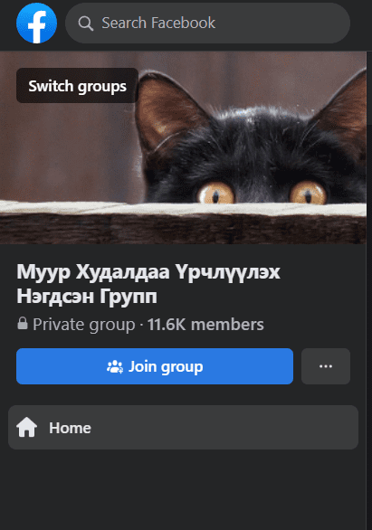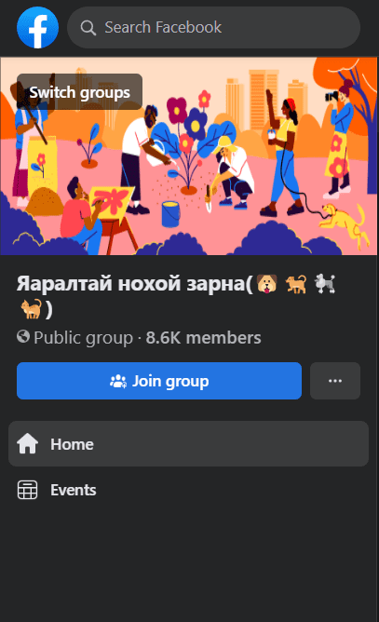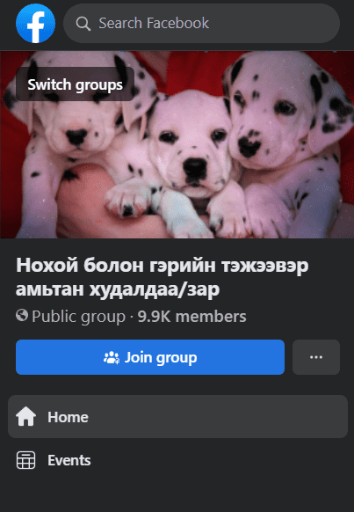
Зураг 17. Цахим сүлжээн дэх нохой, муурын худалдаа
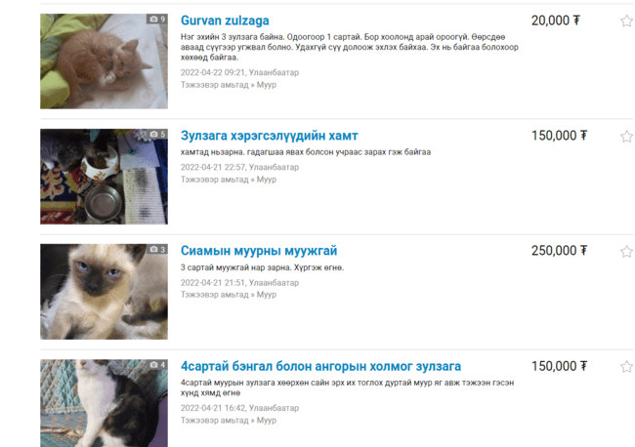
Зураг 18. Unegui.mn сайт дээрх муурын зулзага худалдах зар
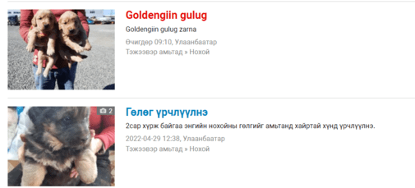
Зураг 19. Unegui.mn сайт дээрх гөлөг худалдах зар
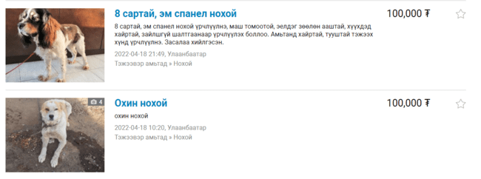
Зураг 20. Unegui.mn сайт дээрх нохой худалдах зар
Дээрх зургаас Монгол Улсад нохой, муурын цахим худалдаа хэрхэн явагддаг талаар харах боломжтой. Цахимаар нохой, муур худалдаалах нь хяналтгүй үржүүлэх эрэлтийг өсгөж байдаг. Үүнийг дагаад эзэнгүй нохой, муурын тоо толгой зохистой хэмжээнээс аль хэдийнэ хэтэрчээ. Орчин үед гэрийн тэжээвэр амьтны худалдааг зөвшөөрөлтэйгээр эрхлэх талаар хуульчилж өгч байна. Англи улсад гэрийн тэжээвэр амьтны дэлгүүр ажиллуулахад тусгай зөвшөөрөл авдаг байна. Шаардлагуудын талаар дурдвал,
- Амьтны дараах хэрэгцээг үргэлж хангаж байх
  - тохиромжтой орчинд байлгах;
  - тохиромжтой хоол, тэжээлээр хангах;
  - хэвийн үйлдлүүдийг хийх боломжтой байх;
  - бусад амьтантай хамт, эсхүл тусдаа байрласан байх;
  - өвчин, зовлон, бэртэл гэмтлээс хамгаалагдсан байх;
- Хүний нөөцийн хувьд
  - гэрийн тэжээвэр амьтны худалдаа эрхлэх тодорхой мэдлэгтэй байх;
  - хамгийн багадаа нэг ажилтан нь гэрийн тэжээвэр амьтны худалдаа удирдлагын гэрчилгээтэй байх.
- Худалдаа хийхдээ
  - 16-аас доош настай этгээдэд амьтан худалдахгүй байх;
  - өөрийн насаа тодорхойлж, нотолж чадахгүй байгаа этгээдэд аливаа амьтныг худалдахаас татгалзах;
  - амьтан худалдсаныхаа дараа гэрийн тэжээвэр амьтан асрах зөвлөгөө үнэ төлбөргүй өгөх.
Ийнхүү хяналтгүй үржүүлэг, худалдааг хуулиар зохицуулж, тавигдах нийтлэг шаардлага, хариуцлагын тогтолцоог бий болгох шаардлагатай юм. Учир нь эздийн хариуцлагагүй байдал, хяналтгүй үржүүлэг, худалдаа нь эзэнгүй амьтны тоо толгой өсөх хамгийн гол шалтгаан нөхцөл болдог билээ.
- Эзэнгүй амьтны тоо толгой

Эзэнгүй нэг эм нохой жилд 12-18 нохой төрүүлдэг бөгөөд 6 жилийн дотор 67,000 болж үрждэг. Харин муур жилд 20-27 зулзага төрүүлдэг бөгөөд 6 жилийн дотор 11,606,077 болж үрждэг байна. Монгол Улс эзэнгүй нохой, муурыг албан ёсоор бүртгэж, тооллого хийдэггүй боловч холбогдох албан тушаалтнуудын тойм тоонуудаас харахад нийслэлийн хэмжээнд 320,000 мянга орчим эзэнгүй нохой, муур байдаг гэсэн албан бус тоо байдаг.

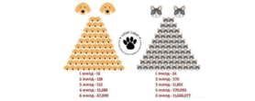
Зураг 21. Нэг хос нохой, муурын үржлийн тоо

- Эзэнгүй амьтны тоо толгой өсөх шалтгаан, нөхцөл
Манай улс эзэнгүй нохой, муурыг албан ёсоор бүртгэж, тооллого хийдэггүй бөгөөд холбогдох албан тушаалтнуудын тойм тоонуудаас харахад нийслэлийн хэмжээнд 320 мянган орчим эзэнгүй нохой, муур байдаг гэсэн албан бус тоо байдаг.
Эзэнгүй нохой, муур нэмэгдэж буй шалтгаанууд:
- гэрийн тэжээвэр амьтны эзний хариуцлагагүй байдал;
- гэр хорооллын айлуудын нохой, муурынхаа үржлийг хязгаарлаагүй, замбараагүй үржүүлэх;
- нохой, муурын зулзагыг гаргаж хаях;
- амьдралын эрхэнд өмчлөгч нар гэрийн тэжээвэр амьтнаа тэжээхэд бууж өгөх, гаргаж хаях зэрэг юм.
Түүвэр судалгаанд оролцсон иргэд эзэнгүй нохой, муур ихсэх болсон шалтгааныг 42% нь “Хүмүүс хашааны нохойныхоо үржлийг хаалгах арга хэмжээ авахгүй, гөлөглүүлсэн хойноо тэр олон гөлөгнүүдийг гаргаж хаядгаас”, 33% нь “Замбараагүй үржлээс”, 21% нь “Зөв бодлого чиглэл байхгүй” зэрэг шалтгаануудаас олширч байгаа гэж дүгнэжээ.
АНУ-д жил бүр 6 саяаас дээш амьтан түр байрлуулан асрамжлах газар /shelter/-т авчирдаг. Эзэнгүй амьтныг олсон хүмүүс хөл хугарах, хорт хавдар, цочмог халдвар, халдварт өвчин гэх мэт мал эмнэлгийн тусламж авах боломжгүй амьтдыг хүлээлгэн өгдөг. Хэрэв иргэн эдгээр амьтдад эмнэлгийн тусламж үйлчилгээ үзүүлэхээс татгалзвал энэ нь амьтанд аймшигтай харгис, хариуцлагагүй төдийгүй хууль бус үйлдэл болдог байна. АНУ-ын муж улсын хууль тогтоомж нь энэ хүчирхийлэл, харгис хэрцгий байдлаас урьдчилан сэргийлэх, хориг арга хэмжээний эрх зүйн зохицуулалттай үүгээрээ амьтдыг хамгаалдаг байна.
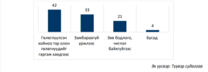
Зураг 22. Эзэнгүй нохой, муур ихсэж буй шалтгаан /хувь/
Нохой муур зэрлэгших шалтгаан нь хүний буруугаас болдог. Монголд нохой муурыг хэрхэн тэжээх талаар мэдлэг хомс, тэжээвэр амьтантай болох соёл байдаггүйтэй холбоотой. (жишээлбэл: нохойг хашаандаа үзвэр маягаар байлгадаг, хооллох тал дээр хүртэл өөрсдийн хоолны шавхруу болох угаадсаар хооллодог) тэжээвэр амьтантай болох шийдвэрийг хөнгөн сэтгэлийн хөөрлөөр гаргадаг. Нялх үед нь аваад жоохон томроод эзэндээ таалагдахаа болих үйлдэл хийгээд байх үед (гэрт бааж, шээх, сахилгагүйтэх зэрэг) зүгээр л гаргаад хаячихдаг. Эсвэл эмэгтэй нохойтой хүмүүс гөлөглөнгүүт нь бүх гөлөгнүүдийг нь хол төөрүүлээд л хаячихдаг. Ийм хариуцлагагүй үйлдлийг хэдэн арван жилийн турш хийгээд ирсэн. Гөлөг гарангуут төөрүүлж хаядаг гэсэн ойлголт нь бараг уламжлал болсон байна.
Эзэнгүй нохой, муур цөөн хэд нь аз тохиож эзэнтэй болох, эсхүл хэн нэгний асран хамгаалалтад шилждэг бол тэдгээрийн дийлэнх хувь нь өвлийн улиралд хөлдөж үхэх, машинд дайруулах, бусад амьтан болон хүмүүсийн дайралгад өртөх, хүчирхийлүүлэх, өвчнөөс болж зовох, өвчин тараах, өвчнөө эмчлүүлэх боломжгүйгээс болж үхэх, ил болон нуугдмал шимэгчээс болж амьдаараа шимэгчид идүүлж өгөх зэрэг зовлонг туулдаг. Эцсийн мөчид эзэнгүй нохой, муурын ирээдүй хүний хайхрамжгүй үйлдлээс болдог байна.
Хятад улсын Бруней хотын судалгаанаас үзвэл эзэнгүй гэрийн тэжээвэр амьтны ойролцоогоор 66 хувь нь эзэнтэй болдоггүй байна.
ОХУ нь 2018 оны 12-р сарын 27-нд гэрийн тэжээвэр амьтныг хамгаалах зохицуулалтыг хуульд оруулсан (2019.12.27-ны өдрийн нэмэлт, өөрчлөлт). Энэхүү хуулийн төслийг ОХУ-ын парламентын доод танхим буюу Төрийн Дум анх 2010 онд санаачилснаас хойш найман жилийн дараа батлагдсан юм. Түүнчлэн ямар ч шалтгаанаар амьтныг алахыг хориглосон бөгөөд эзэнгүй амьтдыг барьж авч, вакцинжуулж, ариутгаж, үржлийг нь хааж, бичил чип хийсний дараа нь суллах ёстой. Хуульд заасан бас нэг онцлог нь амьтдыг зугаа цэнгэлийн зорилгоор хооронд нь зодолдуулахыг хориглосон байна.
Тус хууль батлагдахаас өмнө эзэнгүй нохдыг устгах уриалга гарч иргэд бөөнөөр нь хэд хоног дараалан буудаж алж устгадаг байсан бөгөөд хотын иргэдийг зэрлэгшсэн гэж үздэг байсан. Ялангуяа өсвөр насны хүүхдүүд амьтадтай зүй бусаар ханддаг ч ямар ч шийтгэл хүлээхгүй эсвэл зөөлөн шийтгэл хүлээдэг байсан.
- Эзэнгүй нохой, муурын устгал

Манай улсад эзэнгүй амьтны тоо толгойг бууруулах гол арга нь буудаж устгах юм. Нийслэлийн Иргэдийн Төлөөлөгчдийн Хурлын 2016 оны 06/11 дүгээр тогтоолоор жилд 100,000 эзэнгүй нохой, муур устгахаар төлөвлөж, гүйцэтгэлээр жилдээ дунджаар 80,000-90,000 эзэнгүй нохой, муур устгадаг гэсэн мэдээллийг Нийслэлийн Захирагчийн ажлын албанаас өгчээ.
Өөрөөр хэлбэл, жилд зөвхөн Улаанбаатар хотод нохой, муур устгахад 1,2 тэрбум төгрөг зарцуулдаг байна. Үүнээс гадна устгасан амьтныхаа сэг зэмийг шатаах зуух болон дарж булж устгадаг. Зөвхөн сэг зэмийг устгахад жилд нийслэлийн төсвөөс 130 сая төгрөг зарцуулж байна. Гэсэн хэдий ч дээр дурдсан нохой, муурын үржих хурдыг тооцвол ингэж өндөр өртгөөр устгал хийх нь амьтанд харгис хэрцгийгээс гадна үр дүн муутай бөгөөд цаашид энэ зардал буурахгүй, тогтмол өсөхөөр байна.
Эзэнгүй нохой, муур буудаж устгаж буй аргыг судалгаанд оролцсон иргэдийн 73% нь дэмжихгүй байгаа бол 19% нь дэмжиж байна.
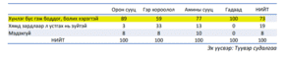
Зураг 23. Нохой, муур буудаж устгах аргачлал иргэдийн нүдээр, орон сууцны төрлөөр /хувь/
Жилд нийслэлд 80,000-90,000 нохой эзэнгүй нохой, муур устгадаг гэсэн бол орон нутгийн хувьд тодорхой тоо байхгүй ч нийслэлтэй харьцуулахад ⅓-ээр бага гэж үзвэл 55-65 мянга байна. Өөрөөр хэлбэл, жилд Монгол Улс нь нийтдээ 135-155 мянган нохой, муур устгадаг байна.
Эцэст нь дээрхээс үзвэл Монгол Улсад 1910-аад онд анх нохой, муур устгах ажлыг хийж байсан. Ийнхүү Монгол Улс 100 гаруй жилийн түүхэнд эзэнгүй нохой, муурыг устгалд оруулсан ч эзэнгүй нохой, муурын тоо, толгой буурахгүй үр дүн бидний туршлагад байна. Иймд эзэнгүй нохой, муур устгах аргыг халахын тулд эзэнгүй нохой, муурны тоо толгойг бууруулах цогц арга хэмжээ шаардлагатай болжээ.
- Эзэнгүй амьтны устгалтай холбоотой хөрсний бохирдол

Буудаж устгасан нохой, муурын сэг зэмийг газарт булдаг байна. Улаанбаатар хотын хэмжээнд жил бүр 80-100 мянган нохойн сэг зэмийг Цагаан давааны хогийн цэгийн ойролцоо булаж, өмнөх нь хөрсөндөө ч шингэж амжаагүй байхад нэмж булаж байгаа нь хөрсний бохирдолд нөлөөлөх томоохон хүчин зүйл болжээ. Амьтны сэг зэм нь органик бохирдолд хамаардаг бөгөөд амьтнаас амьтан, хүнд халдах халдварт өвчний тархалтыг хурдасгаж, газрын доорх усыг бохирдуулдаг байна.
2016 онд хийсэн судалгаагаар Улаанбаатар хотын хөрсний бохирдолтыг дэвсгэр агууламжтай харьцуулахад нийт дээжийн 52.6% нь органикийн бохирдолтой гарчээ. Энэ нь гэр хороолол дундах хогийн цэгүүдэд ахуйн гаралтай хоол хүнсний үлдэгдэл, үхсэн мал, амьтны сэг зэмээс үүдэлтэй байна. Үүний талаар Нийгмийн эрүүл мэндийн үндэсний төвийн хөрсний бохирдол, эрүүл ахуйн асуудал хариуцсан эрдэм шинжилгээний ажилтан, доктор Ш.Батдэлгэр “Ахуйн болон үйлдвэрийн хог хаягдал, задгай, мал амьтны сэг зэм, үнс, угаадас, цахилгаан станц болон машинаас ялгарах хорт утаа, тортог, тосолгооны материал нь хөрсийг бохирдуулж байна.” гэжээ.
Улаанбаатар хотын эрчимтэй суурьшлын бүсэд хамаарах эдэлбэр газрын хөрсний тогтоосон 50 гаруй цэгээс жил бүрийн 5, 10 дугаар саруудад дээж авч, шинжилгээ хийлгэж, хөрсний бохирдлын түвшнийг тогтоох үнэлгээг хот суурин газрын хөрсний ариун цэврийн үнэлгээний үзүүлэлтийн норм / MNS3297-91/ -тай харьцуулан үнэлгээг өгдөг. Хөрсний бохирдол ихтэй дүүргүүд, бүс нутгуудад дараах хорт бодис, бичил биет, нян бактериуд түгээмэл илэрчээ:
- Арьс ширний үйлдвэрийн бүс – хром, хар тугалга, никель
- Ногоон нуур орчимд – хром, хар тугалга, никель
- 100 айл орчимд – хром, хар тугалга, никель
- Шувуун Фабрик, Бөхөгийн голын адаг – E.Coli, эмгэг төрөгч бактери, мөөгөнцөр
- Хан-Уул дүүргийн Өлзийт хороолол – E.Coli, мөөгөнцөр
- Хан-Уул дүүргийн Яармагийн 8-р хорооны нутаг дэвсгэрийн хогийн цэг орчим - E.Coli, мөөгөнцөр
- Баянзүрх дүүргийн Амгалангийн вокзал - E.Coli, Salmonelle
- Сонгинохайрхан дүүргийн Сонгины амралт - E.Coli, мөөгөнцөр их хэмжээтэй
- Нарантуул захын орчим - Аммоний азот 50 дахин их байгаа судалгаа гарсан байна.

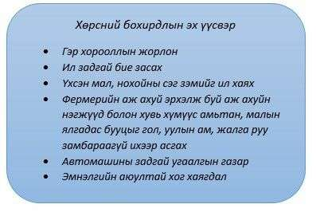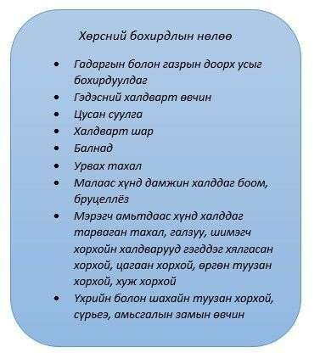
Зураг 24. Улаанбаатар хотын хөрсний бохирдлын эх үүсвэр, нөлөө

Амьтны хүүр, сэг зэмийг устгах хэд хэдэн арга байдгаас газарт булах арга нь эртний нийтлэг арга юм. Олон тооны амьтныг бөөнөөр нь устгаж булшлах нь жам ёсоороо үхсэн амьтны сэг мэгийг оршуулахаас байгаль орчин, био аюулгүй байдалд хэд дахин илүү хор уршигтай байдаг. Түүнчлэн сэг зэм хөрсөнд задарсны дараа ч боомын үршил, прион зэрэг халдварт бодисууд хөрсөөр дамжин мал, амьтны мэдрэлийн доройтлын өвчин (үхрийн галзуу өвчин, хамуу гэх мэт), прион, боом өвчин тархахад нөлөөлдөг байна.
Мал эмнэлгийн ерөнхий газрын даргын 2019 онд А/07 дугаартай тушаалаар “Мал, амьтны хүүр, сэг, зэм устгах үйл ажиллагаа заавар”-ыг баталсан. Тус журмын 5 дугаар зүйлийн 5.2, 5.5 дахь хэсэгт амьтны сэг, зэмийг хөрсөнд булахад баримтлах нийтлэг шаардлагыг заажээ. Гэвч энэ нь жилээс жилд өссөөр байгаа эзэнгүй амьтны тоо толгойноос үүдэлтэй хөрсний бохирдлын асуудлыг бодитой шийдвэрлэж чадахгүй юм.
Устгасан эзэнгүй амьтны сэг зэмийг байгаль орчинд илүү ээлтэй арга болох шатаах зууханд устгах боломжтой ч үүнд эрчим хүч, зардал, гэрчилгээ, зөвшөөрөлтэй шатаах зуух шаардлагатай тул эдийн засгийн хувьд хэмнэлтгүй байна. Ийнхүү эзэнгүй нохой, муурыг буудаж устгахад гарч буй зардал дээр нэмэгдээд түүний сэг зэмийг устгахад зардал гаргах нь төсвийн дарамт бий болгох юм.
Иймд эзэнгүй амьтныг буудах бус тэдний тоо толгойг бууруулах зохистой арга хэмжээг авах шаардлагатай байна. Эзэнгүй амьтны тоо толгойг өсөх хүчин зүйлд нохой, муурын үржлийг хязгаарлахгүй байх, гудамжинд гаргаж хаях, төөрүүлэх зэрэг эздийн хариуцлагагүй байдал, хяналтгүй үржүүлэг шууд хамаардаг. Энэхүү гинжин холбоо бүхий асуудлыг цогцоор нь шийдвэрлээгүй нөхцөлд эзэнгүй амьтныг устгаж, сэг зэмийг нь хөрсөнд булаж, байгаль орчин, нийтийн эрүүл мэндэд эрсдэл бий болгосоор байна.
Дүгнэвэл, Улаанбаатар хотод хөрсний бохирдол шийдлээ хайсан тулгамдсан асуудал болсон бөгөөд эзэнгүй нохой, муурын сэг зэмийг газарт булаж устгах нь хөрсний органик бохирдолтод нөлөөлж буй гол хүчин зүйл байна. Буудсан нохой, муурын сэг зэмийг шатаах зууханд устгах боломжтой боловч тухайн арга нь эдийн засгийн хувьд хэмнэлтгүй ба эзэнгүй амьтны тоо толгойг бууруулахад нөлөө үзүүлэхгүй байна. Иймд золбин нохой, муурыг устгах журмыг боловсруулан хэрэгжүүлэхээс илүүтэй уг асуудлыг үүсгэж буй шалтгаан нөхцлийг зохицуулсан бие даасан хууль нэн шаардлагатай юм. Гэрийн тэжээвэр амьтны эздийг хариуцлагажуулах, нохой, муурыг хяналтгүйгээр үржүүлж буй хувь хүн, хуулийн этгээдийг зөвшөөрөлтэй болгох замаар эзэнгүй амьтны тоо толгойг урт хугацаанд үр дүнтэй бууруулах боломжтой. Харин эзэнгүй нохой, муурын тоо буурснаар түүнийг устгах шаардлага багасч, хөрсний бохирдол үүсгэж буй нэг гол эх үүсвэр арилах нөхцөл бүрдэх юм.
- Эзэнгүй нохой, муурыг бууруулах арга зам
Эзэнгүй нохой, муурыг бууруулах арга замыг судалгаанд оролцогчдын 68% нь “Нохой, муурт үржил хаах мэс ажилбар хийх” замаар бууруулах хэрэгтэй гэж үзжээ.
Эзэнгүй нохой, муурыг бууруулах арга зам, орон сууцны төрлөөр /хувь/
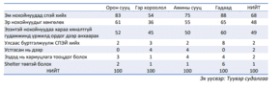
Зураг 25. Эзэнгүй нохой, муурыг бууруулах арга зам, орон сууцны төрлөөр /хувь/
SPCA-ийн судалгаагаар эзэнгүй амьтдыг бууруулах арга замыг дараах байдлаар тодорхойлжээ. Үүнд:
- спэй хийлгэх;
- эзэнгүй амьтан үрчлэх;
- бичил чип хийлгэн бүртгэлжүүлэх;
- үржүүлэгчээс гэрийн тэжээвэр амьтан худалдан авах, гэрийн тэжээвэр амьтан үржүүлэх асуудлыг хяналттай болгох;
- эзэнгүй амьтантай холбоотой иргэдийн ойлголт, боловсролыг дээшлүүлэх зэрэг юм.
Эзэнгүй амьтдын тоо толгой нэмэгдсэнээр нийт иргэдийн Үндсэн Хуулиар олгогдсон эрүүл, аюулгүй орчинд амьдрах эрхийг зөрчих, халдварт өвчин тараах, ан амьтад болон эзэнтэй мал, амьтад руу дайрах, барих, устгах зорилгоор төсвөөс үргүй зардал гаргах, устгалаас үүссэн нохой, муурын сэг зэмийг дарж булах нь хөрсний бохирдол ихээр үүсгэх гэх мэт нийгэмд олон сөрөг үр дагавар үүсгэж байна. Тиймээс эзэнгүй нохой, муурын тоог зөв менежментээр тодорхой түвшинд барьж байх нь зайлшгүй шаардлагатай асуудал юм.
III. АСУУДЛЫГ ШИЙДВЭРЛЭХ ЗОРИЛГЫГ ТОМЬЁОЛСОН БАЙДАЛ
Дээр дурдсан харилцааг зохицуулах зорилго нь нийтийн эрүүл мэндийг хамгаалах, гэрийн тэжээвэр амьтныг бүртгэх, асран хамгаалах, түр харах, үржүүлэх, хүчирхийллээс хамгаалах, эзэнгүй амьтны тоо толгойг бууруулахад оршино. Зохицуулалтын дээрх зорилгод хүрснээр 1.1 дэх хэсэгт заасан гэрийн тэжээвэр амьтантай холбоотой үүсдэг асуудлууд шийдвэрлэгдэх боломжтой.
Дээрх зорилгын хүрээнд дараах зорилтуудыг тавина. Үүнд:
- Гэрийн тэжээвэр амьтны асран хамгаалагч, түр харагчийн эрх үүргийг тодорхойлох;
- Нохой, муурны асран хамгаалагч, түр харагчийн хариуцлагыг нэмэгдүүлэх;
- Нохой, муур үржүүлэх, худалдахтай холбоотой харилцааг хяналттай болгох;
- Зооноз буюу амьтнаас хүнд халдах халдварт өвчнийг бууруулах;
- Эзэнгүй амьтны тоо толгойг бууруулах асуудлыг сууриар нь шийдвэрлэх арга замыг эрэлхийлэх;
- Нохой, муурыг бичил чип суулгуулан бүртгэх нэгдсэн бүртгэлийн тогтолцоог бий болгох;
- Гэрийн тэжээвэр амьтны эсрэг хүчирхийллийг тодорхойлж, түүнээс хамгаалах.

IV. АСУУДЛЫГ ЗОХИЦУУЛАХ ХУВИЛБАРУУД, ТЭДГЭЭРИЙН
ЭЕРЭГ, СӨРӨГ ТАЛЫГ ХАРЬЦУУЛСАН БАЙДАЛ

Аргачлалын 5.1-т зааснаар асуудлыг зохицуулах хувилбаруудыг тогтоож, эерэг болон сөрөг талыг харьцуулан үзэх ажлын хүрээнд дээр дурдсан асуудлыг шийдвэрлэх зорилгыг биелүүлэхэд чиглэсэн хувилбаруудыг тогтооно.
Аргачлалын дээрх зүйлд зааснаар асуудлыг шийдвэрлэх доор дурдсан хувилбарууд байна:

5.1.1. “тэг” хувилбар буюу шинээр зохицуулалт хийхээс татгалзах;
Энэ хувилбар нь эздийн хариуцлагагүй байдал, хяналтгүй үржүүлэг, худалдаанаас бий болсон эзэнгүй амьтны тоо толгой, гэрийн тэжээвэр амьтантай зүй бусаар харьцах, хүчирхийлэх, тэдгээрт ямар нэг хариуцлага тооцох боломжгүй байгаа одоогийн практикийг хэвээр үлдээснээр үүсээд байгаа асуудлыг шийдвэрлэж чадахгүй болно. Зохицуулалтгүй орхисон тохиолдолд эзэнгүй ноход нэмэгдэх, хяналтгүй үржүүлэг нэмэгдэж амьтнаас хүнд халдах өвчин ихсэх, төрөөс золбин нохой, муурыг буудах ажилд төсөв ихээр зарцуулах, гэрийн тэжээвэр амьтдыг улам хянах боломжгүй болох, цаашилбал гэрийн тэжээвэр амьтны эзэд хариуцлагаас зайлсхийх, хууль бус наймаа, худалдаа хийх эрсдэл хэвээр үлдэх юм.
5.1.2. хэвлэл мэдээлэл болон бусад арга хэрэгслээр дамжуулан олон нийтийг соён гэгээрүүлэх;
Гэрийн тэжээвэр амьтныг хамгаалахаар нэгдсэн төрийн бус байгууллагууд тогтмол цахим сүлжээ болон аливаа хэвлэл мэдээллийн сувгаар тогтмол ухуулга хийж байна. Тухайлбал, хүүхэд залуучууд дунд гэрийн тэжээвэр амьтны хуультай байх шаардлага агуулгын хүрээнд уран зургийн уралдаан зарлах, төлөөлөл бүхий сурагчдыг гэрийн тэжээвэр амьтныг хамгаалах тангараг өргүүлэх, телевиз сонин сэтгүүлд ярилцлага өгөх, өнөөгийн нөхцөл байдлыг танилцуулах зэрэг ажлыг зохион байгуулдаг. Энэ нь гэрийн тэжээвэр амьтан асран хамгаалагч, түр харагчийн мэдлэгийг тодорхой хэмжээнд нэмэгдүүлэхэд чиглэдэг боловч гэрийн тэжээвэр амьтантай холбоотой асуудал нь нийслэл, орон нутгийн хэмжээнд анхааралдаа авах шаардлагатай тулгамдсан асуудал болсон. Иймд дан ганц хэвлэл мэдээллийн хэрэгслээр олон нийтийн соён гэгээрүүлэхээс гадна тодорхой харилцааг зайлшгүй хуулиар зохицуулах шаардлагатай байна.
5.1.3. зах зээлийн механизмаар дамжуулан төрөөс зохицуулалт хийх;
Асуудал нь татвар, хураамжтай холбоогүй, квортоос үл хамаарсан, эрх зүйн орчин дутмаг байдлаас үүдэлтэй тул энэхүү хувилбарыг хэрэгжүүлэх боломжгүй, үр дүн гарахгүй юм.
5.1.4. төрөөс санхүүгийн интервенц хийх;
Асуудал нь гэрийн тэжээвэр амьтныг тодорхойлох, эзэнгүй амьтны тоо толгойг багасгах, хяналтгүй үржүүлэгт хяналт тавих, зөвшөөрөл олгох, хязгаарлах, зооноз буюу амьтнаас хүнд халдах халдварт өвчний эрсдлийг багасгахтай холбоотой буюу аливаа мөнгө, санхүүгийн дутагдал, хүндрэлтэй холбоогүй, хуулийн зохицуулалттай холбоотой бүтцийн шинжтэй асуудал тул энэ хувилбарыг хэрэгжүүлэх боломжгүй болно.

5.1.5. төрийн бус байгууллага, хувийн хэвшлээр тодорхой чиг үүргийг гүйцэтгүүлэх;
Төрийн бус байгууллага, хувийн хэвшлүүд сайн дураар эзэнгүй амьтныг аврах, түр байрлуулан асрамжлах чиг үүргийг хэрэгжүүлдэг. Нохой, муурны бүртгэлийн хувьд Нохой судлалын холбоо ГҮТББ нь удмын бичигтэй нохой үржүүлэгч нарыг бүртгэдэг. Харин удмын бичиггүй, үүлдэргүй нохой үржүүлэгч, түүнчлэн нохойноос гадна муурны бүртгэлийг нэгдсэн журмаар төрөөс хийх шаардлагатай бөгөөд үржүүлэгч нарт тусгай зөвшөөрөл олгон нохой, муур үржүүлэх үйл ажиллагаанд хяналт тавих шаардлагатай юм. Иймд бүртгэлийн чиг үүргийг дан ганц төрийн бус байгууллагаар гүйцэтгүүлэх боломжгүй байна.
Мөн бүртгэлээс гадна түр асрамжлан байрлуулах газрыг бүртгэх, зөвшөөрөл олгох, гэрийн тэжээвэр амьтантай холбоотой бусад олон суурь харилцааг хуулиар зохицуулах шаардлагатай юм.
5.1.6. захиргааны шийдвэр гаргах;
Гэрийн тэжээвэр амьтны асуудалд хяналт тавихаар Нийслэлээс холбогдох журам, дүрмийн төслийг батлахаар хэд хэдэн төслийн ажлын хэсгийг байгуулан боловсруулж, эрх бүхий байгууллагад хүргүүлсэн боловч уг захиргааны шийдвэр гаргах эрх хуулиар олгогдоогүй гэсэн шалтгаанаар захиргааны шийдвэр гаргаж зохицуулалт хийх ажил амжилтгүй болсон.
Гэрийн тэжээвэр амьтантай холбоотой суурь харилцааг хуулиар зохицуулаагүй үед иргэдэд үүрэг хүлээлгэсэн зохицуулалт нь хэрэгжихэд хүндрэлтэй бөгөөд үржүүлэг, худалдаа, хүчирхийлэлтэй холбоотой харилцааг зохицуулахаас өөр аргагүй байна.
5.1.7. хууль тогтоомжийн төсөл боловсруулах.
Дээр дурдсан аргачлалын 5.1.1-5.1.6-д заасан хувилбаруудын агуулгаас харахад эдгээр хувилбаруудын аль нь ч энэхүү тайлангийн хоёр дахь хэсэгт заасан асуудлыг шийдвэрлэх зорилтод хүрэх хувилбар болохгүй байна. Учир нь энэхүү асуудал үүсэх болсон шалтгаан, нөхцөл нь одоогийн хууль тогтоомжид тухайн асуудлыг зохицуулсан хэм хэмжээ байхгүйтэй холбоотой юм. Тиймээс зөвхөн “хууль тогтоомжийн төсөл боловсруулах” буюу Аргачлалын 5.1.7-д заасан “хууль тогтоомжийн төсөл боловсруулах” хувилбараар зорилтод хүрэх боломжтой гэж үзэж байна.
Энэхүү дүгнэлтэд хүрэхдээ хувилбаруудыг сонгосноор зорилгод хүрэх байдал, хэрэгжүүлэхтэй холбоотой гарах зардал, үр өгөөжийн харьцаа зэрэг үзүүлэлтээр харьцуулан судалж дүгнэсэн болно.

Хувилбар |  | Зорилгод хүрэх байдал | Зардал, үр өгөөжийн харьцаа | Үр дүн
1. | “Тэг” хувилбар | Өнөөгийн үүссэн асуудал, бэрхшээл хэвээр үлдэнэ. Зорилгод хүрэх боломжгүй. | Зардал гарахгүй боловч сөрөг үр дагавар улам бүр нэмэгдэнэ. | Үр дүн сөрөг
2. | Хэвлэл мэдээлэл болон бусад арга хэрэгслээр дамжуулан олон нийтийг соён гэгээрүүлэх | Зорилгын тодорхой хэсгийг буюу байгууллага, иргэн, олон нийтийн мэдлэг, ойлголтыг нэмэгдүүлэх боломжтой ч зорилгод бүрэн хүрэхгүй байна. | Тодорхой зардал гарах бөгөөд үр өгөөж нь зорилгын тодорхой хэсэгт л үйлчилнэ. | Тодорхой үр дүнд хүрэхгүй.
3. | Зах зээлийн механизмаар дамжуулан төрөөс зохицуулалт хийх | Зах зээлийн механизмаар дамжуулан төрөөс зохицуулалт хийх боломжгүй. | Зардал шаардагдана. Асуудлыг үүсгэж байгаа гол шалтгаан, нөхцөлийг арилгаж, бууруулж чадахгүй. | Тодорхой үр дүнд хүрэхгүй.
4. | Төрөөс санхүүгийн интервенц хийх | Төрөөс санхүүгийн дэмжлэг үзүүлэн нохой, муурын үржил хаах, зогсоох боломжтой ч зорилгыг бүрэн хамарч чадахгүй. | Ихээхэн зардал шаардлагатай. Үр өгөөж нь хөндөгдөж буй асуудлын нэг хэсэгт нөлөөлөх хэдий ч зорилгод хүрэхгүй. | Тодорхой үр дүнд хүрэхгүй.
5. | Төрийн бус байгууллага, хувийн хэвшлээр тодорхой чиг үүрэг гүйцэтгүүлэх | Төрийн бус байгууллага, хувийн хэвшлээр гүйцэтгүүлэх боломжгүй. Харин эдгээр байгууллагууд гэрийн тэжээвэр амьтантай холбоотой үйл ажиллагаанд оролцох боломжтой. | Тодорхой зардал гарах хэдий ч үр өгөөж нь бага. | Тодорхой үр дүнд хүрэхгүй.
6. | Захиргааны шийдвэр гаргах | Энэхүү хувилбараар зорилгын тодорхой асуудлыг нарийвчлан зохицуулж болох хэдий ч гэрийн тэжээвэр амьтанд хамаарах төр, байгууллага, иргэний хэрэгжүүлэх үндсэн үйл ажиллагаа, олон талт хамтын ажиллагаа, байгууллага, иргэний хүлээх хариуцлагыг хууль тогтоомжоор хязгаарлах, зохицуулахаас нааш шийдвэрлэж чадахгүй. | Зорилгын тодорхой хэсэг болох байгууллага, иргэний хэрэгжүүлэх үйл ажиллагаанд тодорхой зардал гарах бөгөөд харин практикт үр өгөөж нь бүрэн дүүрэн гарахгүй, мөн асуудлыг үүсгэж байгаа шалтгааныг бүрэн арилгаж чадахгүй. | Тодорхой үр дүнд хүрэхгүй.
7. | Хууль тогтоомжийн төсөл боловсруулах | Зохицуулагдаагүй байгаа харилцааг зохицуулах боломжтой болж зорилгыг бүрэн хангах боломжтой. | Зардал гарах боловч үр өгөөж нь зорилгод хүрэхүйц байна. | Үр дүнтэй.

Дээрх харьцуулалтаас харахад зөвхөн “Хууль тогтоомжийн төсөл боловсруулах” хувилбар үр дүнтэй харагдаж байна. Иймд хуулийн төслийн агуулга, зохицуулалтын хэлбэрийг өмнө тодорхойлсон Зорилгын дагуу дараах байдлаар ерөнхийлөн томьёолж байна:
“Гэрийн тэжээвэр амьтны тухай хуулийн зорилго нь нийтийн эрүүл мэндийг хамгаалах, гэрийн тэжээвэр амьтныг бүртгэх, асран хамгаалах, түр харах, үржүүлэх, хүчирхийллээс хамгаалах, эзэнгүй амьтны тоо толгойг бууруулахад оршино.”

V. СОНГОСОН ЗОХИЦУУЛАЛТЫН ХУВИЛБАРЫН ҮР НӨЛӨӨГ ТАНДАН СУДАЛСАН БАЙДАЛ
Аргачлалын 6-д заасны дагуу сонгосон хувилбарын үр нөлөөг Аргачлалд заасны дагуу ерөнхий асуултуудад хариулах замаар дүгнэлтийг нэгтгэн гаргалаа.
Жич: Хүний эрхэд үзүүлэх үр нөлөө, Эдийн засагт үзүүлэх үр нөлөө, Нийгэмд үзүүлэх үр нөлөө, Байгаль орчинд үзүүлэх нөлөө тус бүрийн асуултын дагуу тандсан байдлыг Хавсралт хүснэгтээс үзнэ үү.

Хүний эрхэд үзүүлэх үр нөлөө
Хуулийн төсөл боловсруулах хувилбар нь хүний эрүүл, аюулгүй орчинд амьдрах эрхэд эерэг нөлөө үзүүлэх бөгөөд гэрийн тэжээвэр амьтан тэжээхэд тодорхой шаардлага тавьж, эздийн үүрэг хариуцлага нэмэгдсэнээр хэн дуртай нь гэрийн тэжээвэр амьтан тэжээх боломжгүй болж, түүнийгээ дагаад эзэнгүй нохой, муурын тоо толгой багасах, иргэдийн эрүүл, аюулгүй орчинд аж төрөх нөхцөл хангагдаж, гэрийн тэжээвэр амьтдын хүчирхийллээс хамгаалах нөхцөл бүрдэнэ.

Эдийн засагт үзүүлэх үр нөлөө
Хуулийн төсөл боловсруулах хувилбар нь эдийн засагт ямар нэгэн сөрөг нөлөө үзүүлэхгүй. Харин гэрийн тэжээвэр амьтныг бүртгэлжүүлэх, техник технологийг бүрдүүлэхэд захиргааны зардал гарна. Гэвч гэрийн тэжээвэр амьтныг бүртгэлжүүлж, эздийн хариуцлагыг нэмэгдүүлэн нохой, муурны үржүүлэг, худалдааг хяналттай болгосноор эзэнгүй нохой, муур устгахад гарах зардлыг урт хугацаандаа хэмнэх боломж бүрдэнэ.
Түүнчлэн нохой, муур үржүүлэх үйл ажиллагаа эрхэлж буй бизнес эрхлэгчдийн хууль ёсны ашиг сонирхол хамгаалагдаж, хариуцлагагүй үржүүлэгч нарыг тухайн зах зээлээс түрэн гаргах боломж бүрдэх юм. Үүнийг дагаад үүлдэрийн нохой, муурны үнэ цэнэ өсөх бөгөөд хэрэглэгч, үржүүлэгч аль аль талыг хамгаалах нөхцөл бүрдэнэ.
- Нийгэмд үзүүлэх үр нөлөө
Хуулийн төсөл боловсруулах хувилбар нь нийгэмд ямар нэгэн сөрөг нөлөө үзүүлэхгүй. Харин иргэд гэрийн тэжээвэр амьтан тэжээх, өсгөх талаарх ойлголт, мэдлэг нэмэгдэж, гэрийн тэжээвэр амьтантай холбогдуулан үүсдэг хэрэг, зөрчил багасаж, нийгмийн тогтвортой байдалд эерэг нөлөө үзүүлнэ.
Нохой, муурны асран хамгаалагчийг үүрэгжүүлснээр гудамжинд хүн, бага насны хүүхэд хазуулах, уруулах асуудал багасах бөгөөд хүүхэд амьтанд ээлтэй, хүчирхийллээс ангид орчинд өсөн торних нөхцөлийг бүрдүүлэх боломжтой юм.

Байгаль орчинд үзүүлэх үр нөлөө
Байгаль орчинд ямар нэгэн сөрөг нөлөө үзүүлэхгүй. Харин нохой, муур устгалаас үүсч буй сэг зэм урт хугацаандаа багасч, түүнээс үүсэх хөрсний бохирдлыг бууруулан байгаль орчинд эерэг нөлөө үзүүлнэ. Түүнчлэн нохой, муурны ялгадсыг цэвэрлэж, зориулалтын хогийн сав, цэгт хаях үүргийг хүлээлгэснээр иргэд цэвэр орчин салхилах нөхцөлийг бүрдүүлэх юм.

Монгол Улсын Үндсэн хууль, Монгол Улсын олон улсын гэрээ, бусад хуультай нийцэж байгаа эсэх
Монгол Улсын Үндсэн хууль, Монгол Улсын олон улсын гэрээ, бусад хуультай нийцсэн болно. Монгол Улсын Үндсэн хуулийн Зургаадугаар зүйлийн 1 дэх хэсэгт “Монгол Улсад газар, түүний хэвлий, ой, ус, амьтан, ургамал болон байгалийн бусад баялаг гагцхүү ард түмний мэдэл, төрийн хамгаалалтад байна.” гэж заасан. Ийнхүү амьтныг хамгаалах эрх зүйн үндэс Үндсэн хуульд тусгалаа олсон бөгөөд гэрийн тэжээвэр амьтан нь эд хөрөнгө болдог мал, тэжээвэр амьтнаас ялгаатай эрх зүйн зохицуулалтыг шаарддаг тул бие даасан хуулиар зохицуулах нь зохимжтой байна.
Одоогийн байдлаар Монгол Улс гэрийн тэжээвэр амьтныг хангах чиглэлээр олон улсын гэрээ, хэлцэлд нэгдэн ороогүй байна.

VI. ЗОХИЦУУЛАЛТЫН ХУВИЛБАРУУДЫГ ХАРЬЦУУЛСАН ДҮГНЭЛТ
Аргачлалын 7-д зааснаар хувилбарын эерэг болон сөрөг талуудыг зорилгод хүрэх байдал, зардал, үр өгөөжийн харьцаа, хүний эрх, эдийн засаг, нийгэм, байгаль орчинд үзүүлэх үр нөлөө, Монгол Улсын Үндсэн хууль, Монгол Улсын олон улсын гэрээ, бусад хуультай нийцэж буй эсэх гэсэн шалгуураар дахин нягталж үзэж, хууль тогтоомжийн төсөл боловсруулахдаа 2 дугаар хэсэгт тодорхойлсон зорилгыг хангах 3 дугаар хэсэгт ерөнхийлөн томьёолсон хуулийн төслийн агуулга, зохицуулах харилцааны хүрээнд гэрийн тэжээвэр амьтны тухай анхдагч хуулийн төсөл боловсруулж, асуудлыг шийдвэрлэх боломжтой гэж дүгнэлээ.

VII. ОЛОН УЛСЫН БОЛОН БУСАД УЛСЫН ХУУЛЬ, ЭРХ ЗҮЙН
ЗОХИЦУУЛАЛТТАЙ ХАРЬЦУУЛСАН БАЙДАЛ
Олон улсын эрх зүйн зохицуулалтыг судлахдаа олон улсын хэмжээнд амьтан хамгааллын чиглэлээр үйл ажиллагаа явуулдаг иргэний нийгмийн байгууллагууд хүлээн зөвшөөрч, нэгдэн орсон байдаг Амьтан хамгааллын Таван эрх чөлөө, Европын зөвлөлийн 27 хөдөө аж ахуйн Сайд нар санал нэгтэйгээр дэмжсэн Амьтан хамгааллын тухай түгээмэл тунхаглалыг судлав. Түүнчлэн бусад орны эрх зүйн зохицуулалт, туршлагыг судлахдаа Гэрийн тэжээвэр амьтныг хамгаалах тухай Европын конвенцийн холбогдох зохицуулалтыг тухайлан, манай улстай адил буюу эх газрын эрх зүйн бүлийн Нидерландын Вант Улс, Бүгд Найрамдах Грек Улс болон Бүгд Найрамдах Энэтхэг Улсыг сонгон авч холбогдох хууль тогтоомжийг нь судлав.
- Амьтан хамгааллын Таван эрх чөлөө
Амьтан хамгааллын Таван эрх чөлөө нь хүний хараа хяналтан дор амьтан хамгааллын 5 талыг тоймлосон байдаг. Эдгээрийг анх 1965 онд Их Британийн Засгийн газрын мал аж ахуйн талаарх тайлан, дүгнэлттэй холбогдуулан боловсруулсан бөгөөд 1979 онд Фермийн амьтан хамгааллын зөвлөл /одоо Фермийн амьтан хамгааллын хороо/ нь хэвлэлийн мэдэгдэл хийн, албажуулж байжээ. Таван эрх чөлөөг малын эмч нарын зэрэг мэргэжлийн холбоод болон Дэлхийн амьтны эрүүл мэндийн байгууллага /World Organisation for Animal Health/, Амьтны харгислалаас урьдчилан сэргийлэхийн төлөө вант нийгэмлэг /Royal Society for the Prevention of Cruelty to Animals/, Амьтны харгислалаас урьдчилан сэргийлэхийн төлөө Америк нийгэмлэг /American Society for the Prevention of Cruelty to Animals/ зэрэг байгууллагууд хүлээн зөвшөөрч, нэгдэн орсон байна.
Таван эрх чөлөөг дараах байдлаар илэрхийлсэн болно:
1. Өлсөж, цангахаас ангид байх эрх чөлөө;
2. Таагүй байдлаас ангид байх эрх чөлөө;
3. Өвдөх, гэмтэх, өвчин зэргээс ангид байх эрх чөлөө;
4. Жам ёсны зан үйлийн эрх чөлөө;
5. Айдас, стрессээс ангид байх эрх чөлөө.
Эдгээр Таван эрх чөлөө нь Хамрах хүрээний хувьд хүний хараа хяналтандаа байлгах амьтад гэх бөгөөд Англид анхлан фермийн амьтдын амьдрах орчин, нөхцлийг бодолцож боловсруулж байсан боловч өнөөдөр олон улсад фермээс гадна гэртээ тэжээх, ашиг олох зорилгоор үржүүлэх, аврахын тулд түр асрах, шинжлэх ухааны туршилтанд оруулах зэрэг амьтантай холбоотой бүхий л харилцаанд баримтлах амьтан хамгааллын алтан дүрэм болсон байна.
- Амьтан хамгааллын тухай түгээмэл тунхаглал
Амьтан хамгааллын тухай түгээмэл тунхаглал нь амьтан ухамсартай гэдгийг хүлээн зөвшөөрөх, харгислалаас урьдчилан сэргийлэх, зовоохыг бууруулах, амьтан хамгааллын талаар стандартууд сурталчлах тухай улс хоорондын байгуулагдах хэлэлцээр бөгөөд олон улсын амьтны эрхийн төлөөх байгууллагуудын санаачилсан баримт бичиг юм. 2009 онд Европын зөвлөлийн 27 хөдөө аж ахуйн Сайд нар энэхүү түгээмэл тунхаглалыг санал нэгтэйгээр дэмжсэн мэдэгдэл гаргасан байдаг.
Санаачилсан түгээмэл тунхаглалын агуулгыг хураангуйлбал:
1. Хүний эрүүл мэнд – Амьтныг арчилгаа сайн байснаар амьтнаас хүнд халдах өвчин (зооноз) болон хоолны хордлогын эрсдэлийг багасгана.
2. Нийгмийн хөгжил – Хүмүүсийн амьтанд хандах харьцаа, хандлага хүн хоорондын харьцаатай холбоотой байдаг.
3. Амьтдын ухамсар – Амьтад нь амьд, ухамсартай бөгөөд шаардлагагүй өвчин, шаналалаас хамгаалагдах учиртай.
- Гэрийн тэжээвэр амьтныг хамгаалах тухай Европын конвенц
Энэхүү олон улсын гэрээг 1987 оны 11 сарын 13-ны өдөр Страсбург хотноо баталсан. 1992 оны 05 сарын 01-ны өдрөөс хүчин төгөлдөр үйлчилж эхэлсэн. Амьтны сайн сайхан байдал ялангуяа хувийн хэрэгцээ болон нөхөрлөх зорилгоор тэжээж буй гэрийн тэжээвэр амьтны сайн сайхан байдлыг хангах зорилготой.
Энэхүү конвенцийг Бүгд Найрамдах Австри улс, Бүгд Найрамдах Чех улс, Холбооны Бүгд Найрамдах Герман улс, Данийн Хаант улс, Швейцарын Холбооны улс тэргүүтэй 24 улс гарын үсэг зурж, соёрхон батласан. Нидерландын Вант улс, Андоррын Хаант улс тус тус гарын үсэг зурсан байна.
Хэлэлцэн тохирогч улсууд нь конвенцийн хэрэгжилтийг хангахад шаардлагатай арга хэмжээг авах үүрэгтэй ба конвенцийн үйлчлэлийг сайжруулах зорилгоор тогтмол уулзалт хийдэг. Тус конвенцийн зарим зохицуулалтыг дор дэлгэрүүлэн авч үзье.

- Гэрийн тэжээвэр амьтан ба түүнийг хамгаалах зарчим
Конвенцийн 1 дүгээр зүйлд гэрийн тэжээвэр амьтан, түүнийг худалдах, үржүүлэх, асрамжийн байр, эзэнгүй амьтан гэх мэт нэр томьёог тусгайлан тодорхойлжээ. Тодруулбал, конвенцийн 1 дүгээр зүйлийн 1-т “Гэрийн тэжээмэл амьтан гэж хүний асран хамгаалалтад буй, ялангуяа ахуйн орчинд хувийн хэрэгцээ, нөхөрлөх зорилгоор асран хамгаалаж буй аливаа амьтныг хэлнэ” гэж тодорхойлсон. Гэрийн тэжээвэр амьтныг асран хамгаалахдаа “Хэн ч гэрийн тэжээвэр амьтныг шаардлагагүй өвдөлт, шаналал, зориуртай нөхцөлд хүргэж болохгүй. Хэн ч тэжээвэр амьтныг орхиж болохгүй” гэх зарчмыг баримталдаг.
Энэхүү зарчим нь конвенцийн бусад зохицуулалтад тусгалаа олсон. Тухайлбал, Конвенцийн 7 дугаар зүйлд “Гэрийн тэжээвэр амьтныг эрүүл мэнд, сайн сайхан байдалд нь хор хөнөөл учруулах, ялангуяа байгалийн чадавхи, хүч чадлаас нь хэтрүүлэх, шаардлагагүй өвдөлт, шаналал, зовиур, гэмтэл үүсгэх хиймэл хэрэгсэл ашиглах замаар сургахыг хориглоно” гэжээ.
- Гэрийн тэжээвэр амьтан асран хамгаалагч, түр харагчийн үүрэг
Гэрийн тэжээвэр амьтныг тэжээж буй эсхүл асарч байгаа хэн бүхэн амьтны эрүүл мэнд, сайн сайхан байдлыг хангах үүрэгтэй. Ингэхдээ амьтны төрөл зүйл, үүлдэр угсааны шинж чанарыг харгалзан, анхаарал, халамж тавьж, орон байраар хангана. Ялангуяа гэрийн тэжээвэр амьтанд тохиромжтой, хүртээмжтэй хоол хүнс, ус өгөх, хөдөлгөөн хийх орон зайн хангалттай боломжоор хангах, зугтахаас сэргийлэх бүх боломжит арга хэмжээг авах үүрэгтэй хүлээдэг. Эдгээр нөхцөлийг хангаагүй эсхүл дээрх нөхцөлд тухайн амьтан нь амьдрах орчиндоо дасан зохицож чадахгүй хоригдсон мэт нөхцөлд байвал амьтныг тэжээвэр амьтан болгон тэжээхийг хориглодог байна.
- Гэрийн тэжээвэр амьтныг хамгаалах
Зар сурталчилгаа, үзвэр үйлчилгээ, үзэсгэлэн, тэмцээн болон түүнтэй адилтгах арга хэмжээ зохион байгуулагч нь амьтныг тухайн үйл ажиллагаанд оролцуулахдаа шаардлагатай орон байраар хангах, анхаарах, халамж тавих, зохих нөхцлийг бүрдүүлэх, амьтны эрүүл мэнд, сайн сайхан байдалд эрсдэл учруулахгүй байх нөхцлийг хангасан байна. Эс бөгөөс тухайн үйл ажиллагаанд гэрийн тэжээвэр амьтныг оролцуулахыг хориглодог байна. Мөн тэмцээний үед болон амьтны эрүүл мэнд, сайн сайхан байдалд эрсдэл учруулах бусад үед гэрийн тэжээвэр амьтны байгалиас өгөгдсөн чадамжийн түвшинг нэмэгдүүлэх, эсхүл бууруулах зорилгоор ямар нэг бодис, эмчилгээ, төхөөрөмж хэрэглэхийг хориглодог.
Гэрийн тэжээвэр амьтны мэс заслын ажиллагааны хувьд тус конвенцийн 10 дугаар зүйлийн 1-т “...гадаад төрхийг өөрчлөх, бусад эмчилгээний бус зорилгоор мэс засал хийхийг хориглоно. Ялангуяа, сүүл, чихний тайралт, дууны хөвчийг таслах, сарвууны үеийг тайрах, шүд сугалах арга хэмжээг хориглоно” гэжээ. Харин малын эмчийн шийдвэрээр эмчилгээний эсвэл амьтны тодорхой ашиг тусын тулд эсхүл нөхөн үржихээс сэргийлэх мэс ажилбар гэх мэт эмчилгээний бус арга хэмжээ авахыг зөвшөөрдөг. Мөн амьтанд хүчтэй өвдөлт мэдрүүлэх эсхүл мэдрэх боломжтой мэс ажилбарыг зөвхөн малын эмч, эсхүл түүний хяналтын дор мэдээ алдуулалттай хийх ёстой. Харин мэдээ алдуулах шаардлагагүй мэс ажилбарыг үндэсний хууль тогтоомжоор эрх олгосон этгээд гүйцэтгэдэг байна.
Конвенцийн 11 дүгээр зүйлийн 1-т “Эмнэлгийн тусламж, үйлчилгээний үед амьтны зовлонг яаралтай таслан зогсоох, эсхүл шаардлагатай бусад тусламжийг авах боломжгүй, эсхүл үндэсний хууль тогтоомжид зааснаас бусад онцгой тохиолдолд зөвхөн малын эмч эсхүл өөр эрх бүхий этгээд тэжээвэр амьтныг устгана” гэж заажээ. Ингэхдээ тухайн нөхцөл байдалд тохирсон байдлаар амьтанд биеийн болон сэтгэл санааны хамгийн бага зовлон учруулах аргаар хийнэ. Яаралтай нөхцөл байдлаас бусад тохиолдолд тухайн сонгосон арга нь шууд ухаан алдуулж, үхэлд хүргэх эсхүл гүн мэдээ алдуулалт эхлүүлж үхэлд хүргэхээр байна. Амьтныг устгасан этгээд сэг зэмийг устгахаас өмнө үхсэн эсэхийг шалгах үүрэгтэй байхаар зохицуулжээ.
Харин Конвенцийн 11 дүгээр зүйлийн 2-т “шууд ухаан алдуулж, үхэлд хүргэх үр нөлөөгүй живүүлэх болон амьсгал боогдуулах арга ашиглах, тун, хэрэглээг хянах боломжгүй аливаа хорт бодис, эм хэрэглэх, нэн даруй ухаан алдахаас бусад тохиолдолд цахилгаанд цохиулах аргыг тус тус ашиглан амьтныг устгахыг хориглодог” байна.
- Гэрийн тэжээвэр амьтныг үржүүлэх, түр асран халамжлах, худалдах, худалдан авах харилцаа
Асран хамгаалагчийн зөвшөөрөлгүйгээр арван зургаан насанд хүрээгүй хүнд гэрийн тэжээвэр амьтныг худалдахыг хориглодог. Харин гэрийн тэжээвэр амьтныг үржүүлэхдээ ийнхүү үржүүлэхээр сонгож байгаа этгээд нь эхийн эсхүл үр төлийн эрүүл мэнд, сайн сайхан байдалд эрсдэл учруулж болзошгүй анатоми, физиологи, зан үйлийн онцлог шинжийг харгалзан үзэх үүрэг хүлээдэг.
Гэрийн тэжээвэр амьтныг худалдах, арилжааны зорилгоор үржүүлэх, өдөр өнжүүлэх, эсхүл түр байрлуулан асрамжлах газрын үйл ажиллагаа явуулж буй аливаа этгээд хэлэлцэн тохирогч улсаас тогтоосон хугацааны дотор эрх бүхий байгууллагад мэдэгдэх үүрэгтэй. Конвенцийн 8 дугаар зүйлийн 2-т заасны дагуу мэдэгдэлд дараах зүйлийг тусгана. Үүнд:
а.Үйл ажиллагаанд хамрагдаж байгаа эсхүл хамрагдах гэрийн тэжээвэр амьтны төрөл зүйл;
б.Хариуцах хүн, түүний мэдлэг;
в.Үйл ажиллагаанд ашиглах эсхүл ашиглаж буй байр, тоног төхөөрөмжийн тодорхойлолт зэрэг багтана.
Гэхдээ дээр дурдсан үйл ажиллагааг эрхэлж буй хүн нь гэрийн тэжээвэр амьтны талаар тодорхой мэдлэг, чадвартай байх шаардлагатай ба орон байр, тоног төхөөрөмж нь амьныг асран хамгаалах шаардлагад нийцсэн тохиолдолд л дээрх үйл ажиллагааг явуулах боломжтой байна.
- Эзэнгүй амьтантай холбоотой харилцаа
Хэлэлцэн тохирогч улс нь эзэнгүй амьтны тоо толгой асуудал учруулахуйц хэмжээнд хүрсэн гэж үзвэл тэдний тоо толгойг бууруулах эрхтэй ба ингэхдээ шаардлагагүй өвдөлт, шаналал, зориур үүсгэхгүй байх ёстой. Тодруулбал, Конвенцийн 12 дугаар зүйлийн A хэсэгт заасны дээрх арга хэмжээг хуулиар эсхүл захиргааны аргаар авах боломжтой бөгөөд дараах шаардлагыг хангасан байна. Үүнд:
i тэдгээр амьтдыг барих гэж байгаа бол тухайн арга хэмжээ нь бие махбодийн болон сэтгэл санааны хувьд хамгийн бага зовлон учруулахуйц, тухайн амьтанд тохирсон байх;
ii баригдсан амьтдыг хадгалах эсхүл устгасан эсэхээс үл хамааран тухайн арга хэмжээ нь энэхүү конвенцид заасан зарчимд нийцсэн байх ёстой.
Мөн зүйлийн Б хэсэгт заасны дагуу хэлэлцэн тохирогч улсууд нь эзэнгүй амьтантай холбоотой харилцаанд дараах зүйлсийг анхаарч биелүүлэх үүрэг хүлээдэг. Үүнд:
i. Нохой, муурыг өвдөлт, шаналал, зориур үүсгэхгүй эсхүл хамгийн бага хэмжээнд үүсгэх зохимжит аргаар байнга танигдахад боломжтой болгоно. Тухайлбал шивээс хийх гэх мэт эзэмшигчийн нэр, хаягийн бүртгэлийг тусгасан бүртгэлийн дугаарыг тэмдэглэнэ.
ii Нохой, муурын үржлийг хаах аргыг дэлгэрүүлэх замаар тэдгээрийн төлөвлөгдөөгүй үржлийг бууруулна.
iii Эзэнгүй нохой, муур олсон хүнийг эрх бүхий байгууллагад мэдэгдэхийг урамшуулдаг байна.
- Боловсрол, мэдээлэл олгох
Хэлэлцэн тохирогч улсууд нь гэрийн тэжээвэр амьтныг тэжээх, үржүүлэх, сургах, худалдах, асрахтай холбоотой конвенцийн заалт, зарчмуудыг албан байгууллага, хувь хүмүүст сурталчилан таниулах, мэдлэгийг дээшлүүлэх зорилгоор боловсролын хөтөлбөр болон мэдээлэл хөгжүүлэхийг хөхиүлэн дэмжих үүрэгтэй. Эдгээр хөтөлбөрүүд нь дараах сэдвүүдэд онцгойлон анхаарсан байна. Үүнд:
- гэрийн тэжээвэр амьтдыг эдийн засгийн болон өрсөлдөөний зорилго бүхий сургалтыг зохих мэдлэг, чадвартай хүмүүсээр удирдуулах хэрэгцээ шаардлага;
- арван зургаан нас хүрээгүй хүмүүст эцэг эхийн үүрэг гүйцэтгэдэг бусад хүмүүсийн зөвшөөрөлгүйгээр гэрийн тэжээвэр амьтныг бэлэглэх, шагнал, урамшуулал болгон өгөх, гэрийн тэжээвэр амьтныг төлөвлөөгүйгээр үржүүлэхийг дэмжихгүй байх хэрэгцээ шаардлага;
- Зэрлэг амьтдыг тэжээвэр амьтан болгох, гэршүүлснээр тэдний эрүүл мэнд, сайн сайхан байдалд учирч болзошгүй сөрөг үр дагавар;
- Гэрийн тэжээвэр амьтныг хариуцлагагүйгээр олж авахын эрсдэл нь хүсээгүй болон эзэндээ хаягдсан амьтны тоог нэмэгдүүлнэ зэрэг агуулгаар мэдээлэл тараахыг чухалчилдаг байна.
- Нидерландын Вант Улc
Нидерландын Вант улсад амьтныг асрах хамгаалахтай холбоотой харилцааг Амьтны тухай хууль, Амьтныг асран хамгаалагчдын дүрэм, журмыг агуулсан тогтоол, Мал эмнэлгийн процедурыг журамласан тогтоол зэргээр тус тус зохицуулдаг.
Нидерландын Вант улсын Иргэний хуулийн 3 дугаар дэвтэр Өмчийн эрх зүйн 2а зүйлд “Амьтад бол эд зүйл биш” гэж үздэг ба гагцхүү хууль, бичмэл бус хууль, нийтийн хэв журам, ёс суртахууны хэм хэмжээнд үндэслэн зохих хязгаарлалт, үүрэг, эрх зүйн зарчмыг баримталж, эд зүйлтэй холбогдох хуулийн зохицуулалтыг амьтантай холбогдох харилцаанд хэрэглэдэг байна.
Амьтны тухай хууль нь 2011 онд батлагдсан. Энэхүү хууль нь амьтантай холбоотой харилцааг зохицуулсан бөгөөд хуульд өөрөөр заагаагүй бол тэдгээрийн заалтууд нь гэрийн тэжээвэр амьтанд нэгэн адил үйлчилдэг.
- Амьтан хамгаалах зарчим
Амьтны тухай хуулийн 1.3 дугаар зүйлд “Амьтад байгалиасаа өөрсдийн дотоод үнэ цэнэтэй болохыг хүлээн зөвшөөрсөн” ба энэхүү дотоод үнэ цэнэ нь амьтад өөрсдийгөө үнэлэх үнэлэмжээ хүлээн зөвшөөрөх байдлаар ойлгогдоно гэжээ. Тус хууль буюу түүнийг дагаж гарсан шийдвэр, дүрэм нь тэдний хууль ёсны ашиг сонирхолд харшлаагүй, амьтны дотоод үнэ цэнэд үзүүлэх үр дагаврыг бүрэн харгалзсан байхыг шаарддаг.
Энэхүү зорилгыг хангах үүднээс дараах нөхцөлөөс хамгаалж амьтдад зохих анхаарал халамжийг үзүүлэх ёстой гэж үздэг. Үүнд:
а.өлсгөлөн, харангадалт, зохисгүй хооллолт;
б.бие махбодийн болон физиологийн хямрал;
в.өвдөлт, гэмтэл, өвчин;
г.сэтгэлийн түгшүүр, архаг стресс;
д.амьтдын байгалийн зан үйлийг хязгаарлах зэрэг үйлдэл, эс үйлдэхүй зэрэг багтана.
- Гэрийн тэжээвэр амьтан
Тус улсад бүх амьтныг гэрийн тэжээвэр амьтнаар тэжээхэд тохиромжгүй гэж үздэг. Учир нь зарим зэрлэг амьтныг гэрийн тэжээвэр болгох нь аюултай ба амьтанд зовлон шаналал үүсгэх боломжтой. Ийм учраас 2015 оны 02 сарын 01-ний өдөр Эдийн засгийн яамнаас гэрийн тэжээвэр амьтнаар тэжээх боломжтой хөхтөн амьтны төрөл зүйлийн жагсаалтыг гаргасан.
Энэхүү жагсаалтыг гаргахын тулд холбогдох яам нь Эерэг жагсаалтын шинжлэх ухааны зөвлөх хороо (WAP) болон Тэжээвэр, сонирхлын амьтдын үнэлгээний хороо (BHH) гэсэн 2 бие даасан зөвлөх хороотой хамтран ажилладаг.
Эерэг жагсаалтын шинжлэх ухааны зөвлөх хороо нь үнэлгээний аргыг боловсруулдаг бол Тэжээвэр, сонирхлын амьтдын үнэлгээний хороо нь Нидерландын иргэдийн тэжээж буй 260 орчим төрлийн амьтныг үнэлэх чиг үүрэгтэй ажилладаг. Сайд нь гэрийн тэжээвэр, сонирхлын амьтны жагсаалтад ямар төрлийн амьтныг оруулахыг эцэслэн шийдвэрлэдэг байна. Хамгийн түгээмэл тэжээвэр амьтдын төрөлд нохой, муур, туулай, мэрэгч амьтад багтжээ.
- Амьтны орон байр болон асран халамжлах дүрэм
Энэхүү дүрэм нь амьтдыг асран хамгаалах харилцаанд нийтлэг байдлаар үйлчилдэг. Үйлдвэрлэлийн зориулалттай болон арилжааны зориулалттай амьтдын орон байр, асран халамжлах харилцааг нэмэлт хэм хэмжээгээр зохицуулдаг. Тус дүрэмд зааснаар:
Сайн арчилгаа гэдэг нь:
- Амьтдыг хангалттай хөдлөх боломжоор хангасан;
- Гадаад орчинд байлгавал цаг агаарын таагүй байдлаас хамгаалдаг;
- Байгалиас заяасан төрөлх зан үйлээ гаргах боломжоор хангадаг;
- Амьтдыг зохих мэдлэг, чадвартай хүн хариуцдаг;
- Өвчтэй эсхүл гэмтсэн амьтныг яаралтай эмчилдэг;
- Эрүүл ахуйн шаардлага хангасан орчинд тэжээдэг;
- Амьтдын төрөл зүйлд тохирсон эрүүл хоол хүнс, усыг хангалттай хэмжээгээр өгдөг;
- Хангалттай хэмжээний цэвэр агаар, хүчилтөрөгч авах боломжоор хангасан байхыг ойлгодог байна.
Сайн орон байрны нөхцөл гэдэг нь:
- Тухайн орон зайд амьтанд хор хөнөөлтэй эсхүл гэмтээж болзошгүй материал, хурц ирмэгтэй зүйл ашиглаагүй ба бусад эрсдэлтэй нөхцөл байдал бий болоогүй байх;
- Орон байрыг цэвэрлэх, халдваргүйжүүлэхэд хялбар байх;
- Өрөөн доторх гэрэл, сүүдэр нь тухайн амьтны төрөл зүйлийн онцлог, байгалийн хэрэгцээнд нийцэх (жишээлбэл, амьтны өдөр, шөнийн хэмнэлд тохирох);
- Тухайн орон байр, түүний материал нь амьтны байгалийн физиологийн болон этологийн хэрэгцээнд тохирсон байх;
- Тухайн орон байр нь амьтдын хөдөлгөөнд саад учруулахгүй байхаар зохион бүтээсэн байх;
- Амьтад зугтах эрсдэлийг хаасан байх;
- Амьтдыг цаг агаарын таагүй нөхцөл байдал, эрүүл мэндийн эрсдэл, махчин амьтдаас хамгаалдаг байх;
- Жирэмсэн эсвэл хөхүүл амьтанд хангалттай, тохиромжтой үүрлэх зайтай байх;
- Амьтдын тоо, амьтны төрөл зүйл нь бусад амьтны эрүүл мэнд, сайн сайхан байдалд сөргөөр нөлөөлөхгүй орон зай бүхий орчныг хэлдэг.
- Гэрийн тэжээвэр амьтны бүртгэл
Нидерланд улсад бүх нохойг бүртгүүлж, бичил чиптэй байлгах шаардлага тавидаг. Үүнээс гадна нохой бүр Европын гэрийн тэжээвэр амьтдын паспорттой байх ёстой. Паспортад нохойн гарал үүсэл, үржүүлэгчийн мэдээлэл, вакцины мэдээллийг заасан байдаг. Тус паспортыг зөвхөн малын эмч олгох боломжтой. Малын эмч нар болон эрх бүхий бичил чипний мэргэжилтнүүд нохойн төрсний бүртгэлийг хөтлөх үүргийг үржүүлэгчдийн оронд хариуцдаг.
- Гэрийн тэжээвэр амьтныг хамгаалах
Амьтанд харгис хандахыг гэмт хэрэгт тооцдог. Харгис хандах гэдэгт бие махбодид хүчирхийлэл үзүүлэх, амьтныг үл хайхрах, өлсгөх гэх мэт асран халамжлах үүргээ зохих ёсоор биелүүлэхгүй байх тохиолдлуудыг хамаарах боломжтой.
Амьтанд харгис хэрцгий хандаж байгаа тухай гомдол, мэдээллийг Нидерланд улсын Хүнс ба хэрэглээний бүтээгдэхүүний аюулгүй байдлын газар (NVWA) болон Цагдаагийн байгууллагад хандаж гаргадаг.
- Гэрээний тэжээвэр амьтны үржүүлэг
Гэрийн тэжээвэр амьтдыг мэргэжлийн түвшинд үржүүлж, худалдаж авч, зарж, тэжээх тохиолдолд дараах дүрмийг баримталдаг. Үүнд:
- тэжээвэр амьтныг асран халамжилдаг газраа бүртгүүлэх;
- мэргэжлийн шаардлагаа хангасан болохоо бүртгүүлэх (Хүлээн зөвшөөрөгдсөн боловсролын байгууллагын гэрчилгээ эсвэл диплом нь мэргэжлийн ур чадварыг нотлох баримт болдог. Диплом эсвэл гэрчилгээнд ямар амьтны бүлгээр шалгалт өгсөн тухай бичсэн байх ёстой);
- Амьтны орон байр, асран халамжлах дүрэмд нийцсэн байх;
- тэжээвэр амьтныг үржүүлэх дүрэмд нийцсэн байх;
- эрүүл мэнд, вакцинжуулалтын хөтөлбөрийн дүрэмд нийцсэн байх;
- худалдах, нийлүүлэх дүрмийг дагаж мөрдөх;
- бүртгэл хөтлөх зэрэг юм.
Эдгээр шаардлагууд нь амьтан, гэрийн тэжээвэр амьтны дэлгүүр, малын байр, үржүүлгийн газарт үржүүлэгч, худалдаачин, зуучлагчдад хамаарна.
Гэрийн тэжээвэр амьтныг үржүүлэхдээ эцэг эхээс удамшлын ноцтой гажиг, өвчин, аюултай гадаад байдал, сөрөг зан чанар үр төлд дамжихгүй байх, үр төлийн тоо нь амьтны эрүүл мэнд, сайн сайхан байдалд сөргөөр нөлөөлөхгүй, нөхөн үржихүй нь байгалийн жамаар явагдсан байхыг шаарддаг. Нохойны хувьд 12 сарын хугацаанд 1 удаа, муурын хувьд 12 сарын хугацаанд 2 удаа, 24 сарын хугацаанд 3 хүртэлх удаа үржилд оруулахыг зөвшөөрдөг.
Гэрийн тэжээвэр амьтныг 16 насанд хүрсэн хүн худалдан авах боломжтой ба худалдагч нь түүнийг бичгэн мэдээллээр хангах үүрэгтэй. Мөн амьтныг дэлгүүрийн цонхны цаана үзүүлэн болгож худалдахыг хориглодог.
- Эзэнгүй амьтантай холбоотой харилцаа
Эзэнгүй амьтны тоо толгойг зохицуулсан улсын хэмжээний заавар, дүрэм байдаггүй тул энэхүү асуудлыг тухайн аймгийн хэмжээнд зохицуулдаг. Тус улсын хувьд эзэнгүй ноход бараг байдаггүй ба олдсон нохойг дийлэнхи тохиолдолд эзэнтэй гэж үздэг. Хотын захирагч нь нохойг хамгийн багадаа 2 долоо хоногийн хугацаанд амьтан түр асрамжлан байрлуулах байранд байлгах үүрэг хүлээдэг. Хэрэв 2 долоо хоносон бол ноход үрчлэгдэх боломжтой болдог.
Хэрэв эзэнгүй муурын тоо толгой асуудал үүсгэх хэмжээнд хүрсэн гэж үзвэл орон нутгийн эрх бүхий байгууллага тус асуудлыг шийдвэрлэх эрх хэмжээтэй.
Ерөнхий хууль тогтоомжийн зохицуулалт болон амьтан эзэмшигчийн үүрэгтэй холбоотой мэдээллийг түгээх явдал нь амьтныг эзэнгүй болж хаягдахаас урьдчилан сэргийлэх зорилготой байдаг байна.
- Бүгд Найрамдах Грек Улс
Грек улсын парламент нь гэрийн тэжээвэр амьтны тухай шинэ хууль баталсан. Ерөнхий сайд Кириакос Митсотакис нь ямар ч амьтан “хаягдахгүй, хүчирхийлэлд автахгүй” байхаар зохицуулалт хийхээр мэдэгдэж, тэрээр 2021 оны 9 дүгээр сарын 15-ны өдөр парламентад санал хураалгахын өмнө Митсотакис “Грек өөрчлөгдөж, эцэст нь гэрийн тэжээвэр амьтныг хамгаалах орчин үеийн эрх зүйн зохицуулалттай болох гэж байна” гэж өөрийн Твиттер хуудсаар зарлажээ.
Уг шинэ хуульд гэрийн тэжээвэр амьтны эсрэг хүчирхийлэл гэдгийг төөрүүлэх, буудах, санаатайгаар гэмтэл учруулах, хордуулах зэрэг үйлдлүүдийг хамруулан ойлгож илүү чанга торгуультай байхаар тусгасан. Амьтан тамласан хэргээр ял, шийтгэл хүлээсэн хүнийг Афины прокурорын газар дахь мэдээллийн санд бүртгэх бөгөөд тухайн мэдээллийн санг Гэрийн тэжээвэр амьтны бүртгэлд давхар тулгаж, ирээдүйд гэрийн тэжээвэр амьтны эзнээр бүртгүүлэх боломжгүй болгоно. Гэрийн тэжээвэр амьтны ДНХ шинжилгээ болон мэдээлийг мөн хадгалж эхлэх бөгөөд эзэн нь гэрийн тэжээвэр амьтнаа хаясан тохиолдолд амархан илрүүлж, зохих ёсоор шийтгүүлэх боломжтой.
Мөн энэ хуулиар бүх гэрийн тэжээвэр амьтдад эрүүл мэндийн түүхийг бүхлээр нь харуулсан цахим эрүүл мэндийн дэвтэртэй болгох юм. Эзэд болон малын эмч нар энэхүү дэвтрийг үзэх нэвтрэх эрхтэй байна.
Гэрийн тэжээвэр амьтны дэлгүүрт муур, нохой зарахыг болон үржүүлгийн зар тавихыг хориглох тухайд үржүүлгийн зар нийтлэхдээ тухайн гэрийн тэжээвэр амьтны дахин давтагдашгүй бүртгэлийн дугаарыг болон шинэ үржүүлгийн зөвшөөрлөө дурдаагүй тохиолдолд торгуулийн хэмжээ 3 дахин өснө. Гагцхүү зөвшөөрөгдсөн үржүүлэгчид болон эзэд гэрийн тэжээвэр амьтны худалдааг эрхэлж, гэрийн тэжээвэр амьтан үрчилж авахад тээврийн болон эмчилгээний зардлаас бусад төлбөрийг хориглоно.
Үржүүлгийн хувьд эзэд нь гэрийн тэжээвэр амьтан тус бүрт зөвшөөрөл авсан байх бөгөөд үр төлийг үрчилж авах ирээдүйн эзэд нь албан ёсоор бүртгүүлнэ. Эзэд өөрийн амьтныг үржил хязгаарлах мэс засалд эрүүл мэндийн тусгай тохиолдлоос бусад тохиолдолд заавал хамруулах шаардлагатай болно: Тусгай зөвшөөрөл бүхий үржүүлэгч нь нэг амьтныг зургаагаас олон удаа үржүүлсэн тохиолдолд 2000 еврогоор торгуулна. “Сонирхогч” үржүүлэгчид мөн илүү хязгаарласан шинэ дүрмүүдийг дагаж мөрдөх болсон байна.
Хэрвээ тухайн амьтан нь нэгээс дээш настай бол үржил хязгаарлах мэс ажилбарыг тухайн гэрийн тэжээвэр амьтныг авснаас зургаан сарын дотор хийлгэх ёстой. Нэг нас хүрээгүй амьтны хувьд нэг нас хүрснээс нь хойш зургаан сарын дотор мэс заслыг хийнэ. Энэхүү хугацаа нь тухайн амьтны үүлдэр болон бусад тодорхой зан чанаруудаас шалтгаалж малын эмчийн дүгнэлтэд үндэслэн өөрчлөгдөх боломжтой.
Тухайн амьтны генетик мэдээллийн (ДНХ) дээж нь Гэрийн тэжээвэр амьтны генетик мэдээллийн сан болон дүн шинжилгээний лаботарид явуулсан амьтны хувьд үржил хязгаарлах мэс ажилбарыг заавал хийлгэхийг шаардахгүй.
Амьтны эзэн гэрийн тэжээвэр амьтны үржлийг хязгаарлаагүй эсхүл ДНХ дээж явуулаагүй тохиолдолд 1000 еврогоор торгох бөгөөд үржил хязгаарлах эсхүл генетик мэдээллийг нь ирүүлэх 3 сарын хугацаа олгоно. 3 сар өнгөрөхөд аль нэг арга хэмжээг аваагүй байвал дахин торгууль оногдуулна.
Эцэст нь, Үндэсний гэрийн тэжээвэр амьтны бүртгэлийг үүсгэх бөгөөд эзэнтэй, эзэнгүй, үрчлүүлэх бүх гэрийн тэжээвэр амьтан бүртгүүлэх шаардлагатай болно. Мөн амьтан хамгааллын холбоод, малын эмч нар, үржүүлэгчид болон амьтан хамгаалах байрууд бүгд бүртгүүлнэ.
6. Бүгд Найрамдах Энэтхэг Улс
Бүгд Найрамдах Энэтхэг улс нь Үндсэн хуульдаа амьтан тэжээх эрхийг хуульчилсан. Тухайлбал, Үндсэн хуулийн 51 дүгээр зүйлийн 51(g) хэсэгт Энэтхэг иргэн бүр гэрийн тэжээвэр амьтантай хамт амьдрах эсэхээ сонгох эрхтэй гэж заасан. Түүнчлэн иргэн бүр ой мод, гол нуур, ан амьтан буюу байгаль орчноо хамгаалан сайжруулж, бүх амьд амьтанд энэрэнгүй хандах үүргийг мөн Үндсэн хуульдаа тусгасан байдаг.
Гэрийн тэжээвэр амьтан гэдэгт хүн төрөлхтний гэршүүлсэн ихэнх амьтад багтана:
- Нохой, муур, тахиа, тагтаа, тоть зэрэг зарим төрлийн шувуу, аквариумын загас, морь, гахай, туулай, одой морь, үхэр гэх мэт.
Харин дараах амьтныг тэжээхийг хориглодог:
- Мэрэгч амьтад, яст мэлхий, паракет зэрэг шувуу, баавгай.
Энэтхэг улсын Амьтан халамжийн зөвлөл /Animal welfare board of India/ нь гэрийн тэжээвэр амьтантай өрхийн тоо нэмэгдэж, амьтан тэжээдэг буюу гудамжны амьтдыг халамжилдаг хүмүүс болон СӨХ хоорондын асуудал үүсдэгтэй холбогдуулан Үндсэн хуулийн 51A(g) хэсэгт бүх амьтан энэрэнгүй хандах үүргийн тухай заасанд нийцүүлэн дэлгэрэнгүй зөвлөмж, заавар бүхий захирамж гаргасан.
Энэхүү зөвлөмж нь 4 оролцогчид эрх, үүрэг олгосон байдаг: амьтад, амьтны эзэд, эзэнгүй амьтдыг асран халамжлагчид, СӨХ болон түүнтэй төсөөтэй байгууллагууд.

Оролцогч тал | Эрх, үүрэг
Тэжээвэр амьтан | ● Нохойг хуцахыг зөвшөөрөх бөгөөд нийгэм нь нохой хуцах чимээг тэвчих үүрэгтэй.  ● Гэрийн тэжээвэр амьтан нь тогтмол дархлаажуулалт, ариутгал болон хангалттай эрүүл мэндийн тусламж авах эрхтэй.  ● Гэрийн тэжээвэр амьтан нь цахилгаан шатаар явах эрхтэй.  ● Гэрийн тэжээвэр амьтан нь бие засах эрхтэй бөгөөд гудамжны ноходын бие засах зуршлыг хориглохгүй.  ● Гэрийн тэжээвэр амьтан нь цэцэрлэг, талбай ашиглах эрхтэй бөгөөд тэднийг оруулахгүй байхыг хориглоно. Орохыг хориглох бол зөвшилцсөн цагийн хуваариар л болно.  ● Гэрийн тэжээвэр амьтан нь зодох, хөөх зэрэг аливаа харгислалаас ангид байх эрхтэй. Хэрвээ хүн ямар ч нохойнд харгис хандсаны улмаас нохой нь догшин, түрэмгий болсон тохиолдолд зөвлөмжийн дагуу нохой хүнийг хазах нь аргагүй хамгаалалт болно.
Тэжээвэр амьтны эзэн | ● Гадны нөлөөлөл, эсэргүүцлийг үл харгалзан амьтан тэжээх эрхтэй.  ● Амьтнаа хаяах бусдын заналхийллээс ангид байх эрхтэй.  ● Гэрийн тэжээвэр амьтандаа насан туршид нь дөнгөж хөлд орж байгаа хүүхдэд тавьдаг анхаарал, халамж тавих үүрэгтэй.  ● Өөрт ирж буй дарамт, шахалтаас үл хамаарах гэрийн тэжээвэр амьтнаа хаяхгүй байх үүрэгтэй.  ● Гэрийн тэжээвэр амьтан нь бусдад саад учруулахгүй байхыг боломжоороо хангах ёстой.  ● Нохой хуцах нь өөрийгөө илэрхийлж байгаа жам ёсны хэлбэр боловч аль болох, ялангуяа шөнийн цагаар чимээгүй байлгах үүрэгтэй.  ● Эзэн нь гэрийн тэжээвэр амьтнаа эрүүл мэндийн тусламж, тогтмол дархлаажуулалт болон ариутгалаар хангана.  ● Гэрийн тэжээвэр амьтан нь бие засах эрхтэй боловч эзэн нь эсвэл салхилуулахаар хариуцуулсан хүн нь тухайн амьтны араас цэвэрлэж, олон нийтийн газар ариун цэврийг сахих хэрэгтэй.  ● Амьтны өөрийн аюулгүй байдал болон бусдын ая тухтай байдлыг хангах үүднээс олон нийтийн газраар уяатай явуулах.  ● Боломжтой үед цахилгаан шатаар явахгүй байх үүрэгтэй.
Гудамжны эзэнгүй амьтдыг асран халамжлагч | ● Амьтны эрүүл мэндийг хамгаалахад амьтны төлөөх байгууллагуудад дэмжлэг үзүүлэх эрхтэй. Үүнийг үүрэгжүүлээгүй ч боломжоороо туслахыг зөвлөж байна.  ● Өөрийн гэр, хувийн эзэмшлийн талбайд амьтныг хооллохыг зөвлөж байна. Ингэснээр хог хаягдлын асуудал үүсгэхгүй бөгөөд хөл хөдөлгөөнтэй, хүүхэд тоглодог хэсэгт хооллохгүй бол бусдад төвөг удахгүй байх боломжтой.  ● Бие засахыг нь хянаж, удирдахгүй байх, харин ариун цэвэр сахиулах тал дээр анхаарах хэрэгтэй.
СӨХ болон төсөөтэй байгууллагууд | ● Орон сууцны оршин суугчдыг амьтан тэжээхийг хориглох, гэрийн тэжээвэр амьтныг цахилгаан шатанд оруулахыг хориглох, дундын өмчлөлийн цэцэрлэг, талбайд амьтан оруулахыг хориглох, гэрийн тэжээвэр амьтан нь бие зассантай холбоотой хүнд нь торгууль ногдуулах, амьтан тэжээдэг оршин суугчийг дарамтлахыг хориглоно.

VIII. ЗӨВЛӨМЖ
Энэхүү тандан судалгааны 2 дугаар хэсэгт томьёолсон зорилгод хүрэхийн тулд 3 дугаар хэсэгт /анхдагч/ хуулийн төсөл боловсруулах шаардлагатай нь тогтоогдож, уг хуулиар зохицуулах харилцааг тус хэсэгт ерөнхийлөн тодорхойлсон. Мөн 4 дүгээр хэсэгт хуулийн зохицуулалтын хүний эрх, эдийн засаг, нийгэм, байгаль орчинд үзүүлэх үр нөлөөг судлахад сөрөг нөлөө гараагүй бөгөөд 5 дугаар хэсэгт зохицуулалтын хувилбарыг өмнөх шатуудад хийсэн судалгааны хүрээнд харьцуулан дүгнэхэд хуулийн төсөл боловсруулж, зохицуулах нь зүйтэй гэсэн дүгнэлт гарсан.
Иймд 6 дугаар хэсэгт гадаад орнуудын хуулийн зохицуулалтыг нохой, муур, тэдэнтэй адилтгах гэрийн тэжээвэр амьтныг хамгаалах, хяналттайгаар үржүүлэх, тэжээх, бүртгэх, хүнлэг энэрэнгүй хандах, тэдгээртэй харьцах, өмчлөх, эзэмших, худалдах, худалдан авахтай холбоотойгоор судалж, гэрийн тэжээвэр амьтны тухай анхдагч хуулиар дараах асуудлыг нарийвчлан зохицуулах нь зүйтэй гэсэн зөвлөмжийг гаргаж байна:
- Гэрийн тэжээвэр амьтантай иргэдийн хүлээх үүрэг, хариуцлага;
- Гэрийн тэжээвэр амьтны бүртгэл, тоо статистик;
- Гэрийн тэжээвэр амьтны эрүүл мэндийг хамгаалах, урьдчилан сэргийлэх;
- Орон сууц болон гэр хороололд гэрийн тэжээвэр амьтан тэжээх тусгайлсан нөхцөл, шаардлага;
- Нохой, муурны үржүүлэг, худалдааг зохицуулах;
- Гэрийн тэжээвэр амьтныг түр байрлуулан асрамжлах үйл ажиллагааг зохицуулах;
- Эзэнгүй нохой, муурын тоо толгойг бууруулах арга барил;
- Гэрийн тэжээвэр амьтантай зүй бус, харгис харьцах асуудал зэрэг юм.

ХАВСРАЛТ

Хүний эрхэд үзүүлэх үр нөлөө
Үзүүлэх үр нөлөө | Холбогдох асуулт | Хариулт |  | Тайлбар
1.Хүний эрхийн суурь зарчмуудад нийцэж байгаа эсэх | 1.1.Ялгаварлан гадуурхахгүй ба тэгш байх
1.Хүний эрхийн суурь зарчмуудад нийцэж байгаа эсэх | 1.1.1.Ялгаварлан гадуурхахыг хориглох эсэх | тийм | үгүй
1.Хүний эрхийн суурь зарчмуудад нийцэж байгаа эсэх | 1.1.2.Ялгаварлан гадуурхсан буюу аль нэг бүлэгт давуу байдал үүсгэх эсэх | тийм | үгүй
1.Хүний эрхийн суурь зарчмуудад нийцэж байгаа эсэх | 1.1.3.Тодорхой эмзэг бүлгийн нөхцөл байдлыг сайжруулах зорилгоор авч хэрэгжүүлэх арга хэмжээ бол олон улсын болон үндэсний хууль тогтоомжид заасан хүний эрхийн хэм хэмжээтэй нийцэж байгаа эсэх | тийм | үгүй
1.Хүний эрхийн суурь зарчмуудад нийцэж байгаа эсэх | 1.2.Оролцоог хангах
1.Хүний эрхийн суурь зарчмуудад нийцэж байгаа эсэх | 1.2.1.Зохицуулалтын хувилбарыг сонгохдоо оролцоог хангасан эсэх, ялангуяа эмзэг бүлэг, цөөнхийг оролцох боломжийг бүрдүүлсэн эсэх | тийм | үгүй
1.Хүний эрхийн суурь зарчмуудад нийцэж байгаа эсэх | 1.2.2.Зохицуулалтыг бий болгосноор эрх, хууль ёсны ашиг сонирхол нь хөндөгдөж байгаа, эсхүл хөндөгдөж болзошгүй иргэдийг тодорхойлсон эсэх | тийм | үгүй
1.Хүний эрхийн суурь зарчмуудад нийцэж байгаа эсэх | 1.3.Хууль дээдлэх зарчим ба сайн засаглал, хариуцлага
1.Хүний эрхийн суурь зарчмуудад нийцэж байгаа эсэх | 1.3.1.Зохицуулалтыг бий болгосноор хүний эрхийг хөхиүлэн дэмжих, хангах, хамгаалах явцад ахиц дэвшил гарах эсэх | тийм | үгүй
1.Хүний эрхийн суурь зарчмуудад нийцэж байгаа эсэх | 1.3.2.Зохицуулалтын хувилбар нь хүний эрхийн Монгол Улсын олон улсын гэрээ, хүний эрхийг хамгаалах механизмын талаар НҮБ-аас өгсөн зөвлөмжид нийцэж байгаа эсэх | тийм | үгүй
1.Хүний эрхийн суурь зарчмуудад нийцэж байгаа эсэх | 1.3.3Хүний эрхийг зөрчигчдөд хүлээлгэх хариуцлагыг тусгасан эсэх | тийм | үгүй
2.Хүний эрхийг хязгаарласан зохицуулалт агуулсан эсэх | 2.1.Зохицуулалт нь хүний эрхийг хязгаарлах тохиолдолд энэ нь хууль ёсны ашиг сонирхолд нийцсэн эсэх | тийм | үгүй
2.Хүний эрхийг хязгаарласан зохицуулалт агуулсан эсэх | 2.2.Хязгаарлалт тогтоох нь зайлшгүй эсэх | тийм | үгүй
3.Эрх агуулагч | 3.1.Зохицуулалтын хувилбарт хамаарах бүлгүүд буюу эрх агуулагчдыг тодорхойлсон эсэх | тийм | үгүй
3.Эрх агуулагч | 3.2.Эрх агуулагчдыг эмзэг байдлаар нь ялгаж тодорхойлсон эсэх | тийм | үгүй
3.Эрх агуулагч | 3.3.Зохицуулалтын хувилбар нь энэхүү эмзэг бүлгийн нөхцөл байдлыг харгалзан үзэж, тэдний эмзэг байдлыг дээрдүүлэхэд чиглэсэн эсэх | тийм | үгүй
3.Эрх агуулагч | 3.4.Эрх агуулагчдын ялангуяа эмзэг бүлгийн ялгаатай хэрэгцээг тооцсон мэдрэмжтэй зохицуулалтыг тусгах эсэх (хөгжлийн бэрхшээлтэй, үндэстний цөөнх, хэлний цөөнх, эдгээрээр хязгаарлагдахгүй) | тийм | үгүй
4.Үүрэг хүлээгч | 4.1.Үүрэг хүлээгчдийг тодорхойлсон эсэх | тийм | үгүй
5.Жендерийн эрх тэгш байдлыг хангах тухай хуульд нийцүүлсэн сэх | 5.1.Жендерийн үзэл баримтлалыг тусгасан эсэх | тийм | үгүй
 | 5.2.Эрэгтэй, эмэгтэй хүний тэгш эрх, тэгш боломж, тэгш хандлагын баталгааг бүрдүүлэх эсэх | тийм | үгүй

Эдийн засагт үзүүлэх үр нөлөө
Үзүүлэх үр нөлөө | Холбогдох асуулт | Хариулт |  | Тайлбар
1.Дэлхийн зах зээл дээр өрсөлдөх чадвар | 1.1.Дотоодын аж ахуйн нэгж болон гадаадын хөрөнгө оруулалттай аж ахуйн нэгж хоорондын өрсөлдөөнд нөлөө үзүүлэх эсэх | тийм | үгүй
1.Дэлхийн зах зээл дээр өрсөлдөх чадвар | 1.2.Хил дамнасан хөрөнгө оруулалтын шилжилт хөдөлгөөнд нөлөө үзүүлэх эсэх (эдийн засгийн байршил өөрчлөгдөхийг оролцуулан) | тийм | үгүй
1.Дэлхийн зах зээл дээр өрсөлдөх чадвар | 1.3.Дэлхийн зах зээл дээрх таагүй нөлөөллийг монголын зах зээлд орж ирэхээс хамгаалахад нөлөөлж чадах эсэх | тийм | үгүй
2.Дотоодын зах зээлийн өрсөлдөх чадвар болон тогтвортой байдал | 2.1.Хэрэглэгчдийн шийдвэр гаргах боломжийг бууруулах эсэх | тийм | үгүй
 | 2.2.Хязгаарлагдмал өрсөлдөөний улмаас үнийн хөөргөдлийг бий болгох эсэх | тийм | үгүй
 | 2.3.Зах зээлд шинээр орж ирж байгаа аж ахуйн нэгжид бэрхшээл, хүндрэл бий болгох эсэх | тийм | үгүй
 | 2.4.Зах зээлд шинээр монополыг бий болгох эсэх | тийм | үгүй
3.Аж ахуйн нэгжийн үйлдвэрлэлийн болон захиргааны зардал | 3.1.Зохицуулалтын хувилбарыг хэрэгжүүлснээр аж ахуйн нэгжид шинээр зардал үүсэх эсэх | тийм | үгүй | Хуулийн төслийг хэрэгжүүлэхэд захиргааны зардал гарна
3.Аж ахуйн нэгжийн үйлдвэрлэлийн болон захиргааны зардал | 3.2.Санхүүжилтийн эх үүсвэр олж авахад нөлөө үзүүлэх эсэх | тийм | үгүй
3.Аж ахуйн нэгжийн үйлдвэрлэлийн болон захиргааны зардал | 3.3.Зах зээлээс тодорхой бараа бүтээгдэхүүнийг худалдан авахад хүргэх эсэх | тийм | үгүй
3.Аж ахуйн нэгжийн үйлдвэрлэлийн болон захиргааны зардал | 3.4.Бараа бүтээгдэхүүний борлуулалтад ямар нэг хязгаарлалт, эсхүл хориг тавих эсэх | тийм | үгүй
3.Аж ахуйн нэгжийн үйлдвэрлэлийн болон захиргааны зардал | 3.5.Аж ахуйн нэгжийг үйл ажиллагаагаа зогсооход хүргэх эсэх | тийм | үгүй
4.Мэдээлэх үүргийн улмаас үүсч байгаа захиргааны зардлын ачаалал | 4.1.Хуулийн этгээдэд захиргааны шинж чанартай нэмэлт зардал (тухайлбал, мэдээлэх, тайлан гаргах г.м) бий болгох эсэх | тийм | үгүй | Мэдээлэх, тайлан гаргах зардал гарна
5.Өмчлөх эрх | 5.1.Өмчлөх эрхийг хөндсөн зохицуулалт бий болох эсэх | тийм | үгүй | Гэрийн тэжээвэр амьтны эздийн хүлээх эрх, үүргийг тодорхойлсон
5.Өмчлөх эрх | 5.2.Өмчлөх эрх олж авах, шилжүүлэх болон хэрэгжүүлэхэд хязгаарлалт бий болгох эсэх | тийм | үгүй | Гэрийн тэжээвэр амьтныг худалдахад хязгаарлалт бий болно.
5.Өмчлөх эрх | 5.3.Оюуны өмчийн эрхийг хөндсөн зохицуулалт бий болгох эсэх | тийм | үгүй
6.Инновац болон судалгаа шинжилгээ | 6.1.Судалгаа шинжилгээ, нээлт хийх, бүтээл гаргах асуудлыг дэмжих эсэх | тийм | үгүй
6.Инновац болон судалгаа шинжилгээ | 6.2.Үйлдвэрлэлийн шинэ технологи болон шинэ бүтээгдэхүүн нэвтрүүлэх, дэлгэрүүлэхийг илүү хялбар болгох эсэх | тийм | үгүй
7.Хэрэглэгч болон гэр бүлийн төсөв | 7.1.Хэрэглээний үнийн түвшинд нөлөө үзүүлэх эсэх | тийм | үгүй
7.Хэрэглэгч болон гэр бүлийн төсөв | 7.2.Хэрэглэгчдийн хувьд дотоодын зах зээлийг ашиглах боломж олгох эсэх | тийм | үгүй
7.Хэрэглэгч болон гэр бүлийн төсөв | 7.3.Хэрэглэгчдийн эрх ашигт нөлөөлөх эсэх | тийм | үгүй
7.Хэрэглэгч болон гэр бүлийн төсөв | 7.4.Хувь хүний/гэр бүлийн санхүүгийн байдалд нөлөө үзүүлэх эсэх | тийм | үгүй | Асран хамгаалагчид санхүүгийн байдалд бага зэргийн нөлөө үзүүлнэ.
8.Тодорхой бүс нутаг, салбарууд | 8.1.Тодорхой бүс нутагт буюу тодорхой нэг чиглэлд ажлын байрыг шинээр бий болгох эсэх | тийм | үгүй
8.Тодорхой бүс нутаг, салбарууд | 8.2.Тодорхой бүс нутагт буюу тодорхой нэг чиглэлд ажлын байр багасгах чиглэлээр нөлөө үзүүлэх эсэх | тийм | үгүй
8.Тодорхой бүс нутаг, салбарууд | 8.3.Жижиг, дунд үйлдвэр, эсхүл аль нэг салбарт нөлөө үзүүлэх эсэх | тийм | үгүй | Гэрийн тэжээвэр амьтны хамгаалалттай холбоотой бусад үйл ажиллагааг дэмжинэ.
9.Төрийн захиргааны байгууллага | 9.1.Улсын төсөвт нөлөө үзүүлэх эсэх | тийм | үгүй | Улсын төсөвт тодорхой хэмжээний хэмнэлт үзүүлнэ.
9.Төрийн захиргааны байгууллага | 9.2.Шинээр төрийн байгууллага байгуулах, эсхүл төрийн байгууллагад бүтцийн өөрчлөлт хийх шаардлага тавигдах эсэх | тийм | үгүй
9.Төрийн захиргааны байгууллага | 9.3.Төрийн байгууллагад захиргааны шинэ чиг үүрэг бий болгох эсэх | тийм | үгүй
10.Макро эдийн засгийн хүрээнд | 10.1.Эдийн засгийн өсөлт болон ажил эрхлэлтийн байдалд нөлөө үзүүлэх эсэх | тийм | үгүй
10.Макро эдийн засгийн хүрээнд | 10.2.Хөрөнгө оруулалтын нөхцөлийг сайжруулах, зах зээлийн тогтвортой хөгжлийг дэмжих эсэх | тийм | үгүй
10.Макро эдийн засгийн хүрээнд | 10.3.Инфляц нэмэгдэх эсэх | тийм | үгүй
11.Олон улсын харилцаа | 11.1.Монгол Улсын олон улсын гэрээтэй нийцэж байгаа эсэх | тийм | үгүй

Нийгэмд үзүүлэх үр нөлөө
Үзүүлэх үр нөлөө | Холбогдох асуулт | Хариулт |  | Тайлбар
1.Ажил эрхлэлтийн байдал, хөдөлмөрийн зах зээл | 1.1.Шинээр ажлын байр бий болох эсэх | тийм | үгүй
1.Ажил эрхлэлтийн байдал, хөдөлмөрийн зах зээл | 1.2.Шууд болон шууд бусаар ажлын байрны цомхотгол бий болгох эсэх | тийм | үгүй
1.Ажил эрхлэлтийн байдал, хөдөлмөрийн зах зээл | 1.3.Тодорхой ажил мэргэжлийн хүмүүс болон хувиараа хөдөлмөр эрхлэгчдэд нөлөө үзүүлэх эсэх | тийм | үгүй
1.Ажил эрхлэлтийн байдал, хөдөлмөрийн зах зээл | 1.4.Тодорхой насны хүмүүсийн ажил эрхлэлтийн байдалд нөлөөлөх эсэх | тийм | үгүй
2.Ажлын стандарт, хөдөлмөрлөх эрх | 2.1.Ажлын чанар, стандартад нөлөөлөх эсэх | тийм | үгүй
2.Ажлын стандарт, хөдөлмөрлөх эрх | 2.2.Ажилчдын эрүүл мэнд, хөдөлмөрийн аюулгүй байдалд нөлөөлөх эсэх | тийм | үгүй
2.Ажлын стандарт, хөдөлмөрлөх эрх | 2.3.Ажилчдын эрх, үүрэгт шууд болон шууд бусаар нөлөөлөх эсэх | тийм | үгүй
2.Ажлын стандарт, хөдөлмөрлөх эрх | 2.4.Шинээр ажлын стандарт гаргах эсэх | тийм | үгүй
2.Ажлын стандарт, хөдөлмөрлөх эрх | 2.5.Ажлын байранд технологийн шинэчлэлийг хэрэгжүүлэхтэй холбогдсон өөрчлөлт бий болгох эсэх | тийм | үгүй
3.Нийгмийн тодорхой бүлгийг хамгаалах асуудал | 3.1.Шууд болон шууд бусаар тэгш бус байдал үүсгэх эсэх | тийм | үгүй
3.Нийгмийн тодорхой бүлгийг хамгаалах асуудал | 3.2.Тодорхой бүлэг болон хүмүүст сөрөг нөлөө үзүүлэх эсэх. Тухайлбал, эмзэг бүлэг, хөгжлийн бэршээлтэй иргэд, ажилгүй иргэд, үндэстний цөөнхөд гэх мэт | тийм | үгүй
3.Нийгмийн тодорхой бүлгийг хамгаалах асуудал | 3.3.Гадаадын иргэдэд илэрхий нөлөөлөх эсэх | тийм | үгүй
4.Төрийн удирдлага, сайн засаглал, шүүх эрх мэдэл, хэвлэл мэдээлэл, ёс суртахуун | 4.1.Засаглалын харилцаанд оролцогчдод нөлөөлөх эсэх | тийм | үгүй
 | 4.2.Төрийн байгууллагуудын үүрэг, үйл ажиллагаанд нөлөөлөх эсэх | тийм | үгүй
 | 4.3.Төрийн захиргааны албан хаагчдын эрх, үүрэг, харилцаанд нөлөөлөх эсэх | тийм | үгүй
 | 4.4.Иргэдийн шүүхэд хандах, асуудлаа шийдвэрлүүлэх эрхэд нөлөөлөх эсэх | тийм | үгүй
 | 4.5.Улс төрийн нам, төрийн бус байгууллагын үйл ажиллагаанд нөлөөлөх эсэх | тийм | үгүй
5.Нийтийн эрүүл мэнд, аюулгүй байдал | 5.1.Хувь хүн/нийт хүн амын дундаж наслалт, өвчлөлт, нас баралтын байдалд нөлөөлөх эсэх | тийм | үгүй
5.Нийтийн эрүүл мэнд, аюулгүй байдал | 5.2.Зохицуулалтын хувилбарын улмаас үүсэх дуу чимээ, агаар, хөрсний чанарын өөрчлөлт хүн амын эрүүл мэндэд сөрөг нөлөө үзүүлэх эсэх | тийм | үгүй | Эерэг нөлөө үзүүлнэ.
5.Нийтийн эрүүл мэнд, аюулгүй байдал | 5.3.Хүмүүсийн амьдралын хэв маяг (хооллолт, хөдөлгөөн, архи, тамхины хэрэглээ)-т нөлөөлөх эсэх | тийм | үгүй
6.Нийгмийн хамгаалал, эрүүл мэнд, боловсролын систем | 6.1.Нийгмийн үйлчилгээний чанар, хүртээмжид нөлөөлөх эсэх | тийм | үгүй
6.Нийгмийн хамгаалал, эрүүл мэнд, боловсролын систем | 6.2.Ажилчдын боловсрол, шилжилт хөдөлгөөнд нөлөөлөх эсэх | тийм | үгүй
6.Нийгмийн хамгаалал, эрүүл мэнд, боловсролын систем | 6.3.Иргэдийн боловсрол (төрийн болон хувийн хэвшлийн боловсролын байгууллага) олох, мэргэжил эзэмших, давтан сургалтад хамрагдахад сөрөг нөлөө үзүүлэх эсэх | тийм | үгүй
6.Нийгмийн хамгаалал, эрүүл мэнд, боловсролын систем | 6.4.Нийгмийн болон эрүүл мэндийн үйлчилгээ авахад сөрөг нөлөө үзүүлэх эсэх | тийм | үгүй | Эерэг нөлөө үзүүлнэ.
6.Нийгмийн хамгаалал, эрүүл мэнд, боловсролын систем | 6.5.Их, дээд сургуулиудын үйл ажиллагаа, өөрийн удирдлагад нөлөөлөх эсэх | тийм | үгүй
7.Гэмт хэрэг, нийгмийн аюулгүй байдал | 7.1.Нийгмийн аюулгүй байдал, гэмт хэргийн нөхцөл байдалд нөлөөлөх эсэх | тийм | үгүй
7.Гэмт хэрэг, нийгмийн аюулгүй байдал | 7.2.Хуулийг албадан хэрэгжүүлэхэд нөлөөлөх эсэх | тийм | үгүй
7.Гэмт хэрэг, нийгмийн аюулгүй байдал | 7.3.Гэмт хэргийн илрүүлэлтэд нөлөө үзүүлэх эсэх | тийм | үгүй
7.Гэмт хэрэг, нийгмийн аюулгүй байдал | 7.4.Гэмт хэргийн хохирогчид, гэрчийн эрхэд сөрөг нөлөө үзүүлэх эсэх | тийм | үгүй
8.Соёл | 8.1.Соёлын өвийг хамгаалахад нөлөө үзүүлэх эсэх | тийм | үгүй
8.Соёл | 8.2.Хэл, соёлын ялгаатай байдал бий болгох эсэх, эсхүл уг ялгаатай байдалд нөлөөлөх эсэх | тийм | үгүй
8.Соёл | 8.3.Иргэдийн түүх, соёлоо хамгаалах оролцоонд нөлөөлөх эсэх | тийм | үгүй

Байгаль орчинд үзүүлэх үр нөлөө
Үзүүлэх үр нөлөө | Холбогдох асуулт | Хариулт |  | Тайлбар
1.Агаар | 1.1.Зохицуулалтын хувилбарын үр дүнд агаарын бохирдлыг нэмэгдүүлэх эсэх | тийм | үгүй | Эерэг нөлөө үзүүлнэ.
2.Зам тээвэр, түлш, эрчим хүч | 2.1.Тээврийн хэрэгслийн түлшний хэрэглээг нэмэгдүүлэх/бууруулах эсэх | тийм | үгүй
2.Зам тээвэр, түлш, эрчим хүч | 2.2.Эрчим хүчний хэрэглээг нэмэгдүүлэх эсэх | тийм | үгүй
2.Зам тээвэр, түлш, эрчим хүч | 2.3.Эрчим хүчний үйлдвэрлэлд нөлөө үзүүлэх эсэх | тийм | үгүй
2.Зам тээвэр, түлш, эрчим хүч | 2.4.Тээврийн хэрэгслийн агаарын бохирдлыг нэмэгдүүлэх эсэх | тийм | үгүй
3.Ан амьтан, ургамлыг хамгаалах | 3.1.Ан амьтны тоо хэмжээг бууруулах эсэх | тийм | үгүй | Эзэнгүй гэрийн тэжээвэр амьтны тоо хэмжээг л буруулна.
3.Ан амьтан, ургамлыг хамгаалах | 3.2.Ховордсон болон нэн ховор амьтан, ургамалд сөргөөр нөлөөлөх эсэх | тийм | үгүй
3.Ан амьтан, ургамлыг хамгаалах | 3.3.Ан амьтдын нүүдэл, суурьшилд сөргөөр нөлөөлөх эсэх | тийм | үгүй
3.Ан амьтан, ургамлыг хамгаалах | 3.4.Тусгай хамгаалалттай газар нутагт сөргөөр нөлөөлөх эсэх | тийм | үгүй
4.Усны нөөц | 4.1.Газрын дээрх ус болон гүний ус, цэвэр усны нөөцөд сөргөөр нөлөөлөх эсэх | тийм | үгүй
4.Усны нөөц | 4.2.Усны бохирдлыг нэмэгдүүлэх эсэх | тийм | үгүй
4.Усны нөөц | 4.3.Ундны усны чанарт нөлөөлөх эсэх | тийм | үгүй
5.Хөрсний бохирдол | 5.1.Хөрсний бохирдолтод нөлөө үзүүлэх эсэх | тийм | үгүй | Эерэг нөлөө үзүүлнэ.
5.Хөрсний бохирдол | 5.2.Хөрсийг эвдэх, ашиглагдсан талбайн хэмжээг нэмэгдүүлэх эсэх | тийм | үгүй
6.Газрын ашиглалт | 6.1.Ашиглагдаагүй байсан газрыг ашиглах эсэх | тийм | үгүй
6.Газрын ашиглалт | 6.2.Газрын зориулалтыг өөрчлөх эсэх | тийм | үгүй
6.Газрын ашиглалт | 6.3.Экологийн зориулалтаар хамгаалагдсан газрын зориулалтыг өөрчлөх эсэх | тийм | үгүй
7.Нөхөн сэргээгдэх/нөхөн сэргээгдэхгүй байгалийн баялаг | 7.1.Нөхөн сэргээгдэх байгалийн баялгийг өөрөө нөхөн сэргээгдэх чадавхыг нь алдагдуулахгүйгээр зохистой ашиглах эсэх | тийм | үгүй
7.Нөхөн сэргээгдэх/нөхөн сэргээгдэхгүй байгалийн баялаг | 7.2.Нөхөн сэргээгдэхгүй байгалийн баялгийн ашиглалт нэмэгдэх эсэх | тийм | үгүй

Хууль тогтоомжийн хэрэгцээ, шаардлагыг урьдчилан тандан судлах аргачлалын (цаашид “Аргачлал” гэх) 1.3-т заасан хүрээнд хамаарахгүй тул тандан судлах ажиллагааг Аргачлалын 2.1-т заасан 7 үндсэн үе шатны дагуу хийж гүйцэтгэлээ.
https://daily.jstor.org/the-invention-of-pets/
www.trends.mn/n/3935
https://artsandculture.google.com/story/pawtraits-our-changing-relationship-with-pets-throughout-history/WwKClBOet9lwIw
Д.Батдаваа. Цагдаагийн албаны нохой, түүний онцлог асуудал. УБ., 2009. 2 дахь тал Холбоос: https://legaldata.mn/b/972
https://www.helpguide.org/articles/mental-health/mood-boosting-power-of-dogs.htm#:~:text=Pets%2C%20especially%20dogs%20and%20cats,valuable%20companionship%20for%20older%20adults.
https://www.canr.msu.edu/news/the_benefits_of_a_family_pet#:~:text=Pets%20teach%20children%20valuable%20life,cuddle%20buddy%20during%20nap%20time.
David Favre. The future of animal law. Cheltenham, UK. 2021.
Тус судалгааны ажлын хүрээнд legal personality, legal personhood гэсэн нэр томьёог монгол хэлэнд эрх зүйн чадавхи гэж орчуулан хэрэглэв.
С.Нарангэрэл. Монгол Улсын хууль зүйн нэвтэрхий толь бичиг. УБ., 2021 он, 36 дахь тал
Rights for non human animals: a guardianship model for dogs and cats. https://digital.sandiego.edu/cgi/viewcontent.cgi?article=1969&context=sdlr&fbclid=IwAR13TrcadwqbXQDv9_0vtWtfE8fGbMNW_rcOvvF3BxLHR1siNtgnw7mltjI
https://www.avma.org/resources-tools/pet-owners/responsible-pet-ownership
https://www.nparks.gov.sg/avs/pets/owning-a-pet/getting-a-pet/what-to-consider-before-you-get-a-pet
https://www.akc.org/expert-advice/lifestyle/how-do-dog-microchips-work/
https://www.gov.uk/government/news/cat-microchipping-to-be-made-mandatory#:~:text=Under%20the%20new%20plans%2C%20all,of%20up%20to%20%C2%A3500.
Seranne, Ann (1980). The Joy of Breeding Your Own Show Dog. New York, N.Y: Howell Book House. ISBN 978-0-87605-413-0.
Four Types of Dog Breeders: Find the Best Breeder For Your New Puppy (smalldogplace.com)
The Most Popular Dog Breeds of 2020 – American Kennel Club (akc.org)
https://mofa.gov.mn/exp/blog/7/1484
Four Types of Dog Breeders: Find the Best Breeder For Your New Puppy (smalldogplace.com)
Overbreeding (a major animal welfare issue) (animalemergencyservice.com.au)
Overbreeding (a major animal welfare issue) (animalemergencyservice.com.au)
https://www.legislation.gov.uk/ukpga/2006/45/contents
Удирдамж нь үүний талаар байна. (i)the risk of an operator breaching any licence conditions; (ii)the impact on animal welfare of any such breaches; and (iii)whether the operator is already meeting higher standards of animal welfare than are required by the licence conditions;
Introduction to breeding | Dog breeding | The Kennel Club
http://npost.mn/a/179029
https://nczd.gov.mn/?p=9882
https://nczd.gov.mn/?p=9882
https://www.who.int/news-room/fact-sheets/detail/echinococcosis
https://www.who.int/news-room/fact-sheets/detail/echinococcosis
https://www.who.int/news/item/01-06-2020-update-on-progress-on-cystic-echinococcosis-control-in-mongolia
2020 оноос хойш гарсан энэхүү төслийн үр дүнгийн талаар мэдээлэл олдоогүй болно.
https://books.google.mn/books?id=C6RPAwAAQBAJ&printsec=frontcover&dq=animal+cruelty&hl=en&sa=X&redir_esc=y#v=onepage&q&f=false
Мөн тэнд
https://www.humanesociety.org/resources/animal-cruelty-and-neglect-faq#law
https://books.google.mn/books?id=NZCm0ScOCfAC&printsec=frontcover&dq=animal+cruelty&hl=en&sa=X&redir_esc=y#v=onepage&q=animal%20cruelty&f=false
https://books.google.mn/books?id=C6RPAwAAQBAJ&printsec=frontcover&dq=animal+cruelty&hl=en&sa=X&redir_esc=y#v=onepage&q&f=false
https://journals.sagepub.com/doi/10.1177/1077559596001001003
https://psycnet.apa.org/record/1999-15567-001
https://www.tandfonline.com/doi/abs/10.1080/14786010500157235
https://www.sciencedirect.com/science/article/abs/pii/S0145213415003634
https://books.google.mn/books?id=C6RPAwAAQBAJ&printsec=frontcover&dq=animal+cruelty&hl=en&sa=X&redir_esc=y#v=onepage&q&f=false
https://pubmed.ncbi.nlm.nih.gov/22007109/
http://www.thepress.purdue.edu/titles/child-abuse-domestic-violence-and-animal-abuse-linking-circles-compassion-prevention-and-inte
https://medcraveonline.com/FRCIJ/animal-cruelty-pet-abuse-amp-violence-the-missed-dangerous-connection.html
https://medcraveonline.com/FRCIJ/animal-cruelty-pet-abuse-amp-violence-the-missed-dangerous-connection.html#ref6
https://medcraveonline.com/FRCIJ/animal-cruelty-pet-abuse-amp-violence-the-missed-dangerous-connection.html#ref6
Мөн тэнд,
https://books.google.co.in/books/about/The_New_Predator_Women_Who_Kill.html?id=FnkAcx_A3zcC
https://www.tandfonline.com/doi/abs/10.2752/089279303786992116
https://books.google.mn/books?id=C6RPAwAAQBAJ&printsec=frontcover&dq=animal+cruelty&hl=en&sa=X&redir_esc=y#v=onepage&q&f=false
https://books.google.mn/books?id=C6RPAwAAQBAJ&printsec=frontcover&dq=animal+cruelty&hl=en&sa=X&redir_esc=y#v=onepage&q&f=false
https://books.google.mn/books?id=C6RPAwAAQBAJ&printsec=frontcover&dq=animal+cruelty&hl=en&sa=X&redir_esc=y#v=onepage&q&f=false
Мөн тэнд,
Мөн тэнд,
https://www.humanesociety.org/resources/animal-cruelty-and-neglect-faq
Ley 14346, 1954 | Animal Legal & Historical Center (animallaw.info)
Licence-Conditions-and-Guidance-for-Pet-Shops (valeofglamorgan.gov.uk)
Stray Animal StatisticsーWhat Are The Actual Numbers In 2022 (pawsomeadvice.com)
Вай Инсайт ХХК. Монгол Улсад гэрийн тэжээвэр амьтны эрхийг хамгаалах хууль хэрэгжүүлэх үндэслэл, хууль хэрэгжсэнээр гарах үр дүн. УБ., 2021. 40 дэх тал
https://www.peta.org/issues/animal-companion-issues/overpopulation/
http://www.xinhuanet.com/english/2020-10/17/c_139447986.htm
^{http://npost.mn/a/177129}
П.Оюунбат, Ө.Ганзориг, Ц.Болормаа, М.Сандандорж, Д.Ихбаяр, Г.Элбэгзаяа. Улаанбаатар хотын хөрсний бохирдол. Хүрэлтогоот эрдэм шинжилгээний бага хурал. УБ., 2016. 151 дэх тал
^{http://www.shuud.mn/a/488039}
Baba IA, Banday MT, Khan AA. Traditional methods of carcass disposal: a review. J Dairy Vet Anim Res. 2017. Vol.5 (1). p.21
https://www.malsparo.com/dead.htm
European Convention for the Protection of Pet Animals (ETS No. 125) https://www.coe.int/en/web/conventions/full-list?module=treaty-detail&treatynum=125
https://www.coe.int/en/web/conventions/full-list?module=signatures-by-treaty&treatynum=125
https://www.coe.int/en/web/conventions/full-list?module=treaty-detail&treatynum=125
Тус конвенцийн 3-р дугаар зүйлийн 1, 2 дахь хэсэгт
Конвенцийн 4 дүгээр зүйлийн 2 дахь хэсэг. https://rm.coe.int/168007a67d
Конвенцийн 4 дүгээр зүйлийн 3 дахь хэсэгт.
Конвенцийн 4 дүгээр зүйлийн 2 дахь хэсэгт.
Конвенцийн 9 дүгээр зүйлийн 2 дахь хэсэгт.
Конвенцийн 10 дугаар зүйлийн 3 дахь хэсэгт.
Конвенцийн 11 дүгээр зүйлийн 1 дэх хэсэгт.
Тус конвенцийн 5 дугаар зүйл.
Конвенцийн 8 дугаар зүйлийн 3 дугаар зүйл.
Конвенцийн 14 дүгээр зүйл
https://www.government.nl/topics/animal-welfare/animal-welfare-regulations
http://www.dutchcivillaw.com/civilcodebook033.htm
Амьтны тухай хуулийн 1.2-р зүйлийн 1 дэх хэсэг https://wetten.overheid.nl/BWBR0030250/2013-01-01
https://www.government.nl/topics/animal-welfare/welfare-of-pets
https://www.rvo.nl/onderwerpen/dieren-houden/huisdierenlijst
https://open.overheid.nl/repository/ronl-b5566e70-3abb-45ce-8230-8ffb81d99f52/1/pdf/Advies%20toetsingskader%20positieflijst%20zoogdieren.pdf
https://www.rvo.nl/sites/default/files/2019/12/Alle-zoogdiersoorten-die-in-Nederland-worden-gehouden-1.0.pdf
https://www.rvo.nl/onderwerpen/dierenwelzijn/regels-huisvesting-verzorging
https://business.gov.nl/regulation/animal-welfare-requirements/
https://www.government.nl/topics/animal-welfare/animal-welfare-regulations
https://www.rvo.nl/onderwerpen/dieren-houden/bedrijfsmatig/vakbekwaamheid
https://www.rvo.nl/onderwerpen/dieren-houden/bedrijfsmatig/huisvesting-en-verzorging
https://www.rvo.nl/onderwerpen/dieren-houden/fokken-huisdieren
https://www.rvo.nl/onderwerpen/dieren-houden/bedrijfsmatig/gezondheid
https://www.rvo.nl/onderwerpen/dieren-houden/bedrijfsmatig/verkoop-aflevering
https://www.rvo.nl/onderwerpen/dieren-houden/fokken-huisdieren
https://business.gov.nl/regulation/animal-welfare-requirements/
https://api.worldanimalprotection.org/country/netherlands
https://api.worldanimalprotection.org/country/netherlands

